ESCUELA POLITÉCNICA NACIONAL

# FACULTAD DE INGENIERÍA ELÉCTRICA Y ELECTRÓNICA

## ANÁLISIS Y SIMULACIÓN DEL FENÓMENO DE DISPERSIÓN CROMÁTICA EN LAS FIBRAS ÓPTICAS MONOMODO ITU-T G.652 E ITU-T G.655

### PROYECTO PREVIO A LA OBTENCIÓN DEL TÍTULO DE INGENIERO EN ELECTRÓNICA Y TELECOMUNICACIONES

**PAULO ALEJANDRO CASTAÑEDA ROMERO**

[palejo16@hotmail.com](mailto:palejo16@hotmail.com)

### DIRECTORA: M.Sc. MARÍA SOLEDAD JIMÉNEZ

[maria.jimenez@epn.edu.ec](mailto:maria.jimenez@epn.edu.ec)

**Quito, marzo de 2018**

## DECLARACIÓN

Yo, Paulo Alejandro Castañeda Romero, declaro bajo juramento que el trabajo aquí descrito es de mi autoría; que no ha sido previamente presentado para ningún grado o calificación profesional; y, que he consultado las referencias bibliográficas que se incluyen en este documento.

A través de la presente declaración cedo mis derechos de propiedad intelectual correspondientes a este trabajo, a la Escuela Politécnica Nacional, según lo establecido por la Ley de Propiedad Intelectual, por su Reglamento y por la normatividad institucional vigente.

Paulo Alejandro Castañeda Romero

## CERTIFICACIÓN

Certifico que el presente trabajo fue desarrollado por Paulo Alejandro Castañeda Romero, bajo mi supervisión.

**M.Sc. María Soledad Jiménez DIRECTORA DEL PROYECTO**

## AGRADECIMIENTO

Agradezco primeramente a Dios, quien es el dador de vida, el dueño de la sabiduría y conocimiento, y quien me ha bendecido de varias maneras.

A mis padres Pablo y Silvana, que son mi pilar y respaldo, quienes han estado en las buenas y en las malas, siempre apoyándome incondicionalmente y poniendo toda su confianza en mí.

A mis familiares y amigos, gracias a ustedes la vida ha sido más llevadera, me han ayudado día a día a crecer como persona.

A mi Directora de proyecto de titulación, M.Sc. María Soledad Jiménez, quien con sus conocimientos, experiencia y paciencia, me ha ayudado a concluir este proyecto.

A la facultad de Ingeniería en Eléctrica y Electrónica de la Escuela Politécnica Nacional y a la planta de autoridades y profesores, cuyo trabajo, a través de mi paso por la institución, me ha permitido crecer intelectualmente y personalmente.

## CONTENIDO

PRESENTACIÓN xviii

RESUMEN xix

CAPÍTULO 1 1

MARCO TEÓRICO, CONCEPTOS BÁSICOS DE FIBRA ÓPTICA Y TIPOS DE DISPERSIÓN EN FIBRAS ÓPTICAS 1

* 1. DISPERSIÓN EN LA FIBRA ÓPTICA 1
     1. VELOCIDAD DE FASE Y VELOCIDAD DE GRUPO 3
     2. DISPERSIÓN INTERMODAL 5
     3. DISPERSIÓN INTRAMODAL 6
        1. Dispersión cromática 6
           1. Dispersión cromática de material 10
           2. Dispersión cromática de guía de onda 13
        2. Dispersión por modo de polarización 17
  2. TIPOS DE FIBRAS ÓPTICAS MONOMODO 18
     1. FIBRAS MONOMODO ESTÁNDAR (STANDAR SINGLE MODE FIBER, SSMF) 18
     2. FIBRAS MONOMODO ZERO WATER PEAK (ZWP) 19
     3. FIBRAS MONOMODO DE DISPERSIÓN DESPLAZADA NULA (ZERO DISPERSION SHIFTED FIBER, ZDSF) 20
     4. FIBRAS MONOMODO DE DISPERSIÓN DESPLAZADA NO

NULA (NON ZERO DISPERSION SHIFTED FIBER, NZDSF) 21

* 1. PÉRDIDAS EN LAS FIBRAS ÓPTICAS 22
     1. PÉRDIDAS POR ABSORCIÓN 22
        1. Absorción ultravioleta 22
        2. Absorción infrarroja 23
        3. Absorción por resonancia de iones OH − 23
     2. PÉRDIDAS POR SCATTERING 24
        1. Scattering de Rayleigh 24
        2. Scattering de Mie 25
     3. PÉRDIDAS POR MACROCURVATURAS Y

MICROCURVATURAS 25

* 1. EFECTOS NO LINEALES EN LA FIBRA 26
     1. SCATTERING ESTIMULADO DE BRILLOUIN Y DE RAMAN 27
     2. MEZCLA DE CUATRO ONDAS (FWM) 27
     3. MODULACIÓN DE FASE CRUZADA (XPM) 28
     4. AUTOMODULACIÓN DE FASE (SPM) 28
  2. TÉCNICAS DE COMPENSACIÓN DE DISPERSIÓN CROMÁTICA 29
     1. FIBRAS COMPENSADORAS DE DISPERSIÓN (DISPERSIÓN COMPENSATING FIBER, DCF) 29
     2. REDES DE DIFRACCIÓN 30
     3. MODULACIÓN DE FRECUENCIA ÓPTICA 32
     4. TÉCNICA DE INVERSIÓN ESPECTRAL 32
  3. DESCRIPCIÓN DE LOS ESTÁNDARES ITU-T G.652 e ITU-T G.65533 1.6.1 DESCRIPCIÓN ESTÁNDAR ITU-T G.652 34

1.6.1.1 ITU-T G.652 A 34

1.6.1.2 ITU-T G.652 B 36

1.6.1.3 ITU-T G.652 C 36

1.6.1.4 ITU-T G.652 D 37

1.6.1.5 Valores típicos comunes para el estándar ITU-T G.652 39

1.6.2 DESCRIPCIÓN DEL ESTÁNDAR ITU-T G.655 39

1.6.2.1 ITU-T G.655 A 40

1.6.2.2 ITU-T G.655 B 41

1.6.2.3 ITU-T G.655 C 41

1.6.2.4 ITU-T G.655 D 42

1.6.2.5 ITU-T G.655 E 43

CAPÍTULO 2 45

SIMULACIÓN DE LA DISPERSIÓN CROMÁTICA Y ESTABLECIMIENTO

DE ESCENARIO 45

* 1. COMPARACIÓN ENTRE LOS SIMULADORES 45
     1. OPTISIM 45
        1. Aplicaciones 46
        2. Ventajas 47
        3. Técnicas de Simulación 47
        4. Biblioteca de Optisim 48
     2. OPTISYSTEM 48
        1. Características 48
        2. Aplicaciones 49
        3. Ventajas 49
     3. NLSE SOLVER 50
        1. Ventajas 50
     4. COMPARACIÓN Y SELECCIÓN DEL SIMULADOR 51
  2. DESCRIPCIÓN BREVE DE OPTISYSTEM [32] 53
     1. DESCARGA DEL SOFTWARE OPTISYSTEM 53
     2. REQUERIMIENTOS MÍNIMOS DEL SOFTWARE OPTISYSTEM

.................................................................................................................... 54

* + 1. CARACTERÍSTICAS DE OPTISYSTEM 55
    2. INTERFAZ GRÁFICA DE OPTISYSTEM 55
       1. Barra de Herramientas 56
       2. Librería de componentes 57
       3. Área de Trabajo 58
    3. ELABORACIÓN DE UN PROYECTO EN OPTISYSTEM 59
       1. Cargar la simulación 59
       2. Visualización de Resultados 59
  1. COMPONENTES UTILIZADOS EN LA SIMULACIÓN DE LA DISPERSIÓN CROMÁTICA 60
     1. USER DEFINED BIT SEQUENCE GENERATOR 60
     2. OPTICAL GAUSSIAN PULSE GENERATOR 62
     3. OPTICAL FIBER 63
     4. PIN PHOTODIODE 65
     5. OPTICAL AMPLIFIER 66
     6. DEFAULT TIME DOMAIN VISUALIZER 67
     7. DUAL PORT OPTICAL TIME DOMAIN VISUALIZER 68
  2. ESCENARIO DE LA SIMULACIÓN PARA EL ESTUDIO DE DISPERSIÓN CROMÁTICA 68
     1. ETAPA DE TRANSMISIÓN 68
     2. CANAL DE TRANSMISIÓN 69
     3. ETAPA DE RECEPCIÓN 70
     4. ESCENARIO GENERAL 71
  3. SIMULACIÓN DE LA DISPERSIÓN CROMÁTICA 72
     1. SIMULACIÓN CON EL ESTÁNDAR ITU-T G.652 D 72
        1. Cálculo de coeficiente de dispersión con el estándar ITU-T G.652 D 73
     2. SIMULACIÓN CON EL ESTÁNDAR ITU-T G.655 C Y E 76
     3. COMPENSACIÓN DE DISPERSIÓN CROMÁTICA 78
        1. Cálculo del valor de dispersión en las fibras DCF 79
     4. CÁLCULO DE GANANCIA DE LOS AMPLIFICADORES RAMAN Y EDFA PARA LAS FIBRAS ITU-T G.652 E ITU-T

G.655 81

CAPÍTULO 3 85

ANÁLISIS DE LOS RESULTADOS DE LA SIMULACIÓN 85

* 1. ANÁLISIS DE LA SIMULACIÓN DE DISPERSIÓN CROMÁTICA 85
     1. ANÁLISIS DE LA DISPERSIÓN CROMÁTICA CON LA FIBRA ITU-T G.652 D TRABAJANDO EN SEGUNDA VENTANA CON

UN PULSO 90

* + - 1. Coeficiente de dispersión cromática de -3 ps/nm*km y longitud

de onda de 1290 nm 92

* + - 1. Coeficiente de dispersión cromática de 3.52 ps/nm*km y longitud de onda de 1340 nm 101
    1. ANÁLISIS DE LA DISPERSIÓN CROMÁTICA CON LA FIBRA ITU-T G.652 D TRABAJANDO EN TERCERA VENTANA CON

UN PULSO 105

* + - 1. Coeficiente de dispersión cromática de 17 ps/nm*km y longitud

de onda de 1565 nm 105

* + - 1. Análisis de resultados con la fibra ITU-T G.652 D con un pulso . 109
    1. ANÁLISIS DE LA DISPERSIÓN CROMÁTICA CON LA FIBRA ITU-T G.655 C Y E, TRABAJANDO EN TERCERA VENTANA

CON UN PULSO 110

* + - 1. Coeficiente de dispersión cromática de 10 ps/nm*km y longitud

de onda de 1565 nm 110

* + - 1. Coeficiente de dispersión cromática de 6.72 ps/nm*km y longitud de onda de 1500 nm 116
      2. Análisis de resultados con la fibra ITU-T G.655 C y D con un pulso 122
    1. ANÁLISIS DE LA DISPERSIÓN CROMÁTICA CON LA FIBRA ITU-T G.652 D, EN SEGUNDA VENTANA CON UNA

SECUENCIA DE PULSOS 122

* + - 1. Coeficiente de dispersión cromática de 3.52 ps/nm*km y longitud de onda de 1340 nm 123
    1. ANÁLISIS DE LA DISPERSIÓN CROMÁTICA CON LA FIBRA ITU-T G.652 D, EN TERCERA VENTANA CON UNA

SECUENCIA DE PULSOS 126

* + - 1. Coeficiente de dispersión cromática de 17 ps/nm*km y longitud

de onda de 1565 nm 126

* + 1. ANÁLISIS DE LA DISPERSIÓN CROMÁTICA CON LA FIBRA ITU-T G.655 C EN TERCERA VENTANA CON UNA

SECUENCIA DE PULSOS 131

* + - 1. Coeficiente de dispersión cromática de 10 ps/nm*km y longitud

de onda de 1565 nm 131

* 1. ANÁLISIS DE COMPENSACIÓN DE LA DISPERSIÓN CROMÁTICA 142
     1. COMPENSACIÓN DE DISPERSIÓN CROMÁTICA CON

REDES FBG 142

* + - 1. Análisis de la compensación con redes FBG para fibra ITU-T G.655, en tercera ventana 144
         1. Coeficiente de dispersión cromática de 10 ps/nm*km y longitud de onda de 1565 nm con compensación FBG 144
         2. Análisis de los resultados de compensación de dispersión cromática con FBG 146
    1. COMPENSACIÓN DE DISPERSIÓN CROMÁTICA CON

FIBRAS DCF 146

* + - 1. Análisis de la compensación con DCF para fibra ITU-T G.652

D, en segunda ventana 148

* + - * 1. Coeficiente de dispersión cromática de 3.52 ps/nm*km y longitud de onda de 1340 nm con compensación DCF 149
        2. Análisis de la compensación con DCF para fibra ITU-T G.652 D, en segunda ventana 155
      1. Análisis de la compensación con DCF para fibra ITU-T G.652

D, en tercera ventana 155

* + - * 1. Coeficiente de dispersión cromática de 17 ps/nm*km y longitud de onda de 1565 nm con compensación DCF 156
        2. Análisis de la compensación con fibras DCF, para fibra ITU-

T G.652 D, en tercera ventana 159

* + - 1. Análisis de la compensación con DCF para fibra ITU-T G.655

C, en tercera ventana 159

* + - * 1. Análisis de la compensación con DCF para la recomendación ITU-T G.655 en tercera ventana 167
    1. ANÁLISIS DE DISPERSIÓN CROMÁTICA EN UN SISTEMA

WDM 167

* + - 1. DWDM 170
         1. Análisis de resultados de la dispersión cromática en un sistema WDM 178
    1. ANÁLISIS GENERAL DE LOS RESULTADOS DE LAS SIMULACIONES DE LA DISPERSIÓN CROMÁTICA 178

CAPÍTULO 4 182

CONCLUSIONES Y RECOMENDACIONES 182

* 1. CONCLUSIONES 182
  2. RECOMENDACIONES 186

BIBLIOGRAFÍA 187

ANEXOS 193

ANEXO DIGITAL I Characteristics of a single-mode optical fibre and cable ITU-T G.652 193

ANEXO DIGITAL II Characteristics of a single-mode optical fibre and cable ITU-T G.655 193

ANEXO DIGITAL III Optical transport network physical layer interfaces ITU-T G.959.1 193

ANEXO DIGITAL IV Spectral grids for WDM applications: DWDM frequency grid ITU-T G.694.1 193

ANEXO DIGITAL V Datasheets de módulos DCM, basados en fibras DCF 193

**LISTA DE TABLAS**

Tabla 1.1 Características del estándar ITU-T G.652 A 35

Tabla 1.2 Características del estándar ITU-T G.652 B 36

Tabla 1.3 Características del estándar ITU-T G.652 C 37

Tabla 1.4 Características del estándar ITU-T G.652 D 38

Tabla 1.5 Valores típicos del estándar ITU-T G.652 39

Tabla 1.6 Características del estándar ITU-T G.655 A 40

Tabla 1.7 Características del estándar ITU-T G.655 B 41

Tabla 1.8 Características del estándar ITU-T G.655 C 42

Tabla 1.9 Características del estándar ITU-T G.655 D 42

Tabla 1.10 Características del estándar ITU-T G.655 E 43

Tabla 2.1 Comparación de simuladores 51

Tabla 2.2 Características de OptiSystem 55

Tabla 2.3 Casos para la simulación utilizando estándar ITU-T G.652 D, trabajando en segunda ventana 75

Tabla 2.4 Casos para la simulación utilizando estándar ITU-T G.652 D trabajando en tercera ventana 75

Tabla 2.5 Casos para la simulación utilizando estándar ITU-T G.655 C 77

Tabla 2.6 Valores de dispersión cromática para cada simulación 83

Tabla 2.7 Longitud de las fibras DCF 83

Tabla 2.8 Valores de ganancia para los amplificadores EDFA 84

Tabla 3.1 Ensanchamiento del pulso óptico para la fibra óptica ITU-T G.652

D con λ=1290 nm 140

Tabla 3.2 Ensanchamiento del pulso óptico para la fibra óptica ITU-T G.652

D con λ=1340 140

Tabla 3.3 Ensanchamiento del pulso óptico para la fibra óptica ITU-T G.652

D con λ=1565 nm. P.E (Pierde la envolvente original) 141

Tabla 3.4 Ensanchamiento del pulso óptico para la fibra óptica ITU-T G.655

C con λ=1565 nm. P.E (Pierde la envolvente original) 141

Tabla 3.5 Ensanchamiento del pulso óptico para la fibra óptica ITU-T G.655

E con λ=1500 nm. P.E (Pierde la envolvente original) 141

Tabla 3.6 Características de sistemas WDM 168

Tabla 3.7 Compensación de dispersión cromática para la fibra óptica ITU-T G.652 D en segunda ventana 180

Tabla 3.8 Compensación de dispersión cromática para la fibra óptica ITU-T G.652 D en tercera ventana 180

Tabla 3.9 Compensación de dispersión cromática para la fibra óptica ITU-T G.655 181

## LISTA DE FIGURAS

Figura 1.1 Velocidades a) de fase y b) de grupo 4

Figura 1.2 Trayectoria de rayos que describen la dispersión intermodal 6

Figura 1.3 Efecto de la dispersión cromática 7

Figura 1.4 Variación de coeficiente de dispersión del material vs longitud de onda 12

Figura 1.5 Dispersión cromática total para fibras monomodo estándar 16

Figura 1.6 Efecto de dispersión por la polarización 17

Figura 1.7 Curva de atenuación de una fibra ZWP 20

Figura 1.8 Perfil de índice de refracción para una fibra ZDSF 20

Figura 1.9 Comportamiento de fibras de dispersión desplazada no nula 22

Figura 1.10 Curva de pérdidas de una fibra óptica 23

Figura 1.11 Pérdidas por macrocurvaturas 25

Figura 1.12 Pérdidas por microcurvaturas 26

Figura 1.13 Tipos de configuraciones con fibra compensadora DCF 30

Figura 1.14 Funcionamiento de una red de difracción 31

Figura 1.15 Técnica de inversión espectral con OPC 33

Figura 2.1 Interfaz gráfica de OptiSim 46

Figura 2.2 Interfaz gráfica del simulador NLSE Solver 51

Figura 2.3 Registró en página de Optiwave para descargar el simulador OptiSystem 54

Figura 2.4 Interfaz gráfica del simulador OptiSystem 56

Figura 2.5 Librería de componentes de OptiSystem 57

Figura 2.6 Configuración de parámetros del área de trabajo 58

Figura 2.7 Área de trabajo de OptiSystem 58

Figura 2.8 Componente *User Defined Bit Sequence generator* 60

Figura 2.9 Parámetros del componente *User Defined Bit Sequence*

*generator* 61

Figura 2.10 Componente *Optical Gaussian Pulse Generator* 62

Figura 2.11 Parámetros del componente Optical Gaussian Pulse Generator . 63

Figura 2.12 Componente *Optical Fiber* 64

Figura 2.13 Parámetros principales en la fibra óptica 65

Figura 2.14 Parámetros de dispersión en la fibra óptica 65

Figura 2.15 Componente *PIN Photodiode* 66

Figura 2.16 Componente *Optical Amplifier* 66

Figura 2.17 Parámetros del componente *Optical Amplifier* 66

Figura 2.18 Componente *Default Time Domain Visualizer* 67

Figura 2.19 Parámetros del componente *Default Time Domain Visualizer* 67

Figura 2.20 Componente *Dual Port Optical Time Domain Visualizer* 68

Figura 2.21 Esquema general de la etapa de transmisión 69

Figura 2.22 Esquema general del canal de transmisión 70

Figura 2.23 Esquema general de la etapa de recepción 70

Figura 2.24 Esquema general para la simulación de dispersión cromática 71

Figura 3.1 Salida del generador de pulsos 86

Figura 3.2 Esquema general de simulación 87

Figura 3.3 Parámetros del pulso gaussiano 88

Figura 3.4 Parámetros del escenario 88

Figura 3.5 Parámetros de longitud y atenuación de la fibra 89

Figura 3.6 Parámetros de dispersión cromática de la fibra 89

Figura 3.7 Parámetros del amplificador óptico 90

Figura 3.8 Escenario de simulación con estándar ITU-T G.652 en

segunda ventana 91

Figura 3.9 Pulso original (azul), pulso de salida (turquesa) con Ptx=-3

dBm y longitud de a) 10 km, b) 20 km y c) 40 km 92

Figura 3.10 Pulso original (azul), pulso de salida (turquesa) con Ptx=1

dBm y longitud de a) 10 km, b) 20 km y c) 40 km 93

Figura 3.11 Espectro original (rojo), espectro de salida (azul), longitud de

a) 10 km, b) 20 km y c) 40 km 94

Figura 3.12 Pulso original (azul), pulso de salida (turquesa) con Ptx=-3

dBm y longitud de a) 10 km, b) 20 km y c) 40 km 95

Figura 3.13 Pulso original (azul), pulso de salida (turquesa) con Ptx=1

dBm y longitud de a) 10 km, b) 20 km y c) 40 km 96

Figura 3.14 Espectro original (rojo), espectro de salida (azul), longitud de

a) 10 km, b) 20 km y c) 40 km 97

Figura 3.15 Pulso original (azul), pulso de salida (turquesa) con Ptx=-3

dBm y longitud de a) 10 km, b) 20 km y c) 40 km 98

Figura 3.16 Pulso original (azul), pulso de salida (turquesa) con Ptx=1

dBm y longitud de a) 10 km, b) 20 km y c) 40 km 99

Figura 3.17 Espectro original (rojo), espectro de salida (azul) y longitud

de a) 10 km, b) 20 km y c) 40 km 100

Figura 3.18 a) Pulso original (azul), pulso de salida (turquesa) con Ptx=-3

dBm y longitud de a) 10 km, b) 20 km y c) 40 km 102

Figura 3.19 Pulso original (azul), pulso de salida (turquesa) con Ptx=-3

dBm y longitud de a) 10 km, b) 20 km y c) 40 km 103

Figura 3.20 Pulso original (azul), pulso de salida (turquesa) con Ptx=-3

dBm y longitud de a) 10 km, b) 20 km y c) 40 km 104

Figura 3.21 Pulso original (azul), pulso de salida (turquesa) con longitud

de a) 10 km, b) 50 km y c) 80 km 106

Figura 3.22 Pulso original (azul), pulso de salida (turquesa) con longitud

de a) 10 km, b) 50 km y c) 80 km 107

Figura 3.23 Pulso original (azul), pulso de salida (turquesa) con longitud

de a) 10 km, b) 50 km y c) 80 km 108

Figura 3.24 Pulso original (azul), pulso de salida (turquesa) con longitud

de a) 100 km y b) 500 km 110

Figura 3.25 Pulso original (azul), pulso de salida (turquesa) con longitud

de a) 1000 km y b) 2000 km 111

Figura 3.26 Pulso original (azul), pulso de salida (turquesa) con longitud

de a) 100 km y b) 500 km 112

Figura 3.27 Pulso original (azul), pulso de salida (turquesa) con longitud

de a) 1000 km y b) 2000 km 112

Figura 3.28 Pulso original (azul), pulso de salida (turquesa) con longitud

de a) 100 km y b) 500 km 113

Figura 3.29 Pulso original (azul), pulso de salida (turquesa) con longitud

de a) 1000 km y b) 2000 km 114

Figura 3.30 Pulso original (azul), pulso de salida (turquesa) con longitud

de a) 100 km, b) 500 km, c) 1000 km y d) 2000 km 115

Figura 3.31 Pulso original (azul), pulso de salida (turquesa) con longitud

de a) 100 km y b) 500 km 116

Figura 3.32 Pulso original (azul), pulso de salida (turquesa) con longitud

de a) 1000 km y b) 2000 km 117

Figura 3.33 Pulso original (azul), pulso de salida (turquesa) con longitud

de a) 100 km y b) 500 km 118

Figura 3.34 Pulso original (azul), pulso de salida (turquesa) con longitud

de a) 1000 km y b) 2000 km 119

Figura 3.35 Pulso original (azul), pulso de salida (turquesa) con longitud

de a) 100 km, b) 500 km, c) 1000 km y d) 2000 km 120

Figura 3.36 Pulso original (azul), pulso de salida (turquesa) con longitud

de a) 100 km, b) 500 km, c) 1000 km y d) 2000 km 121

Figura 3.37 Secuencia original (azul), secuencia de salida (turquesa) con longitud de a) 10 km, b) 20 km y c) 40 km. Secuencia original= 01010101 124

Figura 3.38 Secuencia original (azul), secuencia de salida (turquesa) con longitud de a) 10 km, b) 20 km y c) 40 km. Secuencia original= 01100110 125

Figura 3.39 Secuencia original (azul), secuencia de salida (turquesa) con longitud de a) 10 km, b) 50 km y c) 80 km. Secuencia original= 01010101 127

Figura 3.40 Secuencia original (azul), secuencia de salida (turquesa) con longitud de a) 10 km, b) 50 km y c) 80 km. Secuencia original= 01100110 128

Figura 3.41 Secuencia original (azul), secuencia de salida (turquesa) con longitud de a) 10 km, b) 50 km y c) 80 km. Secuencia original= 01010101 129

Figura 3.42 Secuencia original (azul), secuencia de salida (turquesa) con longitud de a) 10 km, b) 50 km y c) 80 km. Secuencia original= 01100110 130

Figura 3.43 Secuencia original (azul), secuencia de salida (turquesa) con longitud de a) 1000 km y b) 2000 km. Secuencia original=

01010101 ..................................................................................... 132

Figura 3.44 Secuencia original (azul), secuencia de salida (turquesa) con longitud de a) 1000 km y b) 2000 km. Secuencia original=

01100110 ..................................................................................... 132

Figura 3.45 Secuencia original (azul), secuencia de salida (turquesa) con longitud de a) 100 km y b) 500 km. Secuencia original= 01010101133

Figura 3.46 Secuencia original (azul), secuencia de salida (turquesa) con longitud de a) 1000 km y b) 2000 km. Secuencia original=

01010101 ..................................................................................... 134

Figura 3.47 Secuencia original (azul), secuencia de salida (turquesa) con longitud de a) 100 km, b) 500 km, c) 1000 km y d) 2000 km.

Secuencia original= 01100110 135

Figura 3.48 Secuencia original (azul), secuencia de salida (turquesa) con longitud de a) 100 km, b) 500 km, c) 1000 km y d) 2000 km.

Secuencia original= 01010101 136

Figura 3.49 Secuencia original (azul), secuencia de salida (turquesa) con longitud de a) 100 km, b) 500 km, c) 1000 km y d) 2000 km.

Secuencia original= 01100110 137

Figura 3.50 Secuencia original (azul), secuencia de salida (turquesa) con longitud de a) 100 km, b) 500 km, c) 1000 km y d) 2000 km.

Secuencia original= 01010101 138

Figura 3.51 Secuencia original (azul), secuencia de salida (turquesa) con longitud de a) 100 km, b) 500 km, c) 1000 km y d) 2000 km.

Secuencia original= 01100110 139

Figura 3.52 Esquema de compensación con redes FBG 143

Figura 3.53 Secuencia original (azul), secuencia de salida (turquesa) con longitud de a) 100 km, b) 500 km, c) 1000 km y d) 2000 km.

Secuencia original= 01011010 144

Figura 3.54 Secuencia original (azul), secuencia de salida (turquesa) con longitud de a) 100 km, b) 500 km, c) 1000 km y d) 2000 km.

Secuencia original= 01011010 145

Figura 3.55 Esquema de compensación con fibras DCF 147

Figura 3.56 Parámetros de distancia y atenuación de la fibra DCF 148

Figura 3.57 Parámetros de dispersión de la fibra DCF 148

Figura 3.58 Esquema de Pre compensación con fibras DCF 149

Figura 3.59 Secuencia original (azul), secuencia de salida (turquesa) con longitud de a) 20 km, b) 20 km compensado c), 40 km y d) 40 km compensado. Secuencia original= 01100110, Pre compensación DCF 150

Figura 3.60 Esquema de Post compensación con fibras DCF 151

Figura 3.61 Secuencia original (azul), secuencia de salida (turquesa) con longitud de a) 20 km, b) 20 km compensado c), 40 km y d) 40 km compensado. Secuencia original= 01100110, Post compensación DCF 152

Figura 3.62 Esquema de compensación simétrica con fibras DCF 153

Figura 3.63 Secuencia original (azul), secuencia de salida (turquesa) con longitud de a) 20 km, b) 20 km compensado c), 40 km y d) 40 km compensado. Secuencia original= 01100110 con compensación simetría DCF 154

Figura 3.64 Esquema de compensación con fibras DCF 156

Figura 3.65 Parámetros de dispersión de la fibra DCF 156

Figura 3.66 Secuencia original (azul), secuencia de salida (turquesa) con longitud de a) 50 km y b) 80 km. Secuencia original= 01100110 . 157

Figura 3.67 Secuencia original (azul), secuencia de salida (turquesa) con longitud de a) 10 km, b) 50km y c) 80 km. Secuencia original= 01100110 158

Figura 3.68 Esquema de compensación con fibras DCF 160

Figura 3.69 Parámetros de dispersión de la fibra DCF 161

Figura 3.70 Secuencia original (azul), secuencia de salida (turquesa) con longitud de a) 1000 km y b) 2000 km. Secuencia original=

01100110 ..................................................................................... 162

Figura 3.71 Secuencia original (azul), secuencia de salida (turquesa) con longitud de a) 100km, b) 500 km, c) 1000 km y d) 2000 km.

Secuencia original= 01100110 163

Figura 3.72 Secuencia original (azul), secuencia de salida (turquesa) con longitud de a) 100km, b) 500 km, c) 1000 km y d) 2000 km.

Secuencia original= 01100110 165

Figura 3.73 Secuencia original (azul), secuencia de salida (turquesa) con longitud de a) 100km, b) 500 km, c) 1000 km y d) 2000 km.

Secuencia original= 01100110 166

Figura 3.74 Esquema de simulación de un sistema WDM 169

Figura 3.75 Longitudes de onda en el sistema DWDM 170

Figura 3.76 Espectro a la salida del multiplexor 170

Figura 3.77 Pulso original (azul), pulso de salida (turquesa) con longitud

de a) 100km, b) 500 km, c) 1000 km y d) 2000 km 171

Figura 3.78 Secuencia original (azul), secuencia de salida (turquesa) con longitud de a) 100km, b) 500 km, c) 1000 km y d) 2000 km.

Secuencia original= 01011011 172

Figura 3.79 Secuencia original (azul), secuencia de salida compensada con fibras DCF (turquesa) con longitud de a) 1000 km y b)

2000 km. Secuencia original= 01011011 173

Figura 3.80 Pulso original (azul), pulso de salida (turquesa) con longitud

de a) 100km, b) 500 km, c) 1000 km y d) 2000 km 174

Figura 3.81 Secuencia original (azul), secuencia de salida (turquesa) con longitud de a) 100km, b) 500 km, c) 1000 km y d) 2000 km.

Secuencia original= 01011011 175

Figura 3.82 Secuencia original (azul), secuencia de salida compensada con fibras DCF (turquesa) con longitud de a) 500 km, b) 1000

km y c) 2000 km. Secuencia original= 01011011 176

Figura 3.83 Pulso original (azul), pulso de salida (turquesa) con longitud

de a) 100km, b) 500 km, c) 1000 km y d) 2000 km 177

## PRESENTACIÓN

Actualmente, la fibra óptica es el medio de transmisión más utilizado para comunicaciones de largas distancias y altas velocidades; sin embargo, existen fenómenos, que podrían degradar la señal que atraviesa la fibra óptica, por lo que es de gran importancia estudiar y analizar estos fenómenos, para garantizar una mejor calidad de la señal y así cumplir con los requerimientos de ancho de banda de las redes actuales de telecomunicaciones.

El presente estudio tiene como finalidad realizar el análisis y simulación del fenómeno de la dispersión cromática en las fibras ópticas monomodo ITU-T G.655 e ITIU-T G.652, variando algunos parámetros del sistema como: velocidad de transmisión, distancia, potencia, etc..

La dispersión cromática es un factor crítico, que limita la calidad de la señal óptica que se transmite en los sistemas de comunicaciones ópticas y puede llegar a ser un gran inconveniente a grandes distancias y altas velocidades, puesto que conforme aumenta la distancia y la velocidad, la dispersión cromática generará errores en la recepción. La dispersión cromática produce un ensanchamiento temporal del pulso y provoca que los pulsos ensanchados se sobrelapen, generando interferencia intersímbolo (ISI) y aumentando la tasa de bit errados (BER).

Hoy en día los sistemas de comunicaciones ópticas tienen grandes retos al trabajar con largas distancias y altas velocidades de transmisión, por lo que es necesario considerar el estudio del fenómeno de la dispersión cromática, con la finalidad de garantizar un mejor rendimiento del sistema y obtener la mínima cantidad de errores en la transmisión a través de la fibra óptica, adicionalmente, se analizarán métodos para compensar la dispersión cromática.

## RESUMEN

En este trabajo de titulación, se estudia el fenómeno de la dispersión cromática trabajando con las fibras ópticas monomodo ITU-T G.652 e ITU-T G.655 y cómo afecta dicho fenómeno a la señal que atraviesa la fibra.

El Capítulo 1, se define los conceptos relacionados con la fibra óptica, además se explica brevemente los tipos de dispersión y se toma en cuenta la importancia de la dispersión cromática. También se realiza una breve descripción de los estándares ITU-T G.652 e ITU-T G.655, con los cuales, se han realizado las simulaciones respectivas y se explica brevemente los tipos de compensación de dispersión cromática.

En el Capítulo 2, se selecciona el simulador que se utilizó para realizar la simulación del fenómeno de la dispersión cromática y se elabora una breve descripción del mismo. También se definen los escenarios necesarios para realizar las simulaciones requeridas y de esta manera entender cómo afecta la dispersión cromática a la señal que pasa a través de las fibras monomodo ITU-T G.652 e ITU-T G.655.

El Capítulo 3, incluye las simulaciones realizadas de acuerdo a los escenarios definidos en el capítulo anterior, además se desarrolla el análisis de los resultados de las simulaciones y también se utiliza una técnica de compensación de dispersión cromática, para corregir sus efectos.

En el Capítulo 4, se presentan las conclusiones y recomendaciones, en base al análisis de los resultados obtenidos en las simulaciones y tomando en cuenta la teoría que está relacionada con el fenómeno de dispersión cromática.

# CAPÍTULO 1

**MARCO TEÓRICO, CONCEPTOS BÁSICOS DE FIBRA ÓPTICA Y TIPOS DE DISPERSIÓN EN FIBRAS ÓPTICAS**

Hoy en día, los sistemas de telecomunicaciones han evolucionado tanto que requieren de un alto ancho de banda, por lo que es de gran utilidad el uso de fibra óptica, la cual brinda los requerimientos necesarios para cumplir con las necesidades de los sistemas de comunicaciones actuales. Puesto que la fibra óptica es el medio más utilizado actualmente, es necesario realizar varios estudios sobre los parámetros de la misma que pueden ser mejorados, para brindar un óptimo servicio a través de las redes que utilizan fibra óptica, por esta razón se revisarán conceptos básicos de fibra óptica y cómo influye la dispersión cromática en las comunicaciones a través de la misma.

## DISPERSIÓN EN LA FIBRA ÓPTICA

La forma temporal de pulso óptico que se transmite por la fibra óptica, idealmente no debe presentar alteraciones, independiente de la longitud recorrida, sin embargo esto no ocurre en la práctica, ya sea una fibra multimodo o una monomodo, se presentan varios fenómenos que producen distorsión en la forma del pulso. Esto provoca que en recepción, no se pueda recuperar la información original que fue introducida en el transmisor, debido a esto se modificarán varios parámetros de la señal de entrada.

Independientemente si la fibra es multimodo o monomodo, siempre habrá distorsión en la señal óptica a transmitirse, a pesar de que la luz haya entrado con una determinada duración del pulso. Considerando la fibra multimodo, la luz que ingresa a la misma, se separa en distintos modos que se propagan a través de la fibra a distintas velocidades. En el otro extremo de la fibra, los modos se

combinan para constituir el pulso de luz de salida, el cual es más ancho que el de entrada. [8]

Si se envía un pulso a través de la fibra, este tendrá varias componentes espectrales en un mismo instante, las cuales serán detectadas en tiempos diferentes a la salida de la fibra, por lo que se producirá un ensanchamiento temporal del pulso y todo esto limitará la máxima velocidad y distancia, con la que se pueden transmitir los pulsos. Este tipo de distorsión es denominada dispersión intermodal, porque relaciona las distintas velocidades de los diferentes modos y el ensanchamiento del pulso que se produce por este fenómeno; sin embargo, este fenómeno se da solamente en las fibras multimodo y es el predominante en este tipo de fibras, frente a los otros fenómenos que pueden aparecer.

También se tiene el tipo de dispersión que está relacionado con las parámetros tales como: las características propias de los materiales y las características geométricas de las fibras ópticas, y es conocida como dispersión intramodal. Así pues, si el pulso introducido en la fibra tiene una anchura espectral, cada componente espectral se desplazará a diferente velocidad, dependiendo del índice de refracción y su variación, y cada una llegará en un tiempo distinto a la parte de recepción de la fibra, ocasionando un ensanchamiento en el pulso. [3] [13]

Dentro de este tipo de dispersión se considera a la dispersión cromática, la cual se divide en dispersión de material y dispersión de guía de onda. El primer tipo de dispersión, tiene relación con las características que posee la fibra y se basa en el fenómeno que sufre la luz al atravesar un prisma y que al refractarse, se descompone en varios colores (componentes espectrales). El segundo tipo, posee una relación con los parámetros geométricos que tiene la fibra óptica, el campo que se desplaza a través de una guía de onda, no queda confinado al núcleo y cierta parte del campo penetra el manto. Este campo posee algunas propiedades, dependiendo de varios factores entre los cuales se encuentran la

diferencia del índice que existe entre el manto y el núcleo, y también el índice de refracción del núcleo, si varía o no con el radio.

La velocidad con la que se propague el campo a través del núcleo, podrá ser diferente a la parte que se propague en el manto, esta variación de velocidad, provocará un ensanchamiento temporal en los pulsos ópticos, y esto es conocido como dispersión de guía de onda. [15]

Cuando la fibra es multimodo solo se considerará la dispersión intermodal; en cambio, para las fibras monomodo, se tomará en cuenta la dispersión intramodal, la importancia de esta dispersión (material o de guía de onda) dependerá de la zona del espectro, donde se realice la transmisión. Por otro lado se tiene también la dispersión por modo de polarización PMD (*Polarization Mode Dispersion*); que ocurre, dado que el índice de refracción puede variar de acuerdo a la orientación de la polarización. Las dos componentes, en las cuales se puede descomponer la dirección de polarización de la luz, no tendrán velocidades iguales de propagación, esto provocará que lleguen en diferentes tiempos al receptor y esto originará un ensanchamiento del pulso óptico.

### VELOCIDAD DE FASE Y VELOCIDAD DE GRUPO

Se debe considerar que una radiación óptica, propagándose por cualquier medio nunca es monocromática, aún si se utilizan láseres monomodo, ya que la señal siempre tendrá una anchura espectral, que estará centrada de acuerdo a una cierta longitud de onda. Además, dependiendo del material, las características del medio de propagación serán dispersivas, debido a que su índice de refracción variará de acuerdo con la longitud de onda. Cualquier señal luminosa, que atraviese un medio confinado, posee la característica de su constante de propagación (𝛽), que depende del valor de la frecuencia angular (𝜔), con la que se vaya a trabajar. Esto produce, que las ondas que se propagan en tales condiciones, tengan un comportamiento diferente del que tendría una señal

monocromática, que estuviera propagándose en el vacío y sin ningún tipo de

limitación espacial, por esto es necesario tomar en cuenta la velocidad de grupo y así entender este tipo de comportamiento. [3]

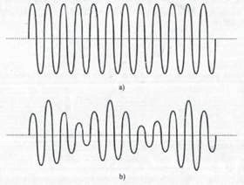

**Figura 1.1** Velocidades a) de fase y b) de grupo [3]

En la figura 1.1, se incluyen las gráficas de velocidad de fase y velocidad de grupo. Las propiedades de un enlace óptico, vienen dadas por el medio que lo constituya; dichas propiedades, limitan la capacidad de transmitir una cantidad mayor o menor de información. Se define a la velocidad de fase como la velocidad con la que se transmite cada una de las longitudes de onda, que componen la señal. La velocidad de grupo, puede ser considerada como la velocidad de fase de la envolvente, y determina la velocidad a la que se transmite la onda completa. [9]

Mientras dure el pulso, el campo eléctrico tiene amplitud y frecuencias constantes, pero en realidad está compuesto por la suma de algunas señales de distintas amplitudes y frecuencias, y se la determina utilizando la transformada de Fourier del pulso óptico. De esta manera se sabe que la velocidad de grupo de la onda, viene a ser la velocidad con la cual se transmite el pulso, a través del medio en el que se encuentre.

Si se conoce que la velocidad de fase 𝑉ƒ, viene dada por la siguiente ecuación: [3]

𝑉ƒ

= 𝑐

𝑛1

( 1.1)

Y que la velocidad de grupo 𝑉g, viene dada por: [3]

𝑉g

= 𝑑𝜔

𝑑𝐵

( 1.2)

Así mismo el retardo de grupo 𝑟g, se define en función de la velocidad de grupo, con la siguiente ecuación: [3]

𝑟 = 1 = 𝑑𝛽

( 1.3)

g 𝑉g

𝑑𝜔

De donde se puede obtener el retardo 𝑇g tras recorrer una distancia 𝐿:

𝑇g = 𝑟g𝐿 ( 1.4)

Si se conoce que el índice de fase 𝑛ƒ, viene dado por: [3]

𝑛ƒ

Ξ 𝑐

𝑉ƒ

( 1.5)

Se puede definir al índice de grupo 𝑁g, con la expresión: [3]

𝑁g

Ξ 𝑐

𝑉g

( 1.6)

.

### DISPERSIÓN INTERMODAL

Este tipo de dispersión, que es propio de las fibras multimodo, se debe a los distintos tiempos que necesitan cada uno de los modos que atraviesan la fibra en un mismo pulso, para recorrer una determinada distancia. El modelo de haces de luz tomados en cuenta como rayos, permite observar la diferencia entre el tiempo que requiere un rayo para realizar el recorrido más largo y también el recorrido más corto, hasta llegar al otro extremo de la fibra. La trayectoria más larga será en zigzag y de esta manera, forma con la superficie de separación entre el núcleo y manto un ángulo igual o próximo al ángulo crítico. En la Figura 1.2, el rayo A corresponde al modo principal, que sigue una trayectoria paralela al eje de la fibra, en tanto que los rayos B y C realizan una trayectoria en zigzag. [3]

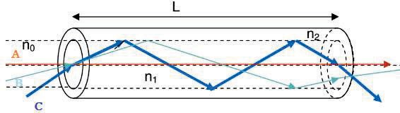

**Figura 1.2** Trayectoria de rayos que describen la dispersión intermodal [47]

El resultado del ensanchamiento del pulso en este caso, es la limitación de la velocidad con la que puede transmitirse un tren de pulsos, esto produce que en recepción sea imposible el reconocimiento del tren de pulsos enviado inicialmente; por esta causa, para conocer lo que se transmitió al inicio, será necesario aumentar la separación de los pulsos, esto significa reducir la velocidad de transmisión.

### DISPERSIÓN INTRAMODAL

Analizando el efecto que puede generarse sobre los modos que se propagan en la fibra óptica, existe un tipo de dispersión, el cual depende de características materiales y las formas geométricas de la fibra; por esta razón, siempre estarán presentes en las fibras monomodo. Este tipo de dispersión es denominada dispersión intramodal.

### Dispersión cromática

La fibra óptica presenta varios efectos indeseables, que afectan a la información que se transmite a través de ella, estos efectos serán menores o mayores, de acuerdo al tipo de fibra a utilizar, la distancia, los tipos de modulación y otros parámetros más. Uno de estos efectos, es la dispersión cromática, la cual es de mucha importancia en cuanto a la degradación que sufre la señal, cuando se transmite por la fibra. [8] [27]

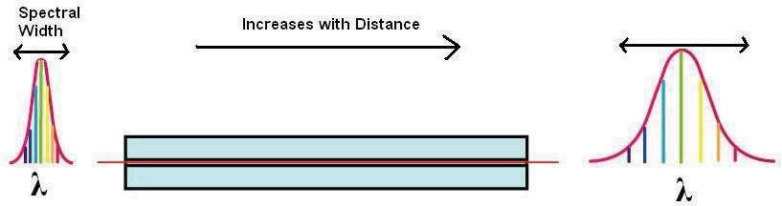

**Figura 1.3** Efecto de la dispersión cromática [48]

La dispersión cromática, es un efecto lineal propio de la fibra, esta resulta de los diferentes retardos de propagación que tienen las distintas componentes espectrales del pulso transmitido. Lo descrito anteriormente, puede ser causado por las propiedades dispersivas que posee el material con el cual se ha construido la fibra y por los efectos causados por la guía de la estructura de la fibra. Entonces, la dispersión cromática en sí, se forma de los dos tipos de dispersión, es decir de la suma de la dispersión de material con la dispersión de guía de onda. [3] [4]

Para explicar el fenómeno lineal de la dispersión cromática, es necesario considerar un espectro de un pulso con una frecuencia central 𝜔0 y que el ancho espectral de la fuente ∆𝜔, sea mucho menor que la frecuencia central; de esta manera, se puede describir la constante de propagación a través de la siguiente serie de Taylor: [53]

( ) ( ) 1 2

( 1.7)

𝛽 𝜔 = 𝛽0 + 𝛽1 𝜔 − 𝜔0 + 2 𝛽2(𝜔 − 𝜔0) + ⋯

Donde:

𝑑i𝛽

𝛽i = 𝑑𝜔i| 𝜔 = 𝜔0

( 1.8)

El parámetro 𝛽0, es la velocidad con la que se propaga la señal a la frecuencia central 𝜔0, este parámetro no afecta a la señal moduladora, ya que una variación

en la velocidad de fase (𝑉ƒ) podría generar un desfase en la señal portadora pero nunca variaría la envolvente. A continuación se incluye la expresión para 𝛽0: [53]

𝛽0

= 𝜔0

𝑉ƒ

( 1.9)

Por otro lado, el parámetro 𝛽1 es la velocidad de propagación de la envolvente de la señal modulada (velocidad de grupo 𝑉g) y una variación de esta velocidad provocaría un retardo de la envolvente; es decir, produce un retardo de grupo (𝑟g), a continuación se presenta la expresión que describe 𝛽1: [53]

𝛽 = ∂𝛽|

= 1 = 𝑟

( 1.10)

1 ∂𝜔

𝜔 = 𝜔0

𝑉g g

El parámetro 𝛽2, es conocido como dispersión de velocidad de grupo, cuando este parámetro tiene un valor considerable, la señal puede sufrir deformaciones debido a la dispersión, la siguiente expresión describe 𝛽2: [53]

𝛽2 =

𝑑2𝛽

𝑑𝜔2|

𝜔0

= ∂𝛽1|

∂𝜔

𝜔0

= ∂𝑟g|

∂𝜔

𝜔0

( 1.11)

El parámetro que se usa para describir la dispersión 𝐷, se define como la pendiente de la recta formada por el retardo de grupo, respecto a la longitud de onda; y se define con la siguiente expresión: [53]

𝐷 = ∂𝑟g|

∂𝜆

𝜆0

( 1.12)

Si se relacionan las expresiones de 𝛽2 y 𝐷, se tiene la siguiente expresión:

𝐷 = ∂𝜔|

∂𝜆

𝜔0

. 𝛽2

( 1.13)

Si se conoce que:

𝜔 = 2𝜋𝑐

𝜆

( 1.14)

Y se considera que ∂𝜔 « 𝜔 y que ∂𝜔 ≈ ∆𝜔 ≈ 𝜔2 − 𝜔1, se tiene la siguiente expresión:

∂𝜔 = 2𝜋(ƒ

− ƒ ) = 2𝜋 ( 𝑐

− 𝑐 ) = 2𝜋 𝑐𝜆2 − 𝑐𝜆1

( 1.15)

2 1 𝜆2

𝜆1

𝜆2𝜆1

Teniendo en cuenta que ∆𝜔 ≈ (𝜔2 − 𝜔1), entonces (𝜆2 − 𝜆1) es un valor muy pequeño y la longitud central 𝜆0, se puede realizar la siguiente aproximación: [53]

∂𝜔 = −2𝜋 𝑐∂𝜆

𝜆02

De esta manera, se puede obtener la expresión final de dispersión: [53]

𝐷 = − 2𝜋𝑐 𝛽

( 1.16)

( 1.17)

𝜆02 2

También se debe considerar el efecto de la dispersión cromática de segundo orden 𝛽3, que depende de la velocidad de transmisión y que está relacionada con la pendiente de dispersión 𝑆, viene expresada de la siguiente manera: [53]

𝑆 =

(2𝜋𝑐)2

𝜆4 𝛽3

( 1.18)

La dispersión limita la capacidad de un sistema de transmisión digital, siendo necesario tomar en cuenta el ancho de banda total asociado a una fibra como: [58]

𝐴𝐵 = 0.5 [𝐺𝐻𝑧] ( 1.19)

𝑟

Donde 𝑟 es la dispersión total expresada en ns, en la práctica el ancho de banda es expresado como el producto del ancho de banda por unidad de longitud

[𝐺𝐻𝑧. 𝑘𝑚] y el valor cuadrático medio de la dispersión total 𝑟2 para una fibra monomodo, viene dado por: [58]

2

𝑟2 = (𝑟𝑚

+ 𝑟g.o)

( 1.20)

Donde 𝑟𝑚 es la dispersión cromática por material y 𝑟g.o es la dispersión cromática de guía de onda. Para calcular la dispersión que sufre un pulso ∆𝑇, se emplea la siguiente ecuación: [53]

∆𝑇 = |𝐷| * 𝐿 * ∆𝜆 ( 1.21)

𝐷 = 𝑐oeƒi𝑐ie𝑛𝑡e 𝑑e 𝑑i𝑠𝑝e𝑟𝑠ió𝑛 𝑐𝑟o𝑚á𝑡i𝑐𝑎 e𝑛 𝑝𝑠/𝑛𝑚 * 𝑘𝑚

𝐿 = 𝑙o𝑛𝑔i𝑡𝑢𝑑 𝑑e 𝑙𝑎 ƒi𝑏𝑟𝑎

∆𝜆 = 𝑎𝑛𝑐ℎ𝑢𝑟𝑎 e𝑠𝑝e𝑐𝑡𝑟𝑎𝑙

La dispersión cromática también limita la capacidad del sistema de comunicaciones ópticas, se tiene el siguiente criterio de calidad que se debe cumplir en la siguiente expresión: [53]

∆𝑇 < 𝑇𝑏 ( 1.22)

∆𝑇 < 1/𝐵 ( 1.23)

∆𝑇 * 𝐵 < 1 ( 1.24)

Si se sustituye la ecuación 1.21 en 1.24, se tiene lo siguiente:

𝐵 * 𝐿 * |𝐷| * ∆𝜆 < 1 ( 1.25)

Con la ecuación 1.25 se puede conocer la velocidad de transmisión y la distancia necesaria, para que la dispersión cromática no afecte a la señal que atraviesa el enlace óptico.

* + - * 1. *Dispersión cromática de material*

Todo material, presenta propiedades que dependen de la longitud de onda de la radiación que pase por dicho material; de esta manera, el índice de refracción tiene diferentes valores, dependiendo de la frecuencia de la onda

electromagnética que lo atraviesa; es decir, que el índice de refracción es dependiente de la longitud de onda. [1]

𝑛 = 𝑛(𝜆) ( 1.26)

Para analizar la dependencia que existe entre en índice de refracción 𝑛, y la longitud de onda 𝜆, es necesario tomar en cuenta el comportamiento de la velocidad de grupo. Si se tiene que 𝛽 es: [3]

𝛽 = 𝜔

𝑉ƒ

= 𝑛𝜔

𝑐

( 1.27)

Si se aplica 𝛽, en la ecuación 1.2, el valor de 𝑁g será: [3]

2𝜋𝑐 𝑑𝑛

𝜆2

𝑑𝑛

( 1.28)

𝑁g = 𝑛 + 𝜆 𝑑𝜆 [− 2𝜋𝑐] = 𝑛 − 𝜆 𝑑𝜆

Se puede saber cuánto tardará un pulso tras recorrer una distancia L, tomando en cuenta la velocidad de grupo, con la siguiente expresión: [3]

𝑇 = 𝐿 = 𝐿𝑁g = 𝐿 [𝑛 − 𝜆 𝑑𝑛] ( 1.29)

g 𝑉 𝑐 𝑐

𝑑𝜆

Si se considera que la radiación óptica, tiene una anchura espectral relativa 𝛾: [3]

𝛾 =

ð𝜆

|𝜆0 |

( 1.30)

Donde ð𝜆 = 𝜆2 − 𝜆1, es el intervalo de longitudes de onda medido entre los puntos de 𝜆, en los cuales la intensidad de la radiación en el máximo 𝜆0, llega a valer la mitad. Dadas las condiciones anteriores, la dispersión del pulso de entrada, después de recorrer una determinada distancia L, puede expresarse en función de la anchura espectral relativa ð𝑇g, como: [3]

𝐿 2 𝑑2𝑛

( 1.31)

ð𝑇g = − 𝑐 𝛾𝜆0 [𝑑𝜆2 ]

0

ð𝜆

Entonces el retardo de grupo 𝑟g, por unidad de longitud será: [3]

1 𝛾 2 𝑑2𝑛

( 1.32)

𝑟g = 𝐿 ð𝑇g = − 𝑐 𝜆0 [𝑑𝜆2 ]

0

ð𝜆

Con el fin de simplificar las expresiones anteriores, se define al coeficiente de dispersión de material 𝐷𝑚, como: [3]

𝜆 𝑑2𝑛

𝐷𝑚 Ξ − 𝑐 𝑑𝜆2 [

𝑛𝑚. 𝑘𝑚

𝑝𝑠 ]

( 1.33)

Las ecuaciones 1.24 y 1.25, se reducen respectivamente a:

ð𝑇g = 𝐷𝑚𝐿ð𝜆 ( 1.34)

y

𝑟g = 𝐷𝑚ð𝜆 ( 1.35)

En la figura 1.4, se muestra la relación entre la dispersión cromática de material y la longitud de onda, para los casos con la sílice pura y con la sílice a la que se ha añadido un 13% de GeO2.

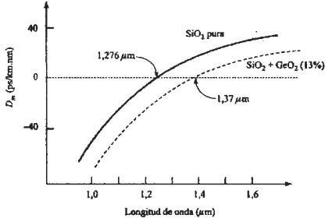

**Figura 1.4** Variación de coeficiente de dispersión del material vs longitud de onda [3]

Como puede observarse en la figura 1.4, el cruce por cero, donde la dispersión es nula, y el valor de dispersión de material, varían de acuerdo al material de la fibra. La dispersión cromática de material sucede porque el índice de refracción de una fibra, varía con la longitud de onda de la luz en la fibra, de modo que los rayos con diferentes longitudes de onda viajan a diferentes velocidades, experimentando distintos retardos, provocando un ensanchamiento del pulso. La dispersión de material, aumenta con la longitud de la fibra, pero su efecto puede ser reducido utilizando fuentes de luz con un ancho espectral estrecho.

* + - * 1. *Dispersión cromática de guía de onda*

Para el caso de la fibra monomodo, se tiene que aproximadamente el 80% de la energía que se propaga a través de la misma, está contenida en el núcleo; mientras que el resto de la energía se propaga a través del manto a mayor velocidad, ya que tiene un índice de refracción menor, con respecto al del núcleo, llegando por tanto a diferentes tiempos al extremo receptor. Esto origina la llamada dispersión de guía de onda, que no se debe a las variaciones del índice de refracción con la longitud de onda; sino que, se produce por la existencia de la propia guía y dependerá del diseño de la misma. [3] [9]

Para entender la dispersión de guía de onda, se tomará en cuenta, en primer lugar la constante de propagación normalizada 𝑏, y su valor viene dado por: [3]

𝛽2/𝑘2 − 𝑛2

0 2

𝑏 =

𝑛2 − 𝑛2

( 1.36)

1 2

En donde 𝑘0, es el valor de la constante de propagación en el vacío y el valor de

𝑏 está comprendido entre 0 y 1, dados los límites de variación posible que se tienen para 𝛽, y que son 𝑘0𝑛1 y 𝑘0𝑛2, donde 𝑛1 es el índice de refracción del núcleo y 𝑛2 es el índice de refracción del manto. Y siempre que el valor de ∆𝑛 sea pequeño, b puede expresarse:

𝑏 ≅ 𝛽/𝑘0 − 𝑛2

𝑛1 − 𝑛2

( 1.37)

Si se despeja 𝛽, se obtiene: [3]

𝛽 = 𝑛2𝑘(𝑏∆𝑛 + 1) ( 1.38)

Con las expresiones anteriores, se puede conocer el valor del retraso que se producirá, debido a la presencia de la guía de onda, en un pulso de pequeña duración. Para esto, es necesario suponer que el índice de refracción del manto, no está en función de la longitud de onda. El tiempo 𝑟g que será necesario para recorrer una determinada distancia 𝐿, vendrá dado por:

𝑟 = 𝐿 𝑑𝛽 𝐿

𝑑(𝑘𝑏)

( 1.39)

g 𝑐 𝑑𝑘 = 𝑐 [𝑛2 + 𝑛2∆𝑛

𝑑𝑘 ]

La expresión anterior, puede escribirse también en función del parámetro 𝑉, que viene dado por:

𝑑

𝑉 = 𝜋 𝜆 𝑛1√2∆ = 𝑘0 𝑎𝑛1√2∆

( 1.40)

Donde 𝑎 es el radio del núcleo de la fibra y 𝑑 = 2𝑎. Debido a lo anterior, la expresión 𝑟g, puede escribirse de la siguiente manera:

𝑟 = 𝐿 (𝑛

+ 𝑛 ∆ 𝑑(𝑉𝑏)

( 1.41)

g 𝑐 2

1 𝑑𝑉 )

De acuerdo a lo visto anteriormente, el primer sumando será una cantidad constante, en cambio el segundo denota el retraso derivado de la dispersión de la guía de onda. De la expresión que define 𝑉, la parte más significativa es la que viene dada por 𝑑(𝑉𝑏)/𝑑𝑉, que está en función de las características de guía, tanto del material que constituye el núcleo y el manto de la fibra, y a las dimensiones geométricas del núcleo. [3]

Este tipo de dispersión, no tiene mucha importancia en el caso de las fibras multimodo, ya que en estas predomina la dispersión intermodal; sin embargo, en

las fibras monomodo representa un valor a considerar. Para observar este fenómeno, se puede tomar en cuenta el ensanchamiento que sufrirá una radiación que ha sido introducida en una fibra, que tiene una duración muy pequeña, después de haber recorrido una distancia 𝐿. El parámetro que puede ayudar a entender a la dispersión de guía de onda, es el de la anchura normalizada de la guía 𝑉. [26]

Para la dispersión por guía de onda se tiene la expresión: [3]

𝐿𝑉 (

) 𝑑2(𝑉𝑏)

( 1.42)

𝐷g = − 𝑐 𝑛1 − 𝑛2

𝑑𝑉2

Donde 𝐷g, es el parámetro que se conoce como dispersión de guía de onda. Debido a que la dispersión va a depender directamente del valor de 𝐷g, será necesario tomar un valor de 𝑉, el cual se halle lo más lejos posible del valor que hace a 𝑉(𝑑2(𝑉𝑏)/𝑑𝑉2) máximo. El valor máximo es aproximadamente 1.2. Por esta razón, es necesario trabajar dentro de un margen de valores para 𝑉, que son: 0 < 𝑉 < 0.5 y 2 < 𝑉 < 2.4. [3]

Tener valores pequeños de 𝑉, implica que se puede trabajar con longitudes de onda grandes, con un diámetro de la fibra que sea muy pequeño o que se tenga valores muy cortos del parámetro ∆𝑛. Esto quiere decir, que el modo que se propaga a través de la fibra óptica, tiene una parte apreciable circulando por el manto, lo que no es conveniente, pues se tendrá condiciones de guiado muy débiles. Para tener un guiado más efectivo, el parámetro ∆𝑛 debería ser más grande, sin embargo un valor muy grande de ∆𝑛 no es muy aconsejable, ya que podría sobrepasar el valor de 2.4 para 𝑉, y la fibra pasaría a tener un nuevo modo. Para evitar este problema, es necesario reducir el diámetro de la fibra, una vez que se tenga una longitud de onda determinada. [1]

Además, es importante ver cómo afectan las variaciones de 𝜆, para las condiciones físicas de la fibra óptica. Para pequeñas longitudes de onda, la mayor

parte de la energía queda confinada en el núcleo; por esta causa, es que el retardo de grupo de un pulso sería aproximadamente igual que el de uno que estuviera pasando por un bloque de material, que tuviese un índice de refracción igual al del núcleo. Por otra parte, cuando se tiene valores altos de longitudes de onda, la mayor parte de la energía se difunde hacia el manto, en esas condiciones, es el material del manto el que predomina y el comportamiento del modo, en este caso dependerá del material.

Una vez visto todo lo anterior, se tiene una curva para 𝐷g en función de la longitud de onda como se puede observar en la figura 1.5, el margen de valores de dispersión de guía de onda para el cual se trabaja es siempre negativo. En la figura 1.5, se presentan las longitudes de onda, que son usualmente las más utilizadas dentro de las comunicaciones ópticas, y además se tiene la representación de la dispersión cromática total que existe en la fibra, que resulta de la suma de ambas dispersiones. La dispersión de material, pasa de valores

negativos a positivos y en un valor de una determinada longitud de onda tiene el valor de cero; por otro lado, se observa que al sumarle la dispersión de guía de onda, que siempre tendrá valor negativo, el resultado será una curva que se desplaza hacia la derecha, es decir hacia longitudes de onda mayores. [3]

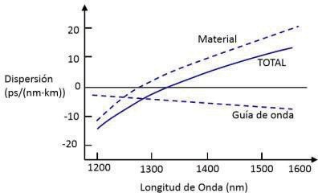

**Figura 1.5** Dispersión cromática total para fibras monomodo estándar [42]

### Dispersión por modo de polarización

Durante el proceso de fabricación de la fibra óptica, la misma sufre pequeñas modificaciones, ya que se ha visto expuesta a tensiones de carácter térmico y mecánico y no existe la simetría perfecta que debería existir entre el núcleo y el manto. Lo anterior quiere decir, que cualquier fibra óptica deja de ser isótropa y presenta cierta birrefringencia. La birrefringencia es la propiedad que presentan los cristales, en donde la imagen que se ve a través del cristal, aparece como desdoblada en dos, esto se debe a que la radiación óptica que está propagándose por el cristal, si no está polarizada, cada una de las componentes en las cuales se puede dividir su campo, ven índices de refracción diferentes y esto propicia que se propaguen de diferente manera. [3]

Cuando un modo se propaga a través de la fibra, en su avance ve dos índices de refracción distintos, según lo vea con una componente de su campo o con la normal a él, y donde los valores de birrefringencia en una fibra normal son muy pequeños.

En la figura 1.6, se tiene un modo que se introduce en una fibra y que se muestra descompuesto en sus componentes ortogonales, y cada una de ellas se desplazará con distintas velocidades de grupo por la fibra óptica, esto se debe a que cada componente observa diferentes índices de refracción. Después de cierta distancia, las dos componentes del modo se han separado y de esta manera llegan al otro extremo en instantes diferentes de tiempo. [1] [4]

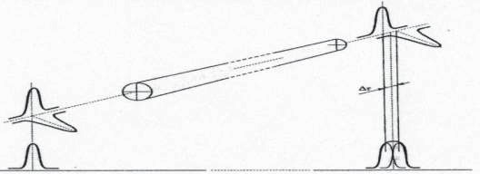

**Figura 1.6** Efecto de dispersión por la polarización [3]

El receptor verá una suma de las dos polarizaciones que llegarán en distintos tiempos, por esta causa se generará un ensanchamiento del pulso, con respecto al pulso original que se tenía en la entrada. La dispersión por modo de polarización, se produce cuando la velocidad de transmisión es mayor a 2.5 Gbps, por debajo de esta velocidad, la birrefringencia tendría un valor constante y único a lo largo de toda la fibra. Sin embargo, en la realidad no sucede lo anterior, sino que en cada tramo de la fibra hay diferentes valores de birrefringencia y a su vez este valor puede variar a lo largo del tiempo.

Por otro lado, la polarización representada, no se comporta de manera lineal como se ve en la figura 1.6. Los campos que se muestran a la entrada, han sido descompuestos en sus dos componentes, x e y, y que ha sido inicialmente polarizado 45% con respecto a los ejes. Si bien es cierto a la salida se tienen las mismas componentes, pero distanciadas en el tiempo y cada una de ellas manteniendo su situación con respecto al eje inicial, sin embargo ocurre algo diferente en la realidad, el vector del campo sufre una cierta rotación de acuerdo como avance por la fibra y por lo tanto su estado de polarización también varía conforme atraviesa la fibra. En cualquier caso, las variaciones de campo y de estado de polarización, tienen un carácter aleatorio, por este motivo es imposible dar un valor para el efecto de polarización en una determinada fibra óptica. Debido a estas variaciones aleatorias, los efectos que se producen en un tramo, pueden sumarse o restarse con los del siguiente tramo. El comportamiento de las variaciones es similar al movimiento aleatorio, está relacionado con la longitud del enlace y más estrictamente, depende de la raíz cuadrada del enlace. [3]

## TIPOS DE FIBRAS ÓPTICAS MONOMODO

### FIBRAS MONOMODO ESTÁNDAR (STANDAR SINGLE MODE FIBER, SSMF)

Las dispersiones de material y guía de onda, dependen del rango de longitud de onda de la señal, estas dos componentes tienen signos contrarios, y en un punto

cercano a 1310 nm en una la fibra monomodo estándar, la dispersión de material es de igual magnitud que la dispersión de guía de onda, por lo tanto a esta longitud de onda, la dispersión cromática de una fibra monomodo de índice escalonado es nula. Esta fibra se caracteriza por una atenuación en torno a los 0,2 dB/km y una dispersión cromática de unos 17 ps/km-nm en tercera ventana (1550 nm). La longitud de onda de dispersión nula se sitúa en torno a los 1310 nm (segunda ventana) donde su atenuación aumenta ligeramente.

Está normalizada en la recomendación ITU G.652 y existen millones de km de este tipo de fibra instalados en redes ópticas de todo el mundo, que se benefician de sus bajas pérdidas a 1550 nm y de la utilización de los amplificadores ópticos de fibra dopada con erbio (EDFA). Algunos ejemplos de este tipo de fibra serían: SMF-28 (Corning) y AllWave (Lucent).

En el segundo caso, además, la fibra se caracteriza por eliminar el pico de absorción de OH, por lo que dispone de una mayor anchura espectral para la transmisión en sistemas multicanal CWDM. Más adelante se revisarán las características de la norma ITU-T G.652 que define a las fibras monomodo estándar, y cuyas especificaciones constan en el anexo I de este estudio.

### FIBRAS MONOMODO ZERO WATER PEAK (ZWP)

Las fibras tradicionales monomodo tienen una atenuación bastante pronunciada en la zona extendida (banda E) de 1360 a 1460 nm, debido a la absorción de iones hidroxilo (OH) durante la fabricación.

Este tipo de fibra reduce al mínimo la atenuación generada en la banda E, permitiendo que la atenuación total cumpla un patrón de referencia más constante a través de las diferentes ventanas. Generalmente las recomendaciones G.652 C y D son fibras ZWP. En la figura 1.7, se presenta la curva de atenuación de una fibra ZWP. [36]

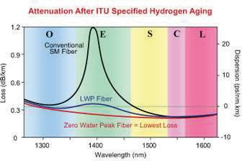

**Figura 1.7** Curva de atenuación de una fibra ZWP [8]

### FIBRAS MONOMODO DE DISPERSIÓN DESPLAZADA NULA (ZERO DISPERSION SHIFTED FIBER, ZDSF)

Es posible conseguir fibras monomodo con dispersión cromática nula a una longitud de onda de 1550 nm, si se incrementa la dispersión de guía de onda. A estas fibras se las conoce como DSF (*Dispersion Shifted Fiber*) o ZDSF (*Zero Dispersion Shifted Fiber*), cuyas especificaciones se pueden encontrar en las normas ITU-T G.653 y ITU-T G.654.

Para incrementar la dispersión de guía de onda, se debe cambiar el perfil del índice de refracción del núcleo de variadas formas. Esta fibra trabaja en óptimas condiciones en la tercera ventana. A continuación se presenta la figura de un perfil de índice de refracción para una fibra ZDSF con núcleo segmentado.

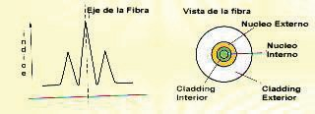

**Figura 1.8** Perfil de índice de refracción para una fibra ZDSF [58]

Estas fibras trabajan bien con los sistemas que transmiten señales a longitudes de onda de dispersión nula a 1550 nm, pero si transmite varias longitudes de onda en la región de 1550 nm, las señales asociadas con diferentes longitudes de onda pueden mezclarse entre sí, degradando el desempeño del sistema. Por lo mencionado anteriormente, este tipo de fibras no son adecuadas para sistemas DWDM, ya que el fenómeno no lineal de mezclado de cuatro ondas (FWM) produce degradaciones significativas.

* + 1. **FIBRAS MONOMODO DE DISPERSIÓN DESPLAZADA NO NULA (*NON ZERO DISPERSION SHIFTED FIBER, NZDSF*)**

Cuando se tiene un valor nulo de dispersión con una longitud de onda donde existe una mínima atenuación, se presentan ventajas solamente cuando se va a propagar a través de la fibra una única longitud de onda. Sin embargo, en la actualidad los sistemas de comunicaciones, introducen varios canales ópticos por la misma fibra óptica, con diferentes longitudes de onda, empleando WDM (*Wavelength Division Multiplexing*). Se debe considerar que todo emisor tendrá un cierto margen de longitudes de onda, de las cuales solo una fracción de ellas, se encontrará en la zona de dispersión cero y atenuación mínima, mientras que el resto de longitudes de onda observarán un cierto valor de dispersión, esto puede generar ensanchamiento en los pulsos cuando se trabajen con velocidades en el orden de Gbps o superiores.

Para solucionar estos problemas, es necesario tomar en cuenta el diseño de fibras que permitan desplazar la dispersión hacia la zona de dispersión nula, pero sin llegar a ella. Se debe considerar que, el punto de corte de esta zona se encuentra para algunos casos antes de la longitud de onda de 1,55 um y en otros casos después. A este tipo de fibras se les denomina de dispersión desplazada no nula o NZDSF (*Non Zero Dispersión Shifted Fiber*) y la norma que especifica sus características es la ITU-T G.655. [3]

Además para evitar el fenómeno no lineal de mezclado de cuatro ondas (*Four Wave Mixing, FWM*) que se da en los sistemas WDM, se deben utilizar fibras NZDSF, ya que han sido desarrolladas para minimizar los efectos no lineales. En la actualidad se disponen de fibras NZDSF de gran área efectiva, que permiten la reducción significativa de los efectos de las no lineales, a través de la reducción de la densidad de luz que se propaga a lo largo del núcleo de la fibra. En la figura

1.9 se puede observar el comportamiento de fibras de dispersión desplazada no nula.

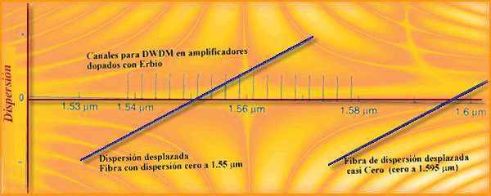

**Figura 1.9** Comportamiento de fibras de dispersión desplazada no nula [42]

## PÉRDIDAS EN LAS FIBRAS ÓPTICAS

### PÉRDIDAS POR ABSORCIÓN

Existen dos parámetros fundamentales, para que exista absorción de una radiación óptica que pasa a través de la fibra óptica, los cuales son: el material del cual está constituido la fibra y también las impurezas que esta pueda contener. Ambos parámetros tienen un origen distinto, a pesar de que se generen a partir de una misma causa. Se debe considerar, que las impurezas que contenga el material absorben la luz y termina convirtiéndose en calor.

### Absorción ultravioleta

Este tipo de pérdida, se produce por la interacción existente entre los fotones que viajan a través de la fibra y las moléculas que constituyen el núcleo de la misma.

Esto se produce, por las transiciones que se generan entre la banda de valencia y la banda de conducción del material del núcleo de la fibra. Todas las transiciones, crean picos de absorción centrados en longitudes de onda corta.

### Absorción infrarroja

En la región infrarroja, cuando los fotones de luz son absorbidos por los átomos que constituyen el núcleo de la fibra, producen vibraciones mecánicas en los enlaces atómicos del material, esto hace que se produzca calor y también las debidas pérdidas por absorción.

### Absorción por resonancia de iones OH−

Las pérdidas que se producen por las impurezas en el material, suceden por la absorción por resonancia de iones, ya que las técnicas en la fabricación de las fibras, presentan algunas imperfecciones. En la figura 1.10, se tiene las diferentes curvas de pérdidas debidas a absorción.

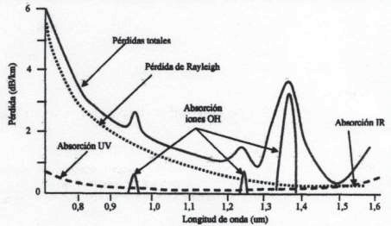

**Figura 1.10** Curva de pérdidas de una fibra óptica [5]

En las fibras de vidrio, las impurezas más representativas son los iones de metales de transición en la fabricación y los iones de 𝑂𝐻− de agua. Las pérdidas que se generan a causa de los iones metálicos, pueden ser disminuidas

considerablemente, cuando en la fabricación de la fibra de vidrio se refina por debajo de 0,001 ppm (partes por millón). [5]

Para los iones de 𝑂𝐻−, es un poco más difícil, puesto que concentraciones equivalentes a 0,003 ppm, generan pérdidas en el orden de 20 𝑑𝐵/𝑘𝑚. Este tipo de absorción tiene su pico principal en 1400 nm y otros picos en 950 nm, 725 nm que son conocidos como armónicos.

### PÉRDIDAS POR SCATTERING

Cuando se tienen irregularidades de carácter microscópico en la fibra, estas producen pérdidas debido a que la luz que choca con dichas irregularidades, perdiendo energía en la dirección de propagación, que se dispersa hacia otras direcciones. Esto dependerá de la relación que existe entre la longitud de onda de la señal y el tamaño de la irregularidad en la fibra. [5]

Si la longitud de onda es mucho mayor que las irregularidades de la fibra, se le denomina scattering de Rayleigh. En cambio, cuando la longitud de onda es comparable con las irregularidades, en este caso se tiene el scattering de Mie.

### Scattering de Rayleigh

Se produce por las variaciones de las irregularidades del material, que tienen dimensiones menores al valor de 0.1 𝑢𝑚. Este tipo de variaciones, se pueden agrupar en dos tipos: el primero depende de las fluctuaciones de la densidad del material y el segundo que depende de la composición del mismo. Los factores anteriores, que proceden de la fabricación de la fibra, son muy difíciles de eliminar. La importancia del scattering de Rayleigh es fuerte cuando se tiene longitudes de onda con valores por debajo de una micra, y ocurre lo contrario cuando el valor de longitud sobrepasa el valor mencionado anteriormente.

Para este tipo de fenómeno, cuando se genera difracción se tiene un gran inconveniente para las fibras que emplean transmisión bidireccional. Además,

algunos rayos siguen el camino a través de la fibra óptica, mientras que otros, escapan de ella a través del manto.

### Scattering de Mie

Proviene de alteraciones en la geometría en la fibra, o también en la diferencia de los índices entre el núcleo y el manto. Este fenómeno, se genera cuando la luz choca con partículas extrañas al medio material, cuyo diámetro es comparable a la longitud de onda de la señal óptica, esto produce que el rayo incidente se disperse en varias direcciones, pero principalmente hacia adelante. Este tipo de dispersión puede ser eliminado fácilmente, debido a que las imperfecciones pueden ser corregidas en el proceso de fabricación.

### PÉRDIDAS POR MACROCURVATURAS Y MICROCURVATURAS

En los sistemas de comunicaciones ópticas, habrá curvas en la fibra óptica, las cuales dependen de un radio de curvatura, lo que produce un efecto en el comportamiento de la señal que se propaga a través de la fibra. Estas curvas, son conocidas como macrocurvaturas y las mismas producen pérdidas. [11]

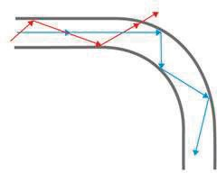

**Figura 1.11** Pérdidas por macrocurvaturas [8]

Por otra parte, se tienen otro tipo de curvaturas que son propias de la fibra, ya que no se puede decir que cada hilo está aislado, sino que comparte con otros hilos, y como se disponen cada uno de los hilos afectará a los otros, y de esta manera se producen pequeñas curvaturas, las cuales tienen radios muy pequeños, a este tipo de curvaturas se le conoce como microcurvaturas y estas producen pérdidas.

En el momento que los rayos de luz chocan con las irregularidades existentes de la fibra cambian de ángulo, entonces estos terminan radiándose, en lugar de propagarse a través de la fibra. Dependiendo de la situación se dará una interferencia destructiva y en otros una constructiva.

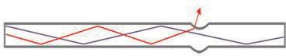

**Figura 1.12** Pérdidas por microcurvaturas [8]

Los valores típicos que se producen por las pérdidas de microcurvaturas pueden llegar a tener valores de 1 a 2 𝑑𝐵/𝑘𝑚. [5]

Las pérdidas aumentarán, en tanto aumenten el número de modos y si existe un mayor orden del modo, la concentración del mismo será menor en torno al eje de la fibra, por lo que se tendrá mayor tendencia a perder energía que será enviada hacia el exterior en las curvas.

## EFECTOS NO LINEALES EN LA FIBRA

Cuando se tiene una cantidad de información transportada, en donde las potencias de transmisión no son elevadas, los efectos no lineales de scattering son casi nulos. Para los casos más actuales, se tiene un gran número de canales y por esta razón hay que elevar más la potencia óptica, el scattering puede afectar a la transmisión.

Este tipo de scattering, se produce cuando la magnitud del efecto resultante depende de la intensidad de la señal radiada; existen dos tipos de scattering no lineal: scattering estimulado de Brillouin y scattering estimulado de Raman. [5] [14]

### SCATTERING ESTIMULADO DE BRILLOUIN Y DE RAMAN

El scattering estimulado de Brillouin, se da en dirección hacia atrás, haciendo que la energía regrese hacia la fuente de la transmisión, de esta manera se reduce la potencia a la entrada del receptor. Para fibras monomodo, el nivel de potencia debido a la dispersión de Brillouin es significativo. La luz que esta dispersada es modulada en frecuencia por la energía térmica y se tendrá un corrimiento de frecuencia hacia arriba y hacia abajo.

La fuerza de la dispersión y la cantidad de corrimiento dependerá del ángulo de dispersión, el cual tiene un máximo cuando ocurre hacia atrás y un mínimo de cero para el caso de la dirección hacia adelante.

Por otro lado, para el scattering estimulado de Raman, la interacción no lineal produce un fonón de dispersión y un fotón de alta frecuencia, a diferencia del fonón de baja frecuencia que se daba en la dispersión de Brillouin. En este caso, la potencia en recepción se ve menos afectada, debido a que este tipo de dispersión es predominante hacia adelante.

### MEZCLA DE CUATRO ONDAS (FWM)

También es conocida como distorsión de armónico, se basa en la creación de nuevas frecuencias a partir de las frecuencias de los canales de transmisión en un sistema WDM.

Por ejemplo cuando dos señales, que operan en frecuencias ƒ1 y ƒ2 respectivamente, se mezclan y generan señales en las frecuencias 2ƒ1 − ƒ2 y 2ƒ2 − ƒ1 y otras. [14]

Sin embargo la mezcla también puede darse por combinación de tres o más longitudes de onda. Este parámetro depende de la dispersión de la fibra, si la

dispersión es muy baja, la generación de tonos FWM es alta, incluso puede generarse una resonancia en la interacción de FWM para determinados espaciamientos de frecuencia en los canales de un sistema WDM. La generación de nuevas frecuencias a través del mecanismo de FWM afecta al desempeño del sistema de comunicaciones, ya que la frecuencia creada se incrementa a expensas de la potencia de las frecuencias transmitidas; además, la nueva frecuencia puede coincidir con otro canal de frecuencia degradando la calidad de los pulsos transmitidos.

Para evitar los efectos de FWM se utilizan fibras NZDSF, que tienen dispersión cromática acotada en el rango de longitudes de onda de interés, además para sistemas de alta capacidad (varios canales de 10 Gbps), los efectos de XPM son de mayor interés, pues son un factor determinante para el desempeño del sistema.

### MODULACIÓN DE FASE CRUZADA (XPM)

Cuando se produce un cambio en la intensidad de una onda, que se propaga con una longitud de onda diferente, se genera la modulación por fase cruzada, que se trata de un desplazamiento en la fase de la señal transmitida en una dada longitud de onda. XPM puede producir ciertas asimetrías en el pulso óptico, esto puede limitar el desempeño de los sistemas de comunicaciones ópticas, sin embargo también puede ser de utilidad para modular la señal a una longitud de onda determinada, a partir de una señal modulada con una longitud de onda distinta, es decir se puede crear un dispositivo que sea capaz de realizar la conversión de longitud de onda. [13]

### AUTOMODULACIÓN DE FASE (SPM)

El índice de refracción del medio, es proporcional a la intensidad de la señal, esto provoca un desplazamiento de la fase proporcional a ella. Si la señal que se transmite, es un pulso, su pico sufrirá un desfase mayor que los flancos, esto

originará un chirp o modulación de frecuencia del pulso. El pulso se verá distorsionado, ensanchándose o comprimiéndose, dependiendo de los efectos de la dispersión de la fibra.

## TÉCNICAS DE COMPENSACIÓN DE DISPERSIÓN CROMÁTICA

Debido al efecto de ensanchamiento del pulso óptico, producido por la dispersión cromática, es necesario considerar técnicas de compensación de la misma.

Las técnicas de compensación de dispersión cromática más conocidas son las siguientes: uso de fibras compensadoras de dispersión (*Dispersión Compensating Fiber, DCF),* fibras de dispersión desplazada y redes de difracción. También se tienen otras técnicas como la modulación en frecuencia óptica y la técnica de inversión espectral que aún se encuentran en desarrollo, a continuación se describe brevemente, cada una de las técnicas de compensación de dispersión cromática.

* + 1. **FIBRAS COMPENSADORAS DE DISPERSIÓN (*DISPERSIÓN COMPENSATING FIBER, DCF*)**

La principal característica de las fibras compensadoras de dispersión, es que poseen un valor de dispersión cromática negativo elevado, pero también puede tener valores positivos, generalmente trabajan en tercera ventana. De esta manera, si se tiene un enlace de fibra óptica en un sistema de comunicaciones ópticas, es posible compensar la dispersión cromática acumulada, colocando una cierta longitud de fibra compensadora de dispersión cromática DCF. Se pueden utilizar configuraciones de pre-compensación, post-compensación y compensación simétrica. [27]

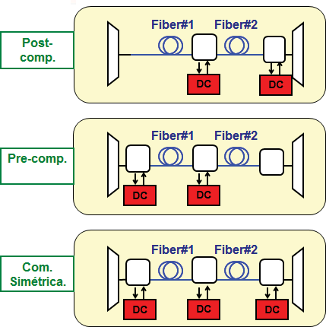

**Figura 1.13** Tipos de configuraciones con fibra compensadora DCF [44]

En la figura 1.13, se muestra el esquema para cada configuración con compensación DCF, los bloques rojos representan las fibras DCF, que se insertan cada cierto tramo de acuerdo a cada configuración.

### REDES DE DIFRACCIÓN

Las redes de difracción son utilizadas para compensar la dispersión cromática en las fibras ópticas, al igual que las fibras DCF. Esta técnica de compensación de dispersión cromática tiene bajas pérdidas por inserción, puesto que son dispositivos muy pequeños en el orden de los centímetros. Existen dos tipos de redes de difracción: redes por reflexión y redes por transmisión. Las redes por reflexión se construyen grabando rayas paralelas espaciadas de manera uniforme en la superficie pulimentada de un metal. La luz se refleja en los salientes entre las rayas marcadas. Mientras que en las redes por transmisión, las rayas paralelas se graban sobre una placa de vidrio y la luz pasa a través de los espacios transparentes que existen entre dichas rayas.

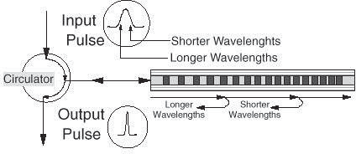

**Figura 1.14** Funcionamiento de una red de difracción [50]

Su funcionamiento está basado en introducir un retardo, que sea dependiente de la longitud de onda sobre las señales que pasen a través de este dispositivo y de esta manera, compensar el retardo variable introducido por el enlace de fibra óptica. La red de difracción con chirp (variación temporal de la frecuencia), generalmente tiene un solo puerto que es de entrada y de salida a la vez; por esta razón, se requiere utilizar un circulador para poder separar las señales. El circulador es un tipo de aislador óptico con varios puertos cuya funcionalidad es permitir el paso de toda la luz que entra por uno de sus puertos hacia el siguiente puerto.

También existen filtros basados en CFG (*Chirped Fiber Grating*) que operan en transmisión en lugar de reflexión; además, estos dispositivos se caracterizan por tener un determinado ancho de banda que depende de la longitud del dispositivo, lo que es una desventaja frente a las fibras DCF. El retardo variable se obtiene por medio de una modulación con chirp de frecuencia del índice de refracción de la fibra, de este modo las señales que viajan a través de la fibra se reflejan en puntos distintos según su longitud de onda, por lo que recorren diferentes distancias. [43]

### MODULACIÓN DE FRECUENCIA ÓPTICA

La modulación de frecuencia óptica es una técnica alternativa para manejar la dispersión, para esto es común utilizar el formato de modulación FSK (*Frequency Shift Keying*), para inyectar la señal a transmitir en la portadora óptica generada por el láser. Este tipo de modulación consiste en un desplazamiento Dl de la longitud de onda de la portadora, que depende del bit, sea este 0 ó 1, durante la propagación a través de la fibra, las dos longitudes de onda viajan a velocidades ligeramente distintas.

El retardo entre los bits “0” y “1” puede determinarse a partir de la separación Dl y viene dado por DT = DLDl, siendo L la longitud del enlace de fibra. Luego se toma una separación que es igual a 1/B, en donde B es la tasa de modulación, para demostrar que la señal FSK, se transforma en una señal modulada en amplitud en el receptor. Para recuperar la señal, es necesario utilizar un integrador junto con un circuito de decisión. Mediante esta técnica se ha demostrado la transmisión de señales de 10 Gbit/s sobre 253 km de SSMF y de 20 Gbit/s sobre 53 km de fibra. [43]

### TÉCNICA DE INVERSIÓN ESPECTRAL

Esta técnica también es conocida por el nombre de OPC (*Optical Phase Conjugation*), es un método eficiente para compensar las degradaciones de la señal debido a la dispersión cromática dentro de los enlaces de comunicaciones ópticas a grandes distancias. Para utilizar esta técnica, se emplea un dispositivo que se encarga de invertir la fase de la señal óptica y debe ser colocado en la mitad del enlace óptico. Si ambos tramos de fibra, antes y después de este dispositivo son de iguales longitudes, la dispersión cromática acumulada, será compensada a la salida del primero.

El proceso de conjugación permite que la dispersión acumulada durante el segundo trayecto de fibra se reste ahora de la introducida durante la primera parte

del enlace. En la figura 1.15 se muestra de manera esquemática, el diagrama de bloques de un sistema que emplea la técnica OPC. También se puede trabajar con diferentes longitudes de fibra óptica, pero estas deben ajustarse a ciertos parámetros del enlace como: la potencia óptica, las características de dispersión y las no linealidades de las fibras.

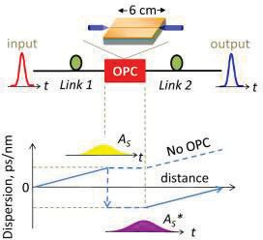

**Figura 1.15** Técnica de inversión espectral con OPC [46]

Una de las mayores ventajas de la técnica OPC, es que también compensa las degradaciones introducidas por el efecto conjunto de dispersión cromática y el efecto de no linealidades; además, esta técnica presenta una reducida sensibilidad frente a variaciones de los parámetros de la fibra del sistema. El dispositivo OPC, puede situarse en un lugar de control y compartirse entre un determinado número de nodos ópticos interconectados por enlaces de fibra con longitudes diferentes. [43]

## DESCRIPCIÓN DE LOS ESTÁNDARES ITU-T G.652 e ITU-T G.655

A continuación, se realizarán las descripciones de los estándares de fibra óptica que serán utilizados para el estudio y simulación de la dispersión cromática,

además se elegirán las características de dispersión cromática más convenientes para cada fibra, para realizar dicha simulación.

### DESCRIPCIÓN ESTÁNDAR ITU-T G.652

El estándar ITU-T G.652, especifica una fibra óptica monomodo de dispersión no desplazada, inicialmente se utilizaba solamente en segunda ventana en la región de 1310 nm, pero también puede ser utilizada en tercera ventana en la región de 1550nm. Esta fibra presenta una dispersión nula en 1310 nm. Cuando se utiliza en segunda ventana, presenta una desventaja ya que presenta una atenuación alrededor de 0.4 dB/km, por otro lado, su uso en tercera ventana presenta mayor dispersión, por lo que será necesario emplear escenarios de compensación de dispersión cromática.

La recomendación ITU-T G.652, tiene 4 categorías que son A, B, C y D. La dos primeras categorías en ser comercializadas fueron la G.652 A y la G.652 B, pero dejaron de ser empleadas, puesto que presentaban una atenuación muy alta en la banda de 1390nm, debido a los iones de hidroxilo (𝑂𝐻−), este fenómeno fue corregido en las versiones posteriores G.652 C y G.652 D, permitiéndoles alcanzar un mayor ancho de banda, por lo que es adecuada para sistemas CWDM (*Coarse Wavelength Division Multiplexing*). A continuación se detallará brevemente cada uno de las categorías del estándar ITU-T G.652. La información detallada del estándar ITU-T G.652 se encuentra en el Anexo I. [35] [36]

### ITU-T G.652 A

Esta categoría, contiene los atributos y valores recomendados necesarios para soportar aplicaciones tales como las recomendadas en las normas ITU-T G.957 y G.691 para sistemas de hasta STM-16, así como a una velocidad de 10 Gbps hasta 40 km y STM-256 de la recomendación G.693. A continuación se incluye una tabla con los características de ITU-T G.652 A.

En la tabla 1.1, se puede observar los valores de atenuación para la recomendación ITU-T G.652 A, además, se tienen los valores de longitud de onda máximo 𝜆0𝑚𝑎𝑥 y mínimo 𝜆0𝑚i𝑛, junto con el valor de la pendiente de dispersión cromática máxima 𝑆0𝑚𝑎𝑥, que son los parámetros necesarios para calcular la dispersión cromática.

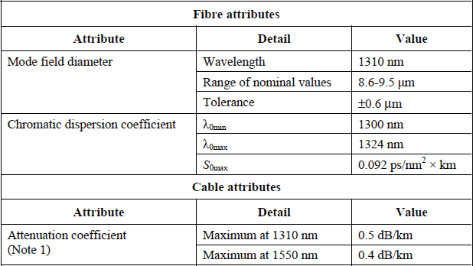

**Tabla 1.1** Características del estándar ITU-T G.652 A [35]

La ecuación que se utiliza para calcular la dispersión cromática y que se encuentra en las hojas de datos del estándar ITU-T G.652, en el anexo I, es la siguiente: [36]

𝑆0𝑚𝑎𝑥

𝜆0𝑚i𝑛 4

( 1.43)

𝐷(𝜆) ≤

4 [1 − (

𝜆 ) ]

𝐷(𝜆) = 𝑐oeƒi𝑐ie𝑛𝑡e 𝑑e 𝑑i𝑠𝑝e𝑟𝑠ió𝑛 𝑐𝑟o𝑚á𝑡i𝑐𝑎 e𝑛 𝑝𝑠/𝑛𝑚 * 𝑘𝑚

𝜆 = 𝑙o𝑛𝑔i𝑡𝑢𝑑 𝑑e o𝑛𝑑𝑎 𝑑e o𝑝e𝑟𝑎𝑐ió𝑛

𝑆0𝑚𝑎𝑥 = 𝑝e𝑛𝑑ie𝑛𝑡e 𝑑e 𝑑i𝑠𝑝e𝑟𝑠io𝑛 𝑚á𝑥i𝑚𝑎 e𝑛 𝑝𝑠/𝑛𝑚2 * 𝑘𝑚

𝜆0𝑚i𝑛 = 𝑙o𝑛𝑔i𝑡𝑢𝑑 𝑑e o𝑛𝑑𝑎 𝑚á𝑥i𝑚𝑎

### ITU-T G.652 B

En esta categoría, se tienen los parámetros para sistemas de mayor velocidad de transmisión en comparación a la categoría A, la velocidad de transmisión llega a un máximo de un STM-256 o 40 Gbps. Es posible que se requiera compensar los efectos de la dispersión cromática. A continuación, se presenta la tabla con las características de ITU-T G.652 B.

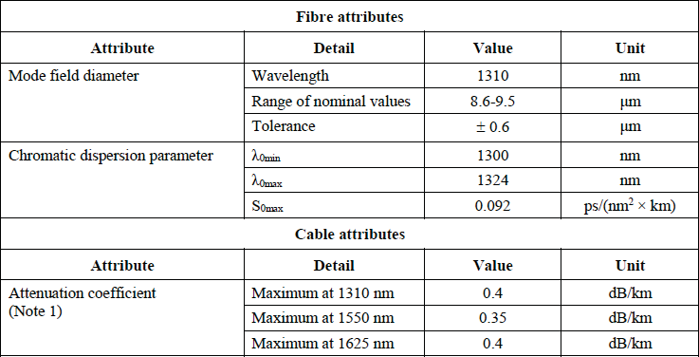

**Tabla 1.2** Características del estándar ITU-T G.652 B [35]

En la tabla 1.2, se presentan los parámetros de atenuación y dispersión cromática del estándar ITU-T G.652 B, que son similares a los de la categoría A, sin embargo, este tipo de fibra presenta problemas de atenuación en la banda E, debido a los iones de hidroxilo. Para el cálculo de la dispersión cromática, también se utiliza la ecuación 1.43 presentada en la categoría A.

### ITU-T G.652 C

Presenta características similares a la categoría A, pero permite trabajar en un rango de longitud de onda extendido que va desde 1310 nm hasta 1550 nm, por lo que puede ser empleada para trabajar con los sistemas CWDM.

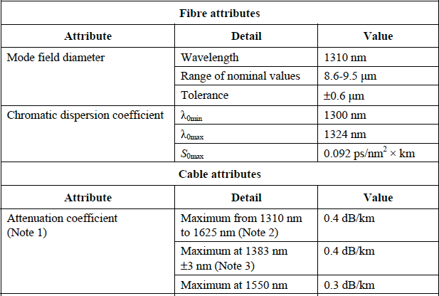

**Tabla 1.3** Características del estándar ITU-T G.652 C [36]

Las características de dispersión cromática que se muestran en la tabla 1.3, son similares a las de las categorías anteriores, sin embargo el coeficiente de atenuación ha disminuido, comparado con la categoría A, y para calcular la dispersión cromática, se utilizará la ecuación de la categoría A.

### ITU-T G.652 D

Presenta características similares a la categoría B, y al igual que la categoría C su rango de longitud de onda ha sido expandido, permitiendo longitudes de onda que van desde 1310 nm hasta 1625 nm, también es de gran utilidad para trabajar con sistemas CWDM.

En la tabla 1.4, los parámetros de dispersión cromática son similares a los de las categorías anteriores, pero para esta categoría se tiene un valor de pendiente de dispersión cromática mínima 𝑆0𝑚i𝑛, que sirve para el cálculo de la dispersión cromática. Esta categoría, también reduce las pérdidas producidas por la absorción de iones de hidroxilo. Para calcular la dispersión cromática, se utilizarán 3 inecuaciones, siempre y cuando el valor de la longitud de onda se encuentre

entre los valores de 1260 nm a 1460 nm, esta información se encuentra en las hojas de datos del estándar ITU-T G.652, en el anexo I, para la categoría D. Se presentan las inecuaciones: [36]

𝑆0𝑚𝑎𝑥

𝜆0𝑚𝑎𝑥 4

𝑆0𝑚i𝑛

𝜆0𝑚i𝑛 4

( 1.44)

4 [1 − (

𝜆 )

] ≤ 𝐷(𝜆) ≤

4 [1 − (

𝜆 )

] (𝜆 ≤ 𝜆0𝑚i𝑛)

𝑆0𝑚𝑎𝑥

𝜆0𝑚𝑎𝑥 4

𝑆0𝑚𝑎𝑥

𝜆0𝑚i𝑛 4

( 1.45)

4 [1 − (

𝜆 ) ] ≤ 𝐷(𝜆) ≤

4 [1 − (

𝜆 ) ] (𝜆0𝑚i𝑛 ≤ 𝜆 ≤ 𝜆0𝑚𝑎𝑥)

𝑆0𝑚i𝑛

𝜆0𝑚𝑎𝑥 4

𝑆0𝑚𝑎𝑥

𝜆0𝑚i𝑛 4

( 1.46)

4 [1 − (

𝜆 )

] ≤ 𝐷(𝜆) ≤

4 [1 − (

𝜆 )

] (𝜆0𝑚𝑎𝑥 ≤ 𝜆)

𝐷(𝜆) = 𝑑i𝑠𝑝e𝑟𝑠ió𝑛 𝑐𝑟o𝑚á𝑡i𝑐𝑎 e𝑛 𝑝𝑠/𝑛𝑚 * 𝑘𝑚

𝜆 = 𝑙o𝑛𝑔i𝑡𝑢𝑑 𝑑e o𝑛𝑑𝑎 𝑑e o𝑝e𝑟𝑎𝑐ió𝑛

𝑆0𝑚𝑎𝑥 = 𝑝e𝑛𝑑ie𝑛𝑡e 𝑑e 𝑑i𝑠𝑝e𝑟𝑠io𝑛 𝑚á𝑥i𝑚𝑎 e𝑛 𝑝𝑠/𝑛𝑚2 * 𝑘𝑚

𝑆0𝑚i𝑛 = 𝑝e𝑛𝑑ie𝑛𝑡e 𝑑e 𝑑i𝑠𝑝e𝑟𝑠io𝑛 𝑚í𝑛i𝑚𝑎 e𝑛 𝑝𝑠/𝑛𝑚2 * 𝑘𝑚

𝜆0𝑚𝑎𝑥 = 𝑙o𝑛𝑔i𝑡𝑢𝑑 𝑑e o𝑛𝑑𝑎 𝑚á𝑥i𝑚𝑎

𝜆0𝑚i𝑛 = 𝑙o𝑛𝑔i𝑡𝑢𝑑 𝑑e o𝑛𝑑𝑎 𝑚í𝑛i𝑚𝑎

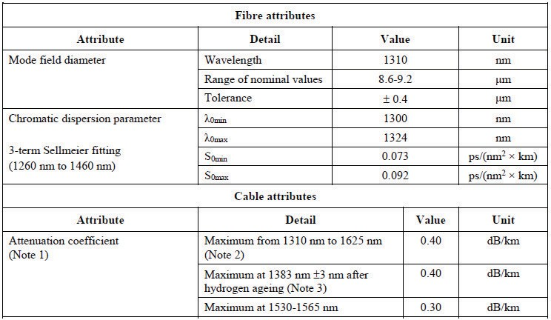

**Tabla 1.4** Características del estándar ITU-T G.652 D [36]

### Valores típicos comunes para el estándar ITU-T G.652

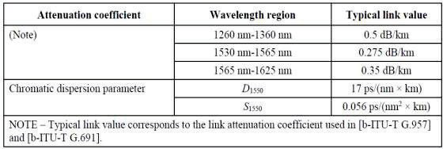

**Tabla 1.5** Valores típicos del estándar ITU-T G.652 [36]

En la tabla 1.5, se pueden observar los valores típicos de la fibra ITU-T G.652 en tercera ventana, el valor máximo de dispersión es de 17 ps/nm*km, y la pendiente de dispersión de 0.056 𝑝𝑠/𝑛𝑚2. Además, se puede observar que los parámetros de atenuación se han reducido, debido a que en tercera ventana, el valor de dispersión cromática aumenta, pero la atenuación disminuye cuando se utiliza el estándar ITU-T G.652 en tercera ventana. Para realizar el estudio y simulación de la dispersión cromática con el estándar ITU-T G.652, se utilizará la variante G.652 D, puesto que es la que presenta las mayores correcciones respecto a las categorías A, B y C. Además la fibra G.652 D, es la que más se está comercializando en el mercado de fibra óptica, entonces se tomará en cuenta, los parámetros de acuerdo a este tipo de fibra para el caso de la ITU-T G.652.

### DESCRIPCIÓN DEL ESTÁNDAR ITU-T G.655

La primera versión de este estándar fue escrito en 1996, durante varios años han ido modificándose características y parámetros referentes al mismo, hasta llegar a su última revisión por el momento en el año 2009.

El estándar describe los atributos y especificaciones técnicas para las fibras NZDSF. La fibra NZDSF está optimizada para operar en la ventana de 1550 nm,

desplazando la longitud de onda de cero dispersión fuera de la ventana de 1550 nm, esto sirve para obtener un valor pequeño de dispersión cromática trabajando en tercera ventana. Además, este estándar es capaz de trabajar en tercera, cuarta y quinta ventana óptica. El estándar ITU-T G.655 tiene varias categorías que se presentarán brevemente a continuación. La información detallada del estándar ITU-T G.655 se encuentra en el Anexo II. [33] [34]

### ITU-T G.655 A

Esta categoría describe las características necesarias para soportar aplicaciones dadas en las recomendaciones G.691, G.692 y G.693, es decir soporta sistemas STM-64, STM-256 con amplificadores ópticos. Para la aplicación G.692, se tiene una separación mínima entre canales de 200 GHz. A continuación, se presenta la tabla con los características del estándar ITU-T G.655 A.

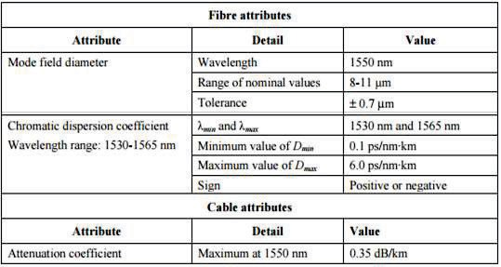

**Tabla 1.6** Características del estándar ITU-T G.655 A [33]

En la tabla 1.6, se presentan los parámetros de dispersión cromática y de atenuación para la categoría A del estándar ITU-T G.655, donde los valores máximos de los mismos son de 6 ps/nm*km y 0.365 dB/km, respectivamente.

### ITU-T G.655 B

Presenta características similares a la categoría A, pero en esta categoría, el espaciamiento entre los canales para el caso de G.692, tiene un valor mínimo de 100 GHz. A continuación se presenta la tabla con las características del estándar ITU-T G.655 B.

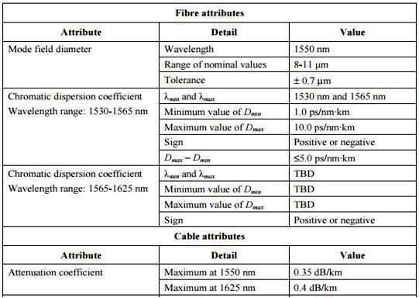

**Tabla 1.7** Características del estándar ITU-T G.655 B [33]

Para el estándar ITU-T G.655 B, el valor de dispersión cromática máxima es de 10 ps/nm*km, la atenuación prácticamente es la misma que la categoría A.

### ITU-T G.655 C

En esta categoría, se mantiene la especificación original del coeficiente de dispersión cromática, para minimizar los efectos no lineales como SPM, XPM y FWM, que pueden aparecer en los sistemas DWDM, también es empleada en los enlaces ópticos de los sistemas submarinos. A continuación, se incluye la tabla con las características del estándar ITU-T G.655 C. En la tabla 1.7, las características de dispersión cromática y de atenuación tienen los mismos valores que tenía la categoría B, con un máximo de dispersión cromática de 10 ps/nm*km.

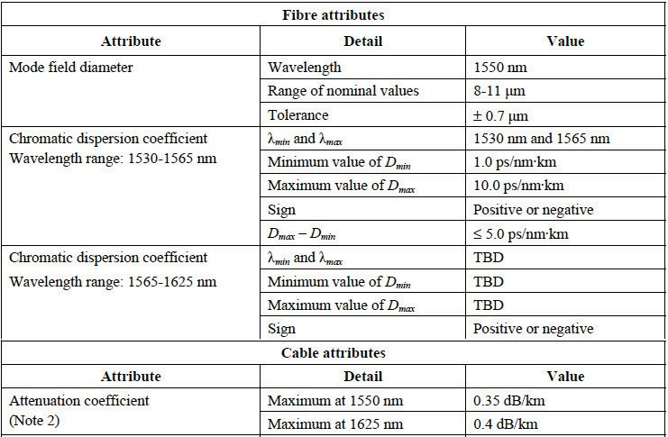

**Tabla 1.8** Características del estándar ITU-T G.655 C [34]

### ITU-T G.655 D

Esta categoría describe los valores de dispersión cromática en función de la longitud de onda, comprendidos entre 1460 nm y 1625 nm. A continuación, se presenta la tabla con las características del estándar ITU-T G.655 D.

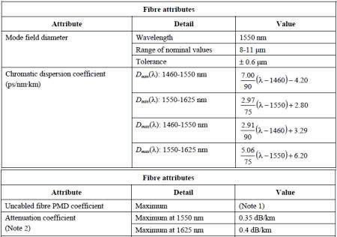

**Tabla 1.9** Características del estándar ITU-T G.655 D [34]

Los valores de dispersión cromática para esta categoría se calculan de acuerdo al rango de longitudes de onda, en el que se encuentre la longitud de onda de trabajo. Para cada rango hay un mínimo y máximo de dispersión cromática que recomienda el estándar ITU-T G.655 D.

### ITU-T G.655 E

Presenta características similares a la categoría D, pero permite trabajar con un menor espaciamiento intercanal, por lo que permite tolerar valores de dispersión cromática más elevados. A continuación, se muestra la tabla con las características del estándar ITU-T G.655 E.

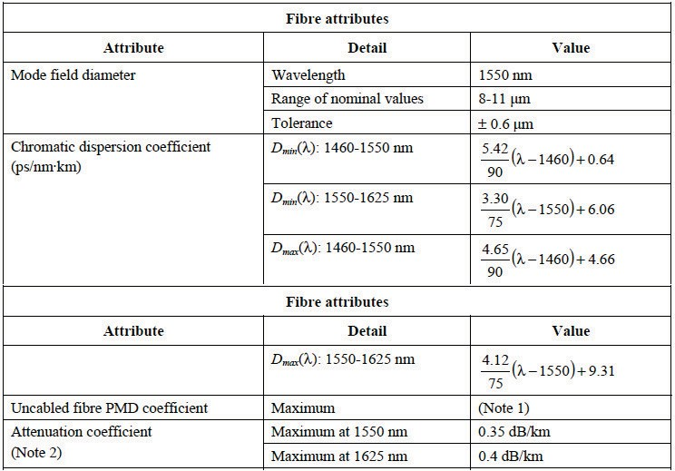

**Tabla 1.10** Características del estándar ITU-T G.655 E [34]

En la tabla 1.10, se presentan las ecuaciones para obtener el valor de dispersión cromática para cada rango de longitudes de onda, donde cada longitud de onda de trabajo tendrá un valor de dispersión cromática distinto.

En la recomendación ITU-T G.655 C, para el rango de longitudes de onda entre 1530 nm y 1565 nm, el valor de dispersión cromática puede ser desde 1 hasta 10 ps/nm*km, esto minimiza de manera considerable los efectos no lineales como

SPM, XPM y FWM, que se ven en los sistemas DWDM. Debido a los valores bajos de dispersión, muchas veces no necesita de compensadores, siempre y cuando la dispersión cromática no afecte a la señal que pasa a través de la fibra. [34]

Para el estudio de la dispersión cromática utilizando el estándar ITU-T G.655, se empleará la categoría C y E de la recomendación, puesto que estas categorías poseen características de las categorías anteriores A, B y D, respectivamente. Además, luego de investigar en algunos proveedores de telecomunicaciones, se pudo observar que la fibra más utilizada por el momento en nuestro país, es la ITU-T G.655 C, sin embargo al requerirse una información oficial, la petición fue negada, pues esa información es de carácter confidencial.

Las recomendaciones ITU-T G.652 e ITU-T G.655 se pueden revisar de forma detallada en los Anexos Digitales I y II.

# CAPÍTULO 2

**SIMULACIÓN DE LA DISPERSIÓN CROMÁTICA Y ESTABLECIMIENTO DE ESCENARIO**

Dentro de este capítulo, se realizará la elección del simulador adecuado para realizar la simulación de la dispersión cromática; además, se tomará en cuenta los escenarios y cálculos necesarios para realizar la simulación de este fenómeno.

## COMPARACIÓN ENTRE LOS SIMULADORES

Para realizar la simulación de la dispersión cromática, es necesario tomar en cuenta el simulador adecuado, para el efecto se ha realizado una comparación entre los simuladores más utilizados, entre los cuales se tienen los siguientes:

* + - Optisim
    - OptiSystem
    - NLSE Solver
    1. **OPTISIM [31]**

Optisim es una herramienta de simulación, que permite el soporte y desempeño de sistemas de comunicaciones ópticas. Este simulador cuenta con una interfaz gráfica, la cual es amigable y de fácil acceso para el usuario, además cuenta con una variedad de instrumentos que simulan los de laboratorio. También posee una gran biblioteca, que tiene varios modelos y algoritmos de simulación, que permite obtener resultados con mayor exactitud, aparte permite ahorrar en costos de diseños y proyectos complejos. Optisim es un software validado por organizaciones de investigación y que puede trabajar de manera fiable con una gran cantidad de canales WDM. [31]

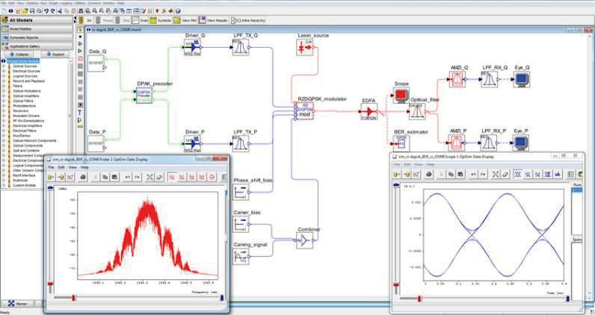

**Figura 2.1** Interfaz gráfica de OptiSim [31]

En la figura 2.1, se puede observar la interfaz gráfica del simulador Optisim y algunos componentes tales como filtros, amplificadores, analizadores de BER, etc.

### Aplicaciones

* Sistemas ópticos DWDM/CWDM
* Análisis de pérdidas en la transmisión y sus medidas correctivas
* Optimización de enlaces ópticos
* Interconexiones ópticas
* LAN´s ópticas
* Sistemas terrestres y submarinos de largo alcance
* Redes PON
* Redes completamente ópticas
* Análisis de sensibilidad en los sistemas ópticos
* Diseños de control de ganancia ópticos
* Entornos de simulación

### Ventajas

Optisim permite trabajar en un entorno de simulación de sistemas, el cual incluye una interfaz gráfica amigable para el usuario, muchos motores de simulación y una variedad de modelos de componentes. El entorno de Optisim permite la simulación y el diseño de varios sistemas mixtos, que trabajen con fibras monomodo y multimodo. [30]

Optisim posee ciertas características como las siguientes:

* Interfaz con MATLAB para diseño de modelos de simulación
* Interfaz con herramientas de simulación de circuitos y sistemas ópticos electrónicos
* Interfaces con equipos de mediciones de laboratorio
* Bases de datos para realizar modelados de varios componentes que se encuentren disponibles en el mercado

### Técnicas de Simulación

Posee varios motores de simulación, lo que permite que exista una gran flexibilidad en el modelado de diversos sistemas, tales como: enlaces de corta distancia, sistemas de largas distancias, redes metropolitanas y adición de canales.

Los componentes cuentan con características que pueden ser expresadas como funciones de una o más variables, que pueden tomar distintos valores y de esta manera permitir optimizar el tiempo durante el proceso de simulación.

Optisim provee facilidad de visualización, debido a que posee una interfaz gráfica flexible, que actúa de manera similar como varias herramientas de laboratorio; además, permite visualizar los resultados de las simulaciones, que pueden ser diferentes tipos de señales, espectro de la señal, diagramas de ojo y muchos más. [30] [31]

### Biblioteca de Optisim

* Láseres
* LED’s
* Amplificadores ópticos y electrónicos
* Filtros ópticos y eléctricos
* Fibras ópticas
* Transmisores y receptores ópticos
* Moduladores
* TDM/WDM
* Generadores de señal
  + 1. **OPTISYSTEM [32]**

Se trata de un simulador que da facilidad a los usuarios para probar y simular entornos de sistemas de comunicaciones ópticas, tales como redes y enlaces ópticos. La interfaz gráfica de este software es muy amigable para el usuario, además permite simular no solo sistemas digitales, sino también sistemas analógicos.

OptiSystem es un software creado por la compañía Optiwave, el cual posee una cantidad de herramientas que dan facilidad al usuario para realizar diseños muy difíciles de implementar, tales como: diseño y prueba de redes ópticas con características complejas y análisis de redes ópticas pasivas como BPON, EPON y GPON. [32] [41]

### Características

* Permite la creación de componentes definidos por el usuario, que se pueden desarrollar a partir de los elementos predefinidos de las librerías o por medio de la integración con MATLAB y Simulink.
* Incluye una amplia librería de componentes, cuidadosamente validados con el fin de obtener resultados de simulación aproximados a los reales.
* Permite vincular las herramientas de otros programas de Optiwave como: OptiAmplifier, OptiFiber y OptiSPICE
* Permite implementar señales combinadas, facilitando el uso de diferentes formatos para las señales ópticas y eléctricas
* Fácil visualización de parámetros tales como el chirping, diagrama del ojo, estados de polarización, diagrama de constelaciones y análisis de sistemas WDM
* Emplea simulación jerárquica con subniveles. Los diferentes niveles de abstracción son: Sistema, Subsistema, y Componente

### Aplicaciones

Este software posibilita el análisis de redes ópticas de medio y largo alcance como lo son las LAN, MAN y WAN, además de permitir realizar el diseño y estudio de los enlaces ópticos, entre otras aplicaciones como [32]:

* Sistemas de radio sobre fibra óptica
* Sistemas ópticos en espacio libre
* Simulación de redes ópticas
* Simulación de Solitones
* Transmisores, receptores y amplificadores
* Redes de acceso
* Diseño de redes TDM/WDM
* Codificación/ Decodificación Manchester y PAM
* Análisis de dispersión
* OTDM
* DWDM

### Ventajas

* Ahorro de costos, al permitir crear y probar varios prototipos
* Posee una interfaz gráfica que brinda facilidad al usuario
* Software muy útil para la representación de varios tipos de sistemas de comunicaciones
* Permite representar diferentes escenarios y tipos de diseños
  + 1. **NLSE SOLVER [51]**

Este software de simulación, básicamente se enfoca en la ecuación no lineal de Schrödinger, que viene dada por la siguiente expresión: [51]

∂𝐴(𝑡, 𝑧)

i𝛽2 ∂2𝐴(𝑡, 𝑧)

𝛽3 ∂3𝐴(𝑡, 𝑧) ( )

( 2.1)

∂𝑧 = − 2

∂𝑡2 + 6

∂𝑡3 − 2 𝐴 𝑡, 𝑧

| ( )|2 ( )

i ∂(|𝐴|2𝐴)

∂(|𝐴|2)

+ i𝛾 [ 𝐴 𝑡, 𝑧 𝐴 𝑡, 𝑧

+ 𝜔0 ∂𝑡 − 𝑇𝑅

∂𝑡 𝐴]

Permite el análisis de los fenómenos no linéales relacionados con la óptica, puesto que los usuarios pueden cambiar parámetros y observar en la simulación el proceso que se produce dentro del sistema de comunicación simulado. Además, trabaja con dos tipo de entradas que son: Gaussiana y Secante.

### Ventajas

* Software libre, no requiere licencia.
* La interfaz gráfica es muy sencilla.
* Brinda la facilidad de exportar resultados de simulaciones y crear una representación gráfica de los diferentes casos a ser simulados.
* Es compatible con el sistema operativo de Microsoft Windows, y se trata de un programa escrito en C ++.
* Permite modificar varios parámetros de la fibra.

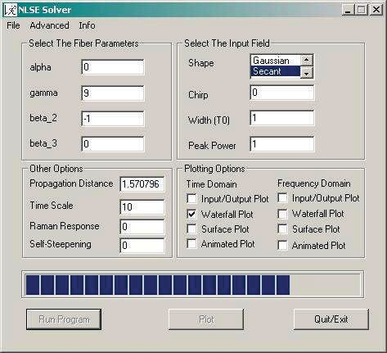

**Figura 2.2** Interfaz gráfica del simulador NLSE Solver [51]

### COMPARACIÓN Y SELECCIÓN DEL SIMULADOR

|  |  |  |  |
| --- | --- | --- | --- |
|  | OptiSim | NLSE Solver | OptiSystem |
| Interfaz gráfica Amigable | X |  | X |
| Software Libre |  | X |  |
| Ecuación NLSE | X | X | X |
| Librería de Componentes | X |  | X |
| Relación con Matlab | X |  | X |
| Variables definidas por el usuario | | | |
| Tipos de Fibras | X |  | X |
| Atenuación | X |  | X |
| Dispersión Cromática | X |  | X |
| Velocidad de Transmisión | X |  | X |
| Frecuencia | X |  | X |
| Amplificadores | X |  | X |
| Potencia | X | X | X |
| Longitud del enlace | X | X | X |
| Longitud de onda de referencia | X |  | X |

**Tabla 2.1** Comparación de simuladores

En la tabla 2.1, se puede observar que los simuladores OptiSim y OptiSystem, tienen las herramientas necesarias para realizar la simulación de dispersión cromática, ya que ambas opciones permiten establecer escenarios complejos para comunicaciones ópticas, en donde el usuario puede proporcionar los valores de los parámetros necesarios en cada uno de los componentes utilizados para la simulación del proyecto.

Por otro lado, el simulador NLSE Solver, trabaja de mejor manera con simulaciones de efectos no lineales, que no serán utilizadas en este proyecto, por esta razón NLSE Solver no será considerado para este proyecto.

Debido al desempeño de este software, es utilizado en el ámbito académico y en el ámbito de investigación, puesto que presenta una gran cantidad de componentes y librerías que permiten que sea un programa flexible y eficiente en el diseño de redes. Para la selección del simulador, es necesario considerar las características que se requieren para la simulación de la dispersión cromática; además, será necesario que el software de simulación tenga una amplia variedad de herramientas virtuales y librerías para poder realizar el análisis de la dispersión cromática de manera más aproximada a la realidad.

De acuerdo a los requerimientos para el estudio que se desea realizar y tomando en cuenta las características de cada software de simulación, se ha seleccionado el programa Optisystem, que brinda varios parámetros modificables por el usuario como la velocidad de transmisión, la distancia, etc., que servirán para el estudio de la dispersión cromática, además de ser un software muy completo. Además posee instrumentos de medida virtuales, los cuales son de mucha importancia, ya que permiten mostrar los resultados. También se debe considerar, que OptiSystem brinda una serie de facilidades que permiten relacionarlo con MATLAB y Simulink, y es posible añadir componentes y herramientas que posee MATLAB para mejorar su uso. [41]

OptiSystem es la mejor opción, puesto que este simulador sigue actualizándose conforme se van desarrollando nuevas tecnologías, por otro lado, OptiSim no se actualiza periódicamente, lo que es una desventaja si se desea simular redes relacionadas con los últimos avances tecnológicos. Dicho lo anterior, es una ventaja utilizar OptiSystem, ya que el proyecto que se va a realizar, podrá ser utilizado para próximos estudios relacionados con los avances tecnológicos en el futuro. Otra desventaja de OptiSim es la dificultad para obtener el software, que requiere seguir muchos pasos para adquirir el software, a diferencia del software de OptiSystem que es más fácil de obtener.

Se debe considerar también, la facilidad que provee la interfaz gráfica de OptiSystem al usuario, para realizar y comprender los resultados de las simulaciones. Por las razones mencionadas anteriormente, se consideró elegir a OptiSystem, debido a la flexibilidad, el fácil acceso al software y la facilidad de operación que brinda al usuario.

## DESCRIPCIÓN BREVE DE OPTISYSTEM [32]

Es un software de simulación que brinda facilidades al usuario, debido a su interfaz gráfica sencilla y fácil de usar, además es un programa que contiene varias herramientas y componentes que son de gran importancia para modelar sistemas de comunicaciones ópticas de manera muy realista, permitiendo obtener respuestas más parecidas a la realidad. Para el caso del análisis de la dispersión cromática, será de gran importancia las librerías que provee este programa, ya que permite el uso de los diversos bloques y herramientas virtuales necesarias para realizar la simulación requerida, establecer los entornos y obtener las respuestas frente a cada situación que se requiera simular.[41]

### DESCARGA DEL SOFTWARE OPTISYSTEM

A pesar de ser un software que requiere de licencia para ser utilizado, existe una versión demo la cual es totalmente gratuita y puede ser descargada en el

siguiente link https://optiwave.com/category/products/system-and-amplifier- design/optisystem/.



**Figura 2.3** Registró en página de Optiwave para descargar el simulador OptiSystem [41]

Se debe considerar que esta versión de prueba de OptiSystem tiene una duración de 30 días, una vez que el usuario se encuentre registrado tiene acceso a la descarga del software y puede elegir de acuerdo a su sistema operativo qué archivo descargar, puesto que este programa existe para sistemas operativos de 32 y 64 bits.

### REQUERIMIENTOS MÍNIMOS DEL SOFTWARE OPTISYSTEM [32]

* Procesador minino Pentium 4
* Memoria RAM de 1GB
* Espacio disponible en disco duro de 500MB
* Sistema operativo Windows 7 en adelante. Versiones para 32 y 64bits.

### CARACTERÍSTICAS DE OPTISYSTEM

|  |  |
| --- | --- |
| Característica | Descripción |
| Herramientas de medición | Provee varias herramientas virtuales, capaces de entregar resultados aproximados a los valores que ofrecen  los dispositivos reales. |
| Amplia librería con varios componentes | Gracias a la extensa cantidad de componentes, este software permite trabajar en varios entornos, y obtener casos semejantes a los que se darían en  aplicaciones reales. |
| Procesamiento de datos | Dentro de la simulación, cuando se cambien los valores de los parámetros utilizados, no será necesario que el software vuelva a calcular todo el proceso, esto permite mejorar la  velocidad de procesamiento. |
| Uso de señales mixtas | Permite generar y analizar señales mixtas, es decir tomar en cuenta parámetros tanto de señales eléctricas,  como de señales ópticas. |
| Interfaz gráfica fácil para el usuario | Provee el uso de varios componentes, que son fáciles de reconocer y permite observar los resultados en gráficas visibles y comprensibles para el usuario  final. |

**Tabla 2.2** Características de OptiSystem [41]

### INTERFAZ GRÁFICA DE OPTISYSTEM

OptiSystem es un simulador que tiene una interfaz gráfica GUI, que brinda facilidades al usuario, posee varios componentes y funciones, los cuales pueden

ser modificados de acuerdo a las necesidades del usuario. En la figura 2.4, se puede observar la interfaz gráfica que provee el simulador.

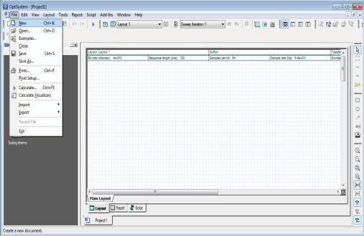

**Figura 2.4** Interfaz gráfica del simulador OptiSystem [41]

En la figura anterior, se puede observar brevemente algunos elementos generales como la barra de herramientas, una librería y el espacio de trabajo para realizar las simulaciones. A continuación, se especifican los elementos en la interfaz gráfica del simulador.

### Barra de Herramientas

OptiSystem cuenta con una barra de herramientas, en donde el usuario puede acceder a varias opciones para realizar las simulaciones en ejecución, aquí se puede encontrar la opción de creación de nuevos proyectos, guardar los cambios realizados en el proyecto y otras opciones básicas para realizar cualquier proyecto. Además, en esta barra se tiene la opción de iniciar y detener la simulación, de crear un nuevo espacio para otra simulación, etc.

### Librería de componentes

OptiSystem posee una amplia librería, en donde se pueden encontrar los diversos componentes necesarios para realizar el proyecto, cuenta con componentes eléctricos y también ópticos. Cada componente se encuentra en una subdivisión o carpeta específica de acuerdo a las características del mismo, puesto que cada componente está agrupado de manera adecuada, permite y facilita al usuario encontrar lo requerido. En la figura 2.5 se tiene la imagen de la librería de componentes.

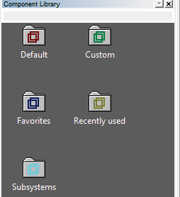

**Figura 2.5** Librería de componentes de OptiSystem [41]

Las librerías que se puede apreciar en la figura 2.5 son:

* *Default*: En esta librería se encuentran todos los componentes del simulador.
* *Custom*: Esta librería contiene las componentes que pertenecen al usuario.
* *Favorites*: En esta librería se almacenan los componentes más utilizados por el usuario.
* *Recently used*: En esta sección se guardan los 10 últimos componentes utilizados por el usuario.
* *Subsystems*: En esta librería se almacenan los subsistemas creados por el usuario dentro del simulador.

### Área de Trabajo

El área de trabajo es la parte principal del simulador, puesto que permite crear las configuraciones requeridas por el usuario para implementar los diferentes escenarios de simulación. En el área de trabajo se puede configurar parámetros como: velocidad de transmisión, velocidad de muestreo, tamaño de la ventana de transmisión, ruido, etc. En la figura 2.6, se tienen los parámetros que se pueden configurar dentro del área de trabajo para realizar las simulaciones requeridas.

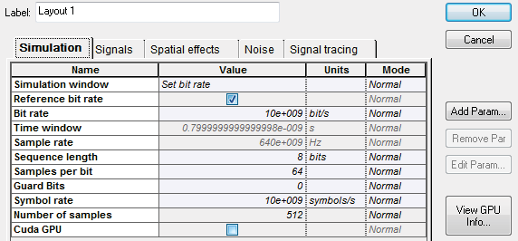

**Figura 2.6** Configuración de parámetros del área de trabajo [20]

El usuario debe arrastrar a esta sección los componentes necesarios para realizar la simulación. Además provee de opciones de navegación y descripción del proyecto, en donde se puede encontrar información sobre el mismo y los componentes que se han utilizado. En la figura 2.7 se muestra el Área de trabajo o *Layout*.

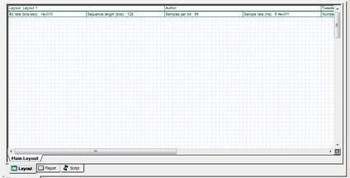

**Figura 2.7** Área de trabajo de OptiSystem [20]

### ELABORACIÓN DE UN PROYECTO EN OPTISYSTEM

Para la creación de un proyecto básico en OptiSystem, es necesario definir los componentes necesarios para realizar la simulación. Una vez que se tiene claro los componentes que se utilizarán, estos deben ser arrastrados al área de trabajo para ser interconectados entre ellos y poder modificar las características de cada componente de acuerdo a la necesidad del usuario. [2]

Para la simulación de la dispersión cromática, se deberá considerar los estándares de fibra óptica, los valores de dispersión y otros parámetros, que se deben modificar en los componentes utilizados en la simulación.

### Cargar la simulación

Una vez que los componentes se encuentren ubicados y conectados correctamente en el área de trabajo, es necesario cargar la simulación, para realizar esta acción existe un botón en la barra de herramientas que tiene el símbolo de “play”. Además, existen otras maneras de poder cargar la simulación, una de ellas es ir a la barra de herramientas y dar click en “file”, después en la opción “calculate”, con esto se puede cargar la simulación del escenario creado.

### Visualización de Resultados

El simulador OptiSystem provee de una gran cantidad de instrumentos virtuales para realizar las respectivas mediciones, estos componentes también deben estar dentro del área de trabajo. Para visualizar los resultados, solamente se debe dar doble “click” e instantáneamente aparecerá la imagen del resultado.

En estos visualizadores de resultados, se puede modificar los parámetros que se quiere ver en el gráfico, es decir se pueden cambiar los ejes a valores de tiempo en segundos, en bits, en frecuencia, etc. Además de esto existen otros

parámetros que se pueden utilizar, como: marcadores, colores de las señales, zoom, entre otros. [2]

## COMPONENTES UTILIZADOS EN LA SIMULACIÓN DE LA DISPERSIÓN CROMÁTICA

Para el estudio de la dispersión cromática, se ha utilizado varios componentes para simular este fenómeno en las comunicaciones ópticas. Para esto es necesario considerar cada componente y su función dentro de la simulación, además se debe tomar en cuenta los parámetros y características que deben ser configurados, para los diferentes entornos y escenarios que se van a simular en este proyecto.

### USER DEFINED BIT SEQUENCE GENERATOR

* Ubicación en la librería: *Default/Transmitters Library/Bit Sequence Generator/User Defined Bit Sequence generator.*

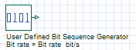

**Figura 2.8** Componente *User Defined Bit Sequence generator* [20]

Este generador de secuencia permite al usuario introducir la secuencia de bits con la cual va a trabajar en la simulación. Esta secuencia puede ser escrita directamente por el usuario o a su vez puede ser extraída de un archivo de texto con el formato “dat”.

El usuario puede variar los parámetros, que posee este componente de acuerdo a las necesidades de la simulación, en este componente se tiene los siguientes parámetros:

* *Bit rate*: Para definir la velocidad, se encuentra en unidades de bit/s.
* *Load from file*: Para habilitar cargar una secuencia desde un archivo de texto.
* *Filename*: Nombre del archivo en donde se encuentra la secuencia de bits.
* *Bit Sequence*: Es la secuencia de bits definida por el usuario, se debe tomar en cuenta que si la secuencia de bits es menor que el número de bits definidos para la misma, la secuencia se va a repetir tantas veces como sea necesario para cumplir con el número de bits definidos para la secuencia.
* *Number of leading zeros*: Determina el número de ceros con los que inicia la secuencia de bits, este componente obtiene este valor mediante una ecuación que tiene por defecto.
* *Number of trailing zeros*: Determina el número de ceros con los que finaliza la secuencia de bits, este componente obtiene este valor mediante una ecuación que tiene por defecto.

En la figura 2.9, se puede apreciar los parámetros que posee el componente *User Defined Bit Sequence generator*.

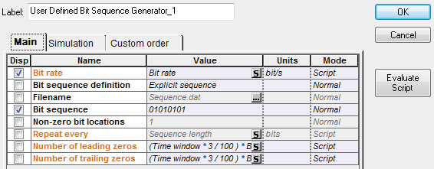

**Figura 2.9** Parámetros del componente *User Defined Bit Sequence generator* [20]

### OPTICAL GAUSSIAN PULSE GENERATOR

* Ubicación en la librería: *Default/ Transmitters Library/ Pulse Generators/ Optical/Optical Gaussian Pulse Generator*.

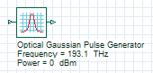

**Figura 2.10** Componente *Optical Gaussian Pulse Generator*

Este componente, será el encargado de generar los pulsos ópticos de acuerdo a la secuencia de bits de entrada. La razón principal por la cual se ha elegido este tipo de pulso como la señal de entrada en la simulación es debido a la facilidad que brinda para realizar las simulaciones, debido a que su transformada de Fourier es otro pulso gaussiano, esto permite visualizar de una mejor manera los efectos que produce la dispersión en el pulso. Se debe considerar que la potencia de entrada del pulso viene dada por la siguiente expresión: [57]

1 𝑡.k 2𝑁

𝑃(𝑡) = 𝐵 [𝐴𝑝. e−2(𝑇𝐹W𝐻𝑀)

+ 𝐴𝐵𝐼Æ𝑆] ( 2.2)

* *B es el valor del bit (0,1) dependiendo de la secuencia de entrada.*
* 𝐴𝑝 *es la potencia pico del pulso.*
* *k es el coeficiente numérico, para generar pulsos del mismo ancho.*
* 𝑇𝐹W𝐻𝑀 *es el Ancho del pulso.*
* *N es el orden del pulso, siendo N=1 un pulso Gaussiano.*
* 𝐴𝐵𝐼𝐴𝑆 *es el valor del bias.*

Los parámetros que se pueden modificar en este componente, se agrupan en diferentes pestañas, estas son:

* *Main*: permite modificar parámetros como la frecuencia, potencia de transmisión, bias, ancho del pulso, posición, orden del pulso y el parámetro *truncated* que determina la superposición de pulsos.
* *Chirp*: permite variar parámetros relacionados con el *chirping* del pulso. Un pulso gaussiano tiene chirp cuando su frecuencia varía con el tiempo.
* *Polarization*: permite ingresar los valores de los ángulos azimut y elipticidad, que están relacionados con el estado de polarización de la señal óptica.
* *Simulation*: permite establecer parámetros relacionados con la simulación del componente.

Se debe considerar, que en este componente se modificarán los valores de longitud de onda, con los que se requiere trabajar en este proyecto de acuerdo a las fibras ITU-T G.652 e ITU-T G.655; además, se variará la potencia de transmisión para realizar las simulaciones.

Todos los parámetros de este componente se pueden visualizar en la figura 2.11.

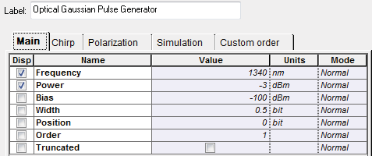

**Figura 2.11** Parámetros del componente Optical Gaussian Pulse Generator

### OPTICAL FIBER

* Ubicación en la librería: *Default/Optical Fibers Library/ Optical Fiber.*

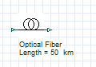

**Figura 2.12** Componente *Optical Fiber* [20]

Este componente es una fibra óptica monomodo, en la cual se toma en cuenta las propiedades reales de la fibra, como por ejemplo las no linealidades y la dispersión que pueden presentarse en la misma.

Los parámetros más importantes de este componente para este proyecto, son los que se mencionan a continuación:

* *Main*: En esta sección se encuentran las características básicas de la fibra óptica, tales como la distancia de la fibra, la longitud de onda de trabajo, la atenuación, etc.
* *Dispersion*: Esta sección está relacionada con la dispersión dentro de la fibra óptica, esta parte será configurada de acuerdo a los valores necesarios para el estudio de dispersión cromática.
* *Non-linearlities*: Esta parte está relacionada con las características no lineales que existen en la fibra óptica.
* *Numerical*: Está relacionado con el modelo de propagación de la fibra y con la ecuación no lineal de Schrödinger, aquí se pueden insertar valores que decida el usuario.
* *Graphs*: Se puede configurar para ver los gráficos de los resultados en 3D, con las escalas adecuadas, de acuerdo a las necesidades del usuario.

En las figuras 2.13 y 2.14, se indican los parámetros que se pueden modificar en la fibra óptica monomodo empleada para el proyecto.

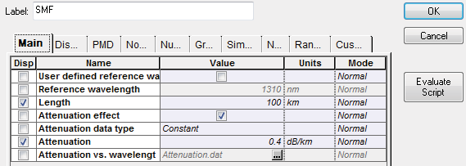

**Figura 2.13** Parámetros principales en la fibra óptica [20]

En la figura 2.13, se muestran los parámetros de longitud del enlace óptico, la atenuación del mismo y la longitud de onda de referencia que está relacionada con la ventana de transmisión óptica en donde se transmite la información.

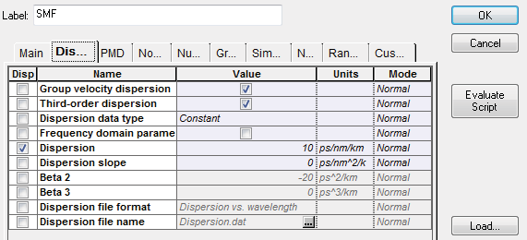

**Figura 2.14** Parámetros de dispersión en la fibra óptica [20]

En la figura 2.14, se presentan los parámetros de dispersión cromática, la pendiente de dispersión cromática, y otros parámetros como Beta 2 y Beta 3 que están relacionados con la velocidad de grupo y la dispersión de segundo orden que se describe en la serie de Taylor. [53]

### PIN PHOTODIODE

* Ubicación en la librería: *Default/Receivers Library/Photodetectors/PIN Photodiode*.

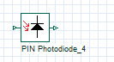

**Figura 2.15** Componente *PIN Photodiode* [20]

El fotodiodo PIN es un detector de luz, además se trata de un diodo que tiene introducida una zona que es conocida como intrínseca, esto ayuda a que la eficiencia del diodo sea muy alta. El fotodiodo se encarga de convertir la señal óptica en señal eléctrica.

### OPTICAL AMPLIFIER

* 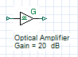Ubicación en la librería: *Default/Amplifiers Library/ Optical****/*** *Optical Amplifier.*

**Figura 2.16** Componente *Optical Amplifier* [20]

Este componente es utilizado para aumentar la potencia de la señal óptica, sin la necesidad de convertirla en señal eléctrica como lo hacen los regeneradores, se utilizará este componente para simular a los amplificadores RAMAN y EDFA, en modo de control de ganancia, para compensar las atenuaciones de las fibras. En la figura 2.17, se presentan los parámetros que se pueden modificar en el componente*:*

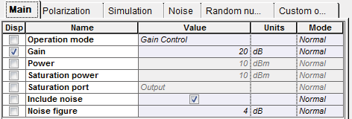

**Figura 2.17** Parámetros del componente *Optical Amplifier* [20]

En la figura 2.17, se presentan las características variables de los amplificadores ópticos, tales como la ganancia, la potencia de bombeo, la potencia de saturación y la figura de ruido.

### DEFAULT TIME DOMAIN VISUALIZER

* Ubicación en la librería: *Default/Visualizer Library/Optical/Default Time Domain Visualizer.*

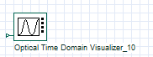

**Figura 2.18** Componente *Default Time Domain Visualizer* [20]

Es utilizado para revisar y visualizar las señales ópticas de una fibra o de un enlace, en el dominio del tiempo. Este componente permite ajustar escalas, colores de las señales, entre otras características, para que el usuario pueda visualizar los resultados de una mejor manera. En la figura 2.19, se incluyen los parámetros que se pueden variar en el componente *Default Time Domain Visualizer:*

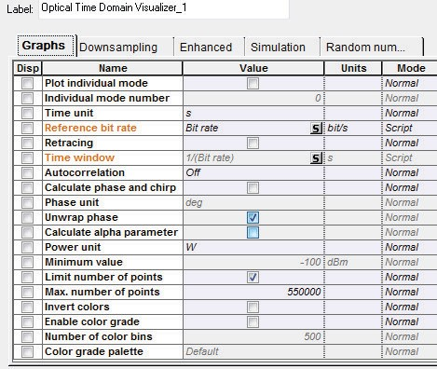

**Figura 2.19** Parámetros del componente *Default Time Domain Visualizer* [20]

### DUAL PORT OPTICAL TIME DOMAIN VISUALIZER

* Ubicación en la librería: *Default/Visualizer Library/Compare/Dual Port Optical Time Domain Visualizer.*

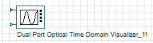

**Figura 2.20** Componente *Dual Port Optical Time Domain Visualizer* [20]

Este componente también sirve para visualizar las propiedades y resultados de la señal óptica en la fibra, pero a diferencia del componente anterior, se tiene dos entradas para compararlas entre sí.

## ESCENARIO DE LA SIMULACIÓN PARA EL ESTUDIO DE DISPERSIÓN CROMÁTICA

A continuación, se presentan las etapas necesarias para realizar la simulación: etapa de transmisión, canal de transmisión y etapa de recepción.

### ETAPA DE TRANSMISIÓN

Para la etapa de transmisión se utilizarán los componentes *User Defined Bit Sequence Generator* y *Optical Gaussian Pulse Generator*. Se utilizará el generador de secuencia de bits, que permite al usuario definir la secuencia de ceros y unos necesaria para realizar el estudio de la dispersión cromática, esta secuencia puede ser considerada como un tren de pulsos que no tiene ningún tipo de codificación, y por donde ingresará la información a transmitir.

Para la parte óptica de la transmisión se ha considerado un generador de pulsos gaussianos, en el cual se variarán los parámetros necesarios para realizar la simulación del proyecto. Una vez que se han conectado estos dos componentes, se puede proceder a la siguiente etapa, que se trata del canal de transmisión.

En la figura 2.21, se presenta la etapa de transmisión que será utilizada para el estudio de la dispersión cromática.

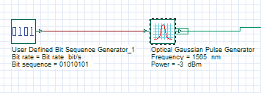

**Figura 2.21** Esquema general de la etapa de transmisión

### CANAL DE TRANSMISIÓN

El canal de transmisión está conformado por la fibra óptica, para este proyecto se utilizarán las fibras según los estándares ITU-T G.652 e ITU-T G.655, que son fibras monomodo, con sus respectivas características, tales como: atenuación, dispersión cromática, entre otras. En esta etapa también se tendrá en consideración elementos como amplificadores ópticos y compensadores de dispersión cromática. Debido a las atenuaciones que sufre la señal por el paso a través de la fibra óptica, se debe implementar una fase de amplificación cuando el alcance de transmisión lo amerite, para que la señal llegue a su destino con la potencia adecuada, para cumplir con esta condición se procederá a utilizar amplificadores EDFA con las respectivas ganancias conforme a los requerimientos de cada situación.

También es necesario añadir compensadores de dispersión en esta etapa, puesto que debido a que el pulso sufre un ensanchamiento producido por la dispersión cromática, esto genera varios errores cuando la información llega a recepción.

Los compensadores más utilizados para eliminar estos errores debido a la dispersión cromática son: DCF (*Dispersion Compensating Fiber*) y FBG (*Fiber Bragg Grating*).

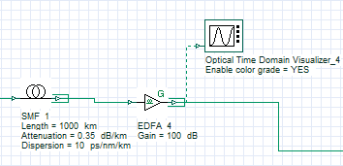

**Figura 2.22** Esquema general del canal de transmisión

En la figura 2.22, se tiene el esquema general del canal de transmisión que se va implementar en este proyecto, por el momento no se han implementado las fibras DCF, más adelante se presentará el escenario de simulación con compensación de dispersión cromática usando fibras DCF.

### ETAPA DE RECEPCIÓN

En esta etapa se requiere de un sistema que sea capaz de recibir la información que inicialmente fue enviada; para este caso se utilizará un fotodiodo PIN, para recibir la información óptica, que después será transformada a una señal eléctrica. Después de este proceso, la señal pasa por un filtro pasa bajo para eliminar el ruido que se genera en las etapas anteriores.

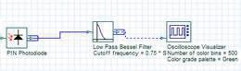

**Figura 2.23** Esquema general de la etapa de recepción

### ESCENARIO GENERAL

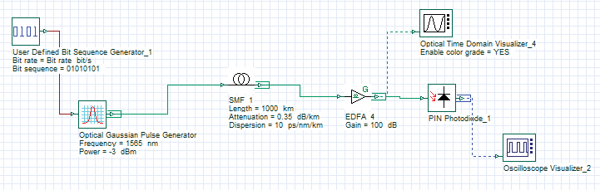

**Figura 2.24** Esquema general para la simulación de dispersión cromática

71

Después de haber definido los componentes necesarios para la simulación y de establecer las etapas para realizar el proyecto, se tiene el escenario con el cual se va a trabajar para realizar el estudio de la dispersión cromática. En la figura 2.24, se puede observar cada una de las etapas con sus respectivos componentes, que ayudarán a realizar el análisis de dispersión cromática.

Más adelante se definirán los escenarios para entender y analizar el estudio de la dispersión cromática, utilizando fibras según los estándares ITU-T G.652 e ITU-T G.655.

## SIMULACIÓN DE LA DISPERSIÓN CROMÁTICA

Para realizar la simulación de la dispersión cromática, se tomará en cuenta dos estándares de fibra óptica, los cuales son: ITU-T G.652 D e ITU-T G.655 C y E. Para cada uno de estos estándares, se trabajará con los valores de dispersión cromática que se encuentren en las especificaciones de cada uno de ellos. Para esto también es necesario tomar en cuenta parámetros como las velocidades de transmisión, las longitudes del enlace y longitudes de onda con las que se trabajará para cada caso.

### SIMULACIÓN CON EL ESTÁNDAR ITU-T G.652 D

Para trabajar con el estándar ITU-T G.652 D, se debe considerar que es capaz de trabajar en segunda (1310nm) y tercera ventana (1550nm). Por lo que será necesario revisar las especificaciones del estándar para configurar los parámetros adecuados en el componente de fibra óptica. [35] [36]

* **Segunda Ventana (1310 nm)**

Con el estándar ITU-T G.652 D trabajando en segunda ventana, se calculará el valor del coeficiente de dispersión cromática con la siguiente ecuación: [36]

𝜆𝑆0𝑚i𝑛 𝜆0𝑚𝑎𝑥 4

𝜆𝑆0𝑚𝑎𝑥 𝜆0𝑚i𝑛 4

( 2.3)

4 [1 − (

𝜆 )

] ≤ 𝐷𝑐(𝜆) ≤

4 [1 − (

𝜆 ) ]

De donde se tiene lo siguiente:

𝐷𝑐 = 𝑐oeƒi𝑐ie𝑛𝑡e 𝑑e 𝑑i𝑠𝑝e𝑟𝑠ió𝑛 𝑐𝑟o𝑚á𝑡i𝑐𝑎 e𝑛 𝑝𝑠/𝑛𝑚 * 𝑘𝑚

𝜆 = 𝑙o𝑛𝑔i𝑡𝑢𝑑 𝑑e o𝑛𝑑𝑎 𝑑e o𝑝e𝑟𝑎𝑐ió𝑛

𝑆0𝑚𝑎𝑥 = 𝑝e𝑛𝑑ie𝑛𝑡e 𝑑e 𝑑i𝑠𝑝e𝑟𝑠io𝑛 𝑚á𝑥i𝑚𝑎 e𝑛 𝑝𝑠/𝑛𝑚2 * 𝑘𝑚

𝑆0𝑚i𝑛 = 𝑝e𝑛𝑑ie𝑛𝑡e 𝑑e 𝑑i𝑠𝑝e𝑟𝑠io𝑛 𝑚í𝑛i𝑚𝑎 e𝑛 𝑝𝑠/𝑛𝑚2 * 𝑘𝑚

𝜆0𝑚i𝑛 = 𝑙o𝑛𝑔i𝑡𝑢𝑑 𝑑e o𝑛𝑑𝑎 𝑚á𝑥i𝑚𝑎 𝑑e𝑡𝑎𝑙𝑙𝑎𝑑𝑎 e𝑛 ℎoj𝑎 𝑑e 𝑑𝑎𝑡o𝑠

𝜆0𝑚i𝑛 = 𝑙o𝑛𝑔i𝑡𝑢𝑑 𝑑e o𝑛𝑑𝑎 𝑚í𝑛i𝑚𝑎 𝑑e𝑡𝑎𝑙𝑙𝑎𝑑𝑎 e𝑛 ℎoj𝑎 𝑑e 𝑑𝑎𝑡o𝑠

La ecuación anterior se obtuvo de las hojas de datos del estándar ITU-T G.652 D, que opera en la segunda ventana a 1310 nm, las cuales se encuentran en el Anexo I. Con el resultado de esta ecuación, se realizará la simulación para el primer escenario, los parámetros que se variarán son la longitud de la fibra, la velocidad de transmisión, la secuencia de bits, etc. [36]

### Cálculo de coeficiente de dispersión con el estándar ITU-T G.652 D

* **Segunda Ventana (1310 nm)**

A continuación se detalla el cálculo de la dispersión cromática considerando los parámetros que proveen las especificaciones del estándar ITU-T G.652 D, trabajando en segunda ventana a 1310 nm. Para analizar la dispersión cromática en este caso, se considerarán longitudes de onda de 1290nm y 1340 nm, ya que se trabajará en segunda ventana.

* Cálculo de coeficiente de dispersión cromática con = 1290 𝑛𝑚

𝜆𝑆0𝑚𝑎𝑥

𝜆0𝑚𝑎𝑥 4

𝜆𝑆0𝑚i𝑛

𝜆0𝑚i𝑛 4

4 [1 − (

𝜆 )

] ≤ 𝐷𝑐(𝜆) ≤

4 [1 − (

𝜆 ) ]

1290𝑛𝑚 * (0.092 𝑝𝑠 )

𝑛𝑚2 * 𝑘𝑚

1324𝑛𝑚 4

1290𝑛𝑚 * (0.073 𝑝𝑠 )

( )

𝑛𝑚2 * 𝑘𝑚

1300𝑛𝑚 4

[1 − (

4

1290𝑛𝑚

) ] ≤ 𝐷𝑐 𝜆 ≤

[1 − ( ) ]

4 1290𝑛𝑚

−3.25 𝑝𝑠

𝑛𝑚 * 𝑘𝑚

≤ 𝐷𝑐(𝜆) ≤ −0.74 𝑝𝑠

𝑛𝑚 * 𝑘𝑚

* Cálculo de coeficiente de dispersión cromática con = 1340 𝑛𝑚

𝜆𝑆0𝑚i𝑛

𝜆0𝑚𝑎𝑥 4

𝜆𝑆0𝑚𝑎𝑥 𝜆0𝑚i𝑛 4

4 [1 − (

𝜆 ) ] ≤ 𝐷𝑐(𝜆) ≤

4 [1 − (

𝜆 ) ]

1340𝑛𝑚 * (0.073 𝑝𝑠 )

𝑛𝑚2 * 𝑘𝑚

1324𝑛𝑚 4

1340𝑛𝑚 * (0.092 𝑝𝑠 )

( )

𝑛𝑚2 * 𝑘𝑚

1300𝑛𝑚 4

[1 − (

4

1340𝑛𝑚

) ] ≤ 𝐷𝑐 𝜆 ≤

[1 − ( ) ]

4 1340𝑛𝑚

1.15 𝑝𝑠

𝑛𝑚 * 𝑘𝑚

≤ 𝐷𝑐(𝜆) ≤ 3.52 𝑝𝑠

𝑛𝑚 * 𝑘𝑚

Para este caso, se utilizará un valor que esté dentro de lo permitido por el estándar, de acuerdo al cálculo de dispersión cromática se tiene un valor de -3 ps/nm*km para λ=1290 nm y 3.52 ps/nm*km para λ=1340 nm. En la tabla 2.3 se tienen los casos en los que se va a realizar las simulaciones para el estándar ITU- T G.652 D, operando en segunda ventana. Además, se ha considerado una atenuación de 0.40 dB/Km, descrita en las especificaciones del estándar. [36]

En la tabla 2.3, se presentan los valores de distancias y de velocidad de transmisión, para el estándar ITU-T G.652 D en segunda ventana, estos valores se han considerado de acuerdo a las aplicaciones que puede soportar dicho estándar, según la recomendación ITU-T G.959.1, que especifica las características de las interfaces de capa física de red óptica y que se encuentra en el Anexo III.

|  |  |  |  |
| --- | --- | --- | --- |
|  | Distancia de la fibra óptica estándar ITU-T G.652 D en segunda ventana, con valores de coeficiente de dispersión cromática de -3 y  3.52 ps/nm*km, y una atenuación de 0.40 dB/Km | | |
| Velocidad de  transmisión (Gbps) | 10 Km | 20 Km | 40 Km |
| 2.5 | X | X | X |
| 10 | X | X | X |
| 40 | X | X | X |

**Tabla 2.3** Casos para la simulación utilizando estándar ITU-T G.652 D, trabajando en segunda ventana

* **Tercera Ventana (1550 nm)**

Por otro lado, para emplear el estándar ITU-T G.652 D, trabajando en tercera ventana, se tomará en cuenta el valor del coeficiente de dispersión cromática de 17 ps/nm*km y de atenuación de 0.275 dB/Km, que se encuentran en la tabla 1.6 de acuerdo a las especificaciones del estándar ITU-T G.652 D. [36]

También se analizará los resultados para esta situación y se verá cómo afecta la dispersión cromática a las comunicaciones ópticas. En la tabla 2.4, se tienen los casos en los que se va a realizar las simulaciones para el estándar ITU-T G.652 D, operando en tercera ventana.

|  |  |  |  |
| --- | --- | --- | --- |
|  | Distancia de la fibra óptica estándar ITU-T G.652 D, trabajando en tercera ventana y con un coeficiente de dispersión cromática de 17ps/nm*km y una atenuación de 0.275 dB/Km | | |
| Velocidad de transmisión (Gbps) | 10 Km | 50 Km | 80 Km |
| 2.5 | X | X | X |
| 10 | X | X | X |
| 40 | X | X | X |

**Tabla 2.4** Casos para la simulación utilizando estándar ITU-T G.652 D trabajando en tercera ventana

Los valores que se incluyen en la tabla 2.4, han sido considerados de acuerdo a las características del estándar ITU-T G.652 D, que puede trabajar con sistemas CDWD a velocidades de 40 Gbps con una distancia máxima de 80 km.

### SIMULACIÓN CON EL ESTÁNDAR ITU-T G.655 C Y E

Para realizar la simulación con el estándar ITU-T G.655 C, en tercera ventana, se tomará en cuenta el valor máximo del coeficiente de dispersión cromática que es de 10 ps/nm*km y una atenuación de 0.35 dB/Km, con una longitud de onda de 1565 nm, estos datos se encuentran descritos en la tabla 1.9, de acuerdo a las hojas de datos del estándar ITU-T G.655 C.

Mientras que para la categoría E, se calculará el valor de dispersión para las longitudes de onda de 1500 nm y 1565 nm, que son valores que giran en torno a la longitud de onda central de tercera ventana (1550 nm), se determinará el valor de dispersión máximo para esta categoría y así comparar los resultados. A continuación se detalla el cálculo de la dispersión cromática máxima, considerando los datos que provee el estándar ITU-T G.655 E trabajando en tercera ventana. [34]

* = 1500 𝑛𝑚

𝐷𝑐(𝜆) = 4.65 (𝜆 − 1460𝑛𝑚) + 4.66 90

( 2.4)

𝐷𝑐(1500 𝑛𝑚) = 4.65 (1500𝑛𝑚 − 1460𝑛𝑚) + 4.66

90

𝐷𝑐(1500 𝑛𝑚) = 6.72 𝑝𝑠

𝑛𝑚 * 𝑘𝑚

* = 1565 𝑛𝑚

𝐷𝑐(𝜆) = 4.12 (𝜆 − 1550𝑛𝑚) + 9.31 75

( 2.5)

𝐷𝑐(𝜆) = 4.12 (𝜆 − 1550𝑛𝑚) + 9.31 75

𝐷𝑐(1565 𝑛𝑚) = 4.12 (1565𝑛𝑚 − 1550𝑛𝑚) + 9.31

75

𝐷𝑐(1565 𝑛𝑚) = 10.1 𝑝𝑠

𝑛𝑚 * 𝑘𝑚

En la ecuación anterior se tiene un valor de dispersión cromática de 10,1 ps/nm*km para el estándar ITU-T G.655 E para la longitud de onda de 1565 nm, que es similar al valor de la categoría C, por lo que se realizarán las simulaciones con el valor de 10 ps/nm*km de dispersión cromática para ambas categorías con 1565 nm, mientras que para la longitud de onda de 1500 nm, se trabajara con

6.72 ps/nm*km.

Se evaluará el efecto de la dispersión cromática, enviando un pulso óptico y también una secuencia de bits. En la tabla 2.5, se tienen los casos en los que se va a realizar las simulaciones para el estándar ITU-T G.655 C y E, operando en tercera ventana.

|  |  |  |  |  |
| --- | --- | --- | --- | --- |
|  | Distancia de la fibra óptica ITU-T G.655 en tercera ventana, con una dispersión cromática de 10 ps/nm*km con λ=1565 nm para la categoría C y E, y 6.72 ps/nm*km con λ=1500, para la categoría E y  una atenuación de 0.35 dB/Km para ambas. | | | |
| Velocidad de transmisión  (Gbps) | 100 Km | 500 Km | 1000 Km | 2000 Km |
| 2.5 | X | X | X | X |
| 10 | X | X | X | X |
| 40 | X | X | X | X |
| 160 | X | X | X | X |

**Tabla 2.5** Casos para la simulación utilizando estándar ITU-T G.655 C

En la tabla 2.5, se presentan las velocidades de transmisión y distancias que han sido considerados de acuerdo a los estándares ITU-T G.655 C y E, que son utilizados en sistemas DWDM.

### COMPENSACIÓN DE DISPERSIÓN CROMÁTICA

Para compensar la dispersión cromática que afecta a la señal, se implementará un método de compensación que permitirá al receptor entender la señal que fue enviada inicialmente. Considerando que la velocidad máxima, con la que se trabajará en este proyecto es de 160 Gbps y la distancia máxima es de 2000 km para las simulaciones con el estándar ITU-T G.655 C, se ha decidido utilizar la técnica de compensación con fibras DCF (*Dispersion Compesating Fiber*), puesto que este método es apto para compensar la dispersión cromática cuando se tienen redes de gran alcance y altas velocidades, sin embargo existe una desventaja en cuanto atenuación para las fibras DCF, que toma valores alrededor de 0.5 dB/Km. Además este tipo de fibras poseen un valor de dispersión negativa muy elevada que va desde -80 ps/nm*km hasta alrededor de -1000 ps/nm*km. Lo mencionado anteriormente, se puede encontrar en *papers* y estudios científicos, los cuales se encuentran descritos en la bibliografía de este trabajo y en los datasheets de fibras DCF que se encuentran en el Anexo Digital V. [23] [24] [25] [29]

Existe otro tipo de compensación muy utilizado que se basa en redes de difracción FBG (*Fibre Bragg Grating*), sin embargo este método es un tanto limitado en lo que respecta a velocidad de transmisión. Existen estudios donde se ha trabajado con técnicas FBG hasta velocidades de 100 Gbps, pero son casos experimentales, mientras que para las fibras DCF se puede trabajar con valores de velocidades de transmisión mayores, experimentalmente hasta 640 Gbps con distancias cortas. [6] [16] [25]

En el caso de WDM, la técnica de compensación FBG presenta otra desventaja frente a DCF, ya que en este tipo de sistema se tienen varios canales, lo que implicaría varias rejillas en el dispositivo FBG para compensar todo el sistema, ya que cada rejilla puede ser sintonizada a una longitud de onda, mientras que las fibras DCF son capaces de compensar la dispersión en todos los canales a la vez.

Para utilizar el método DCF, se tienen tres tipos de configuraciones: Pre compensación, Post compensación y compensación simétrica. Para las simulaciones se empleará una combinación entre los métodos de Post compensación y compensación simétrica, puesto que son las configuraciones que trabajan de mejor manera en la compensación DCF, según estudios realizados que se encuentran dentro de la bibliografía de este proyecto. [19] [23]

### Cálculo del valor de dispersión en las fibras DCF

Dado que las fibras DCF presentan un alto valor de atenuación, se ha considerado tomar lo que se requiera de este tipo de fibra y de esta manera evitar grandes pérdidas, generalmente la fibra DCF requiere ser como máximo solamente de 1/6 a 1/7 del de la fibra de transmisión, pero se pueden utilizar segmentos menores para evitar el aumento de pérdidas. Para realizar la etapa de compensación es necesario obtener la longitud de las fibras DCF que se utilizarán para la simulación. [22] [24] [58]

La siguiente ecuación es la que se utilizará para realizar los cálculos necesarios, para cada uno de los casos con los estándares ITU-T G.652 D e ITU-T G.655 C y E. [40]

𝐷𝑐

𝐿𝐹.0

= − ( ) * 𝐷

( 2.6)

𝐷𝐶𝐹

𝐿𝑐𝐷𝐶𝐹 𝑐

𝐿𝐹.0 = 𝐿o𝑛𝑔i𝑡𝑢𝑑 𝑑e 𝑙𝑎 ƒi𝑏𝑟𝑎 𝑑e 𝑡𝑟𝑎𝑛𝑠𝑚i𝑠ió𝑛

𝐿𝐷𝐶𝐹 = 𝐿o𝑛𝑔i𝑡𝑢𝑑 𝑑e 𝑙𝑎 ƒi𝑏𝑟𝑎 𝑑e 𝑐o𝑚𝑝e𝑛𝑠𝑎𝑐ió𝑛 𝐷𝐶𝐹

𝐷𝑐 = 𝐷i𝑠𝑝e𝑟𝑠ió𝑛 𝑐𝑟o𝑚á𝑡i𝑐𝑎 e𝑛 𝑙𝑎 ƒi𝑏𝑟𝑎 𝑑e 𝑡𝑟𝑎𝑛𝑠𝑚i𝑠ió𝑛

𝐷𝑐𝐷𝐶𝐹 = 𝐷i𝑠𝑝e𝑟𝑠ió𝑛 𝑐𝑟o𝑚á𝑡i𝑐𝑎 e𝑛 𝑙𝑎 ƒi𝑏𝑟𝑎 𝐷𝐶𝐹

* **Estándar ITU-T G.652 D en segunda ventana (1310 nm)**

Puesto que las fibras DCF tienen una mayor pérdida, se considerará un pequeño segmento de la misma, ya que esta fibra requiere ser como máximo solamente de

1/6 a 1/7 del de la fibra de transmisión. Para este caso una longitud de 1 km para la fibra DCF, que compense la dispersión cromática de 40 km de la fibra de transmisión, es decir que se colocará 1km de fibra DCF por cada 40 km de la fibra de transmisión.

* Para una longitud de onda de 1290 nm:

𝐷𝑐

= − (40𝑘𝑚) * (−3) 𝑝𝑠

𝐷𝐶𝐹

1𝑘𝑚 𝑛𝑚 * 𝑘𝑚

𝐷𝑐 = 120 𝑝𝑠

𝐷𝐶𝐹

𝑛𝑚 * 𝑘𝑚

* Para una longitud de onda de 1340 nm:

𝐷𝑐 = − (40𝑘𝑚) * 3.52 𝑝𝑠

𝐷𝐶𝐹

𝐷𝑐

1𝑘𝑚 𝑛𝑚 * 𝑘𝑚

= −140 𝑝𝑠

𝐷𝐶𝐹

𝑛𝑚 * 𝑘𝑚

* Estándar ITU-T G.652 D en tercera ventana (1550 nm)

Para este caso se considerará una longitud de 2 km para la fibra DCF, que compense la dispersión cromática de 50 km de la fibra de transmisión.

Para una longitud de onda de 1565 nm:

𝐷𝑐

50𝑘𝑚

𝑝𝑠

𝐷𝐶𝐹 = − ( 2𝑘𝑚 ) * 17 𝑛𝑚 * 𝑘𝑚

𝐷𝑐𝐷𝐶𝐹

= −425 𝑝𝑠

𝑛𝑚 * 𝑘𝑚

* Estándar ITU-T G.655 C y E en tercera ventana (1550 nm)

Se utilizará una longitud de 2 km para la fibra DCF, que compense la dispersión cromática de 100 km de la fibra de transmisión, ya que para este caso se tendrá distancias mayores de la fibra óptica de transmisión.

* Para una longitud de onda de 1565 nm:

𝐷𝑐

100𝑘𝑚

𝑝𝑠

𝐷𝐶𝐹 = − (

2𝑘𝑚 ) * 10 𝑛𝑚 * 𝑘𝑚

𝐷𝑐𝐷𝐶𝐹

= −500 𝑝𝑠

𝑛𝑚 * 𝑘𝑚

* Para una longitud de onda de 1500 nm:

𝐷𝑐

100𝑘𝑚

𝑝𝑠

𝐷𝐶𝐹 = − (

𝐷𝑐𝐷𝐶𝐹

2𝑘𝑚 ) * 6.72 𝑛𝑚 * 𝑘𝑚

= −336 𝑝𝑠

𝑛𝑚 * 𝑘𝑚

### CÁLCULO DE GANANCIA DE LOS AMPLIFICADORES RAMAN Y EDFA PARA LAS FIBRAS ITU-T G.652 E ITU-T G.655

Debido a la atenuación que sufre la señal al pasar a través de la fibra óptica, es necesario añadir una etapa de amplificación cuando la distancia es considerable, para este estudio se ha decido utilizar amplificadores RAMAN para el estándar ITU-T G.652 D en segunda ventana y EDFA para los estándares ITU-T G.652 D en tercera ventana e ITU-T G.655C y E, que son los amplificadores ópticos que más se utilizan hoy en día. Se debe considerar que el valor de atenuación ha sido tomado de las características de los estándares ITU-T G.652 D e ITU-T G.655 C y E.

Los amplificadores RAMAN y EDFA, presentan ganancias de hasta 30 y 50 dB respectivamente, para el cálculo de la ganancia solo se consideró la atenuación de las fibras transmisión y DCF, dentro del análisis no se considera ningún otro tipo de pérdidas como por inserción, acoplamiento, etc., por lo que no se realizará un presupuesto de potencia. A continuación, se presenta la fórmula general para el cálculo de la ganancia, y que se aplicará en cada escenario. [38]

𝐺 = * 𝐿 ( 2.7)

𝐺 = 𝐺𝑎𝑛𝑎𝑛𝑐i𝑎 𝑑e𝑙 𝑎𝑚𝑝𝑙iƒi𝑐𝑎𝑑o𝑟

= 𝐴𝑡e𝑛𝑢𝑎𝑐io𝑛e𝑛 𝑙𝑎 ƒi𝑏𝑟𝑎 o𝑝𝑡i𝑐𝑎 e𝑥𝑝𝑟e𝑠𝑎𝑑𝑎 e𝑛 𝑑𝐵/𝑘𝑚

𝐿 = 𝐿o𝑛𝑔i𝑡𝑢𝑑 𝑑e 𝑙𝑎 ƒi𝑏𝑟𝑎 o𝑝𝑡i𝑐𝑎 , e𝑥𝑝𝑟e𝑠𝑎𝑑𝑎 e𝑛 𝑘𝑚

Se tiene entonces la ganancia para cada caso con las diferentes longitudes de la fibra de transmisión:

* ITU-T G.652 D operando en segunda ventana (1310 nm)

𝐺(𝐿𝐹.0) = 𝐿𝐹.0 * +𝐿𝐷𝐶𝐹 * 𝐷𝐶𝐹

𝐺(10𝑘𝑚) = 10𝑘𝑚 * 0.4 𝑑𝐵 + 0.2𝑘𝑚 * 0.5 𝑑𝐵 = 4.1𝑑𝐵

𝑘𝑚

𝐺(20𝑘𝑚) = 20.5𝑑𝐵

𝐺(40𝑘𝑚) = 41𝑑𝐵

𝑘𝑚

* ITU-T G.652 D operando en tercera ventana (1550 nm)

𝐺(10𝑘𝑚) = 10𝑘𝑚 * 0.275 𝑑𝐵 + 0.5𝑘𝑚 * 0.5 𝑑𝐵 = 2.95𝑑𝐵

𝑘𝑚

𝐺(50𝑘𝑚) = 14.75𝑑𝐵

𝐺(80𝑘𝑚) = 23.6𝑑𝐵

𝑘𝑚

* ITU-T G.655 C y E operando en tercera ventana (1550 nm)

𝐺(100𝑘𝑚) = 100𝑘𝑚 * 0.35 𝑑𝐵 + 2𝑘𝑚 * 0.5 𝑑𝐵 = 36𝑑𝐵

𝑘𝑚

𝐺(200𝑘𝑚) = 72𝑑𝐵

𝐺(500𝑘𝑚) = 180𝑑𝐵

𝐺(1000𝑘𝑚) = 360𝑑𝐵

𝑘𝑚

Para cumplir con los valores de ganancia calculados anteriormente, será necesario utilizar varios amplificadores, que serán colocados a distancias de 80 a

100 km, en el caso de los EDFA y alrededor de 65 km en el caso de los amplificadores RAMAN.

Con los cálculos realizados anteriormente, se presentan los siguientes parámetros, para cada una de las simulaciones dentro de este estudio de la dispersión cromática en las siguientes tablas.

|  |  |  |  |
| --- | --- | --- | --- |
| Dispersión Cromática para cada simulación | | | |
|  | ITU-T G.652 D en  segunda ventana | ITU-T G.652 D en  tercera ventana | ITU-T G.655 C y E  en tercera ventana |
| Dispersión Fibra  de Transmisión | 3.52 ps/nm*km  -3 ps/nm*km | 17 ps/nm*km | 10 ps/nm*km  6.72 ps/nm*km |
| Dispersión fibra  DCF | -140 ps/nm*km  120 ps/nm*km | -425 ps/nm*km | -500 ps/nm*km  -3.36 ps/nm*km |

**Tabla 2.6** Valores de dispersión cromática para cada simulación

En la tabla 2.6, se presentan los valores del coeficiente de la dispersión cromática para cada simulación. Para las fibras de transmisión del estándar ITU-T G.652 D trabajando en segunda ventana e ITU-T G.655 E en tercera ventana, el valor ha sido calculado, mientras que los valores de dispersión del estándar ITU-T G.652 D e ITU-T G.655 C, trabajando en tercera ventana, han sido tomados de las características del estándar. También se incluye los valores de la dispersión de las fibras compensadoras DCF, que están dentro del rango permitido, el cual se explica en la sección de compensación de dispersión cromática en este proyecto.

|  |  |  |  |
| --- | --- | --- | --- |
| Longitud de las fibras DCF | | | |
|  | ITU-T G.652 D, en  segunda ventana | ITU-T G.652 D, en  tercera ventana | ITU-T G.655 C y E,  en tercera ventana |
| 𝐿𝐹.0 | 𝐿𝐷𝐶𝐹 | 𝐿𝐷𝐶𝐹 | 𝐿𝐷𝐶𝐹 |
| 10 km | 0.25 km | 0.4 km | - |
| 20 km | 0.5 km | - | - |
| 40 km | 1 km | - | - |
| 50 km | - | 2 km | - |
| 80 km | - | 3.2 km | - |
| 100 km | - | - | 2 km |
| 500 km | - | - | 10 km |
| 1000 km | - | - | 20 km |
| 2000 km | - | - | 40 km |

**Tabla 2.7** Longitud de las fibras DCF

En la tabla 2.7, se presenta la longitud de las fibras compensadoras DCF. Para cada una de las simulaciones, se tiene el valor de la longitud de fibra DCF necesaria para compensar la dispersión cromática de la fibra óptica de transmisión de acuerdo a las distancias empleadas para cada estándar. Se debe considerar que se utilizarán módulos DCF, colocados cada cierto tramo de acuerdo a lo que se calculó en la sección 2.5.3.1 de la fibra de transmisión, como por ejemplo 2 km de fibra DCF cada 100 km para el caso del estándar ITU-T G.655 C y E, cumpliendo la condición que la fibra DCF debe ser 1/6 o 1/7 como máximo de la fibra de transmisión.

|  |  |  |  |
| --- | --- | --- | --- |
|  | Ganancia de  amplificadores RAMAN | Ganancia de amplificadores EDFA | |
|  | G.652 D, en segunda  ventana | G.652 D, en tercera  ventana | G.655 C y E, en  tercera ventana |
| 10 km | 4.2 dB | 2.95 dB | - |
| 20 km | 8.25 dB | - | - |
| 40 km | 16.5 dB | - | - |
| 50 km | - | 14.75 dB | - |
| 80 km | - | 23.6 dB | - |
| 100 km | - | - | 36 dB |
| 500 km | - | - | 180 dB |
| 1000 km | - | - | 360 dB |
| 2000 km | - | - | 720 dB |

**Tabla 2.8** Valores de ganancia para los amplificadores EDFA

En la tabla 2.8, se presentan los valores de ganancia para los amplificadores RAMAN y EDFA para cada caso. Los valores de ganancia de los amplificadores EDFA alcanzan un máximo de hasta alrededor de 50 dB, para los casos en donde se requiere valores de ganancia más altos, será necesario introducir uno o más amplificadores EDFA, así mismos con los amplificadores RAMAN que alcanzan un valor máximo de ganancia de 30 dB, que serán colocados cada 80 a 100 km en el caso de los EDFA y cada 65 km en el caso de los amplificadores RAMAN, ya que es la distancia de separación recomendada entre los amplificadores. Toda la información mencionada anteriormente, se encuentra en la bibliografía de este proyecto. [55] [56] [57]

# CAPÍTULO 3

**ANÁLISIS DE LOS RESULTADOS DE LA SIMULACIÓN**

En este capítulo, se presentarán los resultados de las simulaciones en los escenarios propuestos para el estudio de la dispersión cromática que han sido descritos en las tablas: 2.3, 2.4, 2.5, 2.6, 2.7 y 2.8. Para este análisis se tomarán en cuenta varios parámetros tales como la atenuación, velocidad de transmisión, distancia, etc. Este análisis, permitirá entender el fenómeno de la dispersión cromática, para lo cual se han realizado simulaciones con un bit y secuencias de bits, empleado las características de los estándares ITU-T G.652 e ITU-T G.655.

Es necesario traer a consideración que se ha elegido la categoría ITU-T G.652 D y las categorías ITU-T G.655 C y E, puesto que presentan las características más idóneas para realizar la simulación de dispersión cromática y que se ha revisado en el capítulo 1, en la sección 1.6. En este capítulo, también se revisará la compensación de la dispersión cromática para evitar que se produzcan errores en recepción debido al ensanchamiento provocado por la dispersión cromática. Para este caso, se empleará fibras DCF, que serán de ayuda para compensar la dispersión cromática. [6]

## ANÁLISIS DE LA SIMULACIÓN DE DISPERSIÓN CROMÁTICA

Para realizar las simulaciones del fenómeno de dispersión cromática, se ha tomado en cuenta velocidades de transmisión de 2.5, 10 y 40 Gbps para el estándar ITU-T G.652 D y hasta 160 Gbps para el estándar ITU-T G.655 C y E, también se ha variado la distancia considerando los valores de 10, 20, y 40 kilómetros, para la fibra ITU-T G.652 D en segunda ventana, y 10, 50, y 80 kilómetros en tercera ventana; mientras que para la fibra ITU-T G.655 C y E se ha considerado las distancias de 100, 500, 1000 y 2000 kilómetros, todos estos parámetros han sido seleccionados de acuerdo a las características de los

estándares que se encuentran descritos en las tablas 2.4 y 2.5. Además, se ha tomado en cuenta los valores de dispersión cromática, las longitudes de onda de trabajo, atenuación, etc., para realizar la simulación de la dispersión cromática en el simulador OptiSystem. A continuación, se describirán los casos que se consideraron para la simulación de la dispersión cromática, en base a los escenarios presentados anteriormente en el capítulo 2 de este estudio.

* + - Esquema de la simulación

Después de establecer el esquema general de las simulaciones que se presenta en la figura 3.2, lo primero que se ha verificado es la señal a la salida de generador de pulsos que se puede apreciar en la figura 3.1.

Luego se realizó las simulaciones respectivas con las variaciones y parámetros necesarios para cada caso. [28]

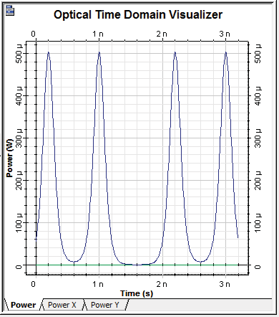

**Figura 3.1** Salida del generador de pulsos

En la figura 3.1, se observa la salida del generador de pulsos, que coincide con la secuencia de bits definida por el usuario, para este caso se trata de la secuencia 10100101.

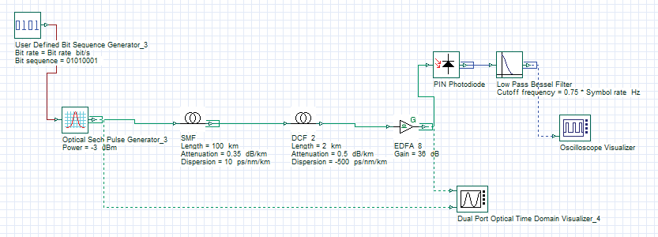

**Figura 3.2** Esquema general de simulación

87

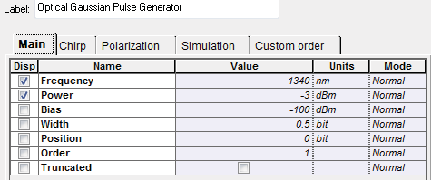

**Figura 3.3** Parámetros del pulso gaussiano

En la figura 3.3, se presentan los parámetros de longitud de onda y potencia que se han modificado para cada caso. Para trabajar con la fibra ITU-T G.652 D, se considerará longitudes de onda de 1290 y 1340 nm, en segunda ventana, mientras que para la tercera ventana, el valor de longitud de onda será de 1565 nm.

Cuando se trabaje con la fibra ITU-T G.655 C y E, se utilizará las longitudes de onda de 1565 y 1500 nm respectivamente. Además, se variará el parámetro de potencia con valores de – 3 dBm y 1 dBm, puesto que se ha consultado que estos valores, son utilizados por algunos proveedores de servicios de telecomunicaciones del país.

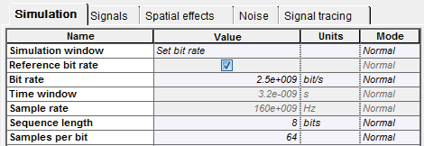

**Figura 3.4** Parámetros del escenario

En la figura 3,4, se muestra el parámetro de velocidad de transmisión, que será modificado de acuerdo a cada caso, por ejemplo para la fibra ITU-T G.652 D, se

trabajará con velocidades de 2,5 hasta 40 Gbps, y para la fibra ITU-T G.655 C y E con valores desde 2.5 hasta 160 Gbps, puesto que los estándares mencionados anteriormente pueden soportar estas velocidades, todos estos datos se han descrito en el capítulo 2, en las tablas 2.4 y 2.5.

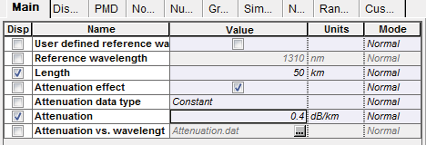

**Figura 3.5** Parámetros de longitud y atenuación de la fibra

En la figura 3.5, se muestra otros parámetros que se variarán, como la distancia y la atenuación de la fibra de transmisión, de acuerdo a los valores definidos en el capítulo 2 y los valores obtenidos de las especificaciones de los estándares.

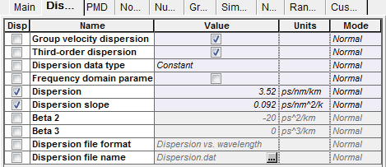

**Figura 3.6** Parámetros de dispersión cromática de la fibra

En la figura 3.6, se presentan los valores del coeficiente de dispersión cromática y la pendiente de la misma, que serán modificados de acuerdo a los valores descritos en las especificaciones del estándar a utilizar, dependiendo de la ventana óptica con la que se trabaje.

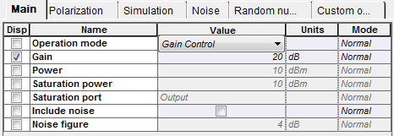

**Figura 3.7** Parámetros del amplificador óptico

En la figura 3.7, se observa el valor de la ganancia de los amplificadores ópticos, que será modificado para cada caso.

### ANÁLISIS DE LA DISPERSIÓN CROMÁTICA CON LA FIBRA ITU-T G.652 D TRABAJANDO EN SEGUNDA VENTANA CON UN PULSO

Para este caso, se ha trabajado con la fibra ITU-T G.652 D en segunda ventana, si bien es cierto que el punto de cero dispersión se da en la longitud de onda de 1310 nm, en este análisis se revisará la dispersión cromática que existe alrededor de este valor, para tal propósito se tomará valores de longitudes de onda de 1290 nm y 1340nm que se encuentran alrededor de la longitud de onda de cero dispersión.

Como se puede observar en la figura 3.8, se ha utilizado un amplificador RAMAN para compensar la atenuación de la fibra, se debe considerar que solo trabajará en modo de control de ganancia, es decir que no se considerarán parámetros como ruido, potencia de bombeo, etc., pues el objetivo del estudio es analizar la dispersión cromática.

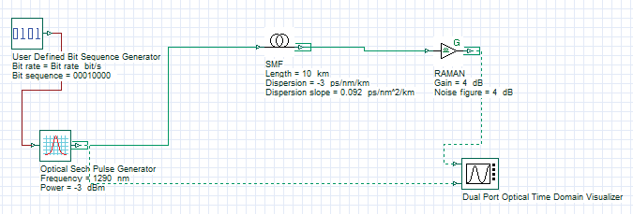

**Figura 3.8** Escenario de simulación con estándar ITU-T G.652 en segunda ventana

91

### Coeficiente de dispersión cromática de -3 ps/nm*km y longitud de onda de 1290 nm

* **Caso 1: Vtx=2.5 Gbps**

Como se puede observar en la figura 3.9, la señal de entrada es el pulso azul, mientras que, de color turquesa se tiene la señal de salida, ambas señales son idénticas, para las distancias de 10, 20 y 40 km.

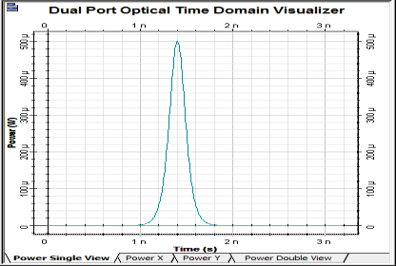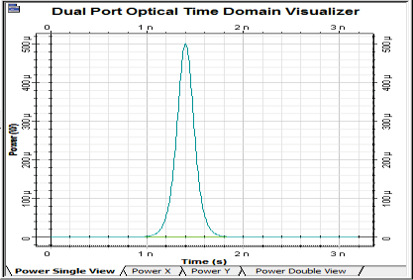

* + - 1. b)

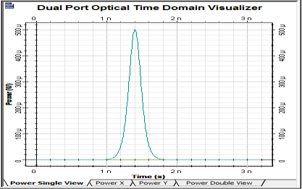

c)

**Figura 3.9** Pulso original (azul), pulso de salida (turquesa) con Ptx=-3 dBm y longitud de a) 10 km, b) 20 km y c) 40 km

Se puede concluir que la dispersión cromática no produce ensanchamiento del pulso cuando se trabaja con velocidades de 2.5 Gbps y con distancias de hasta 40 km, ya que a cortas distancias y con bajas velocidades de transmisión, la dispersión cromática no altera la señal, puesto que depende de los parámetros mencionados anteriormente.

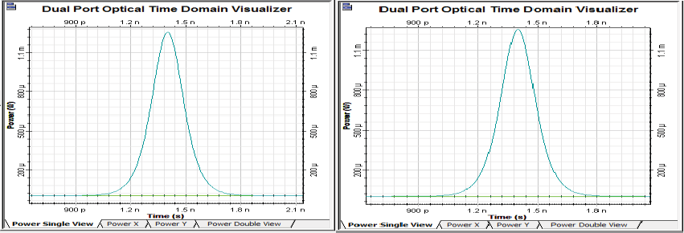

a) b)

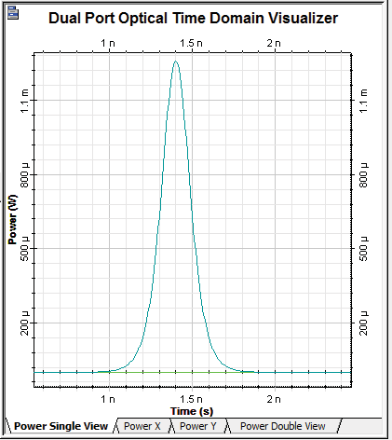c)

**Figura 3.10** Pulso original (azul), pulso de salida (turquesa) con Ptx=1 dBm y longitud de a) 10 km, b) 20 km y c) 40 km

En la figura 3.10, se tienen idénticas condiciones que en la figura anterior, para este caso la potencia de transmisión es de 1dBm. La señal de entrada (azul) y la señal de salida (turquesa) son similares para los tres casos. Por lo tanto, al igual que en el caso anterior la dispersión cromática no afectará al ancho del pulso, pues la velocidad de transmisión y la distancia son cantidades bajas. Además la potencia de transmisión no repercutirá sobre el efecto de dispersión cromática como se puede apreciar en la figura 3.10, ya que la dispersión cromática no tiene dependencia con la potencia de transmisión.

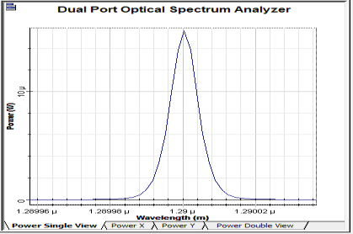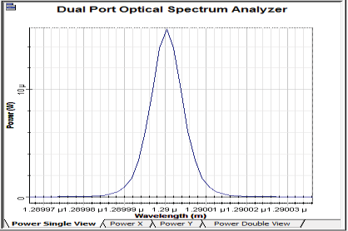

a) b)

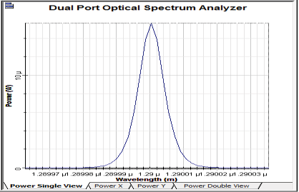c)

**Figura 3.11** Espectro original (rojo), espectro de salida (azul), longitud de a) 10 km, b) 20 km y c) 40 km

Como puede observarse en la figura 3.11, el espectro de la señal a la salida de la fibra óptica (azul), no es afectado por la dispersión cromática, la frecuencia de operación sigue siendo la misma. Por lo tanto, el espectro de la señal no es afectado por el efecto de dispersión cromática para estos casos, pues no se producen ensanchamientos en el espectro de la señal.

### Caso 2: Vtx=10 Gbps

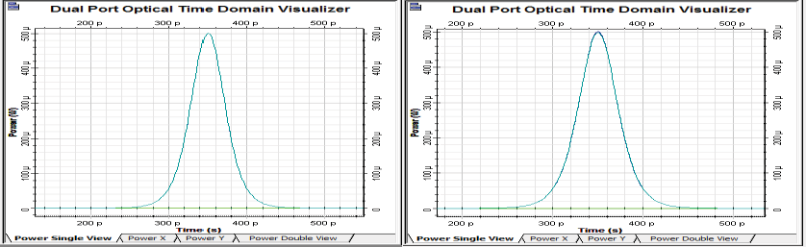

a) b)

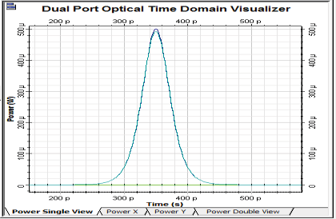

c)

**Figura 3.12** Pulso original (azul), pulso de salida (turquesa) con Ptx=-3 dBm y longitud de a) 10 km, b) 20 km y c) 40 km

En la figura 3.12, el pulso de entrada (azul) es similar al pulso de salida (turquesa), para las distancias de 10, 20 y 40 km. En este caso no se producen ensanchamientos porque parámetros de velocidad de transmisión y de distancia no son valores elevados, y como se sabe la dispersión cromática aumenta conforme aumenta la distancia o la velocidad de transmisión, sin embargo para este caso no afecta a la señal. Por lo mencionado anteriormente se concluye que la dispersión cromática no produce ensanchamiento de pulso baja las condiciones dadas.

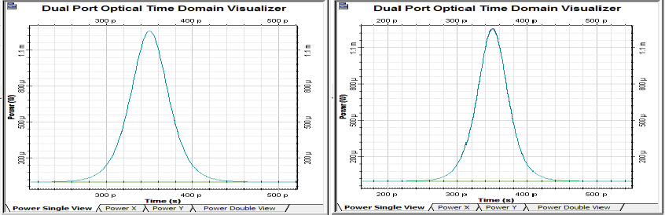

a) b)

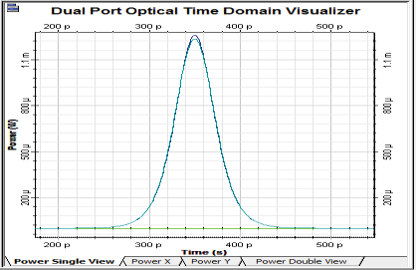

c)

**Figura 3.13** Pulso original (azul), pulso de salida (turquesa) con Ptx=1 dBm y longitud de a) 10 km, b) 20 km y c) 40 km

Como puede observarse en la figura 3.13, el pulso de entrada (azul) y el pulso de salida (turquesa) son similares para los tres casos, como sucedía en el caso anterior con una potencia de -3 dBm, ocurre lo mismo para estos casos cuando se trabaja con una potencia de transmisión de 1dBm, Por lo tanto, la potencia de transmisión no repercutirá sobre el efecto de ensanchamiento que produce la dispersión cromática debido a que no tienen dependencia entre sí.

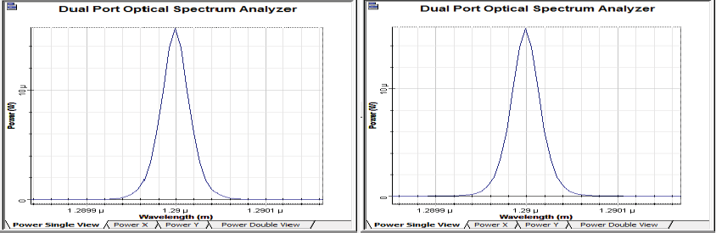

1. b)

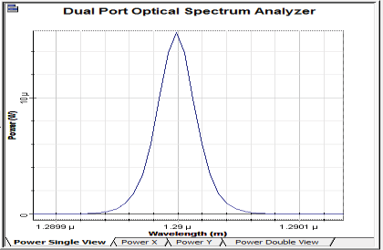

c)

**Figura 3.14** Espectro original (rojo), espectro de salida (azul), longitud de a) 10 km, b) 20 km y c) 40 km

En la figura 3.14, no se observa ningún cambio en el espectro de la señal, la misma sigue trabajando a 1290 nm, independientemente de que haya aumentado la velocidad de transmisión, por lo tanto la dispersión cromática no tiene influencia sobre el espectro bajo las condiciones dadas, ya que la dispersión cromática afecta a la señal en el dominio del tiempo más no en el dominio de frecuencia.

### Caso 3: Vtx=40 Gbps

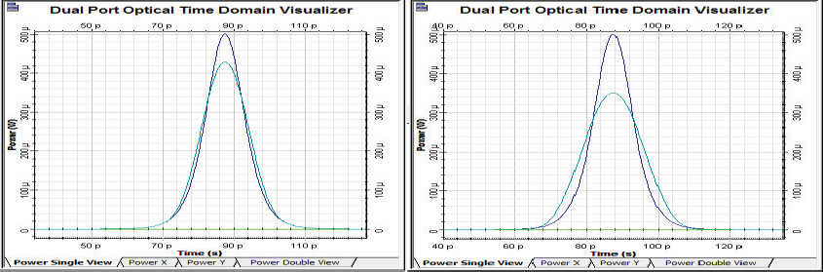

* 1. b)

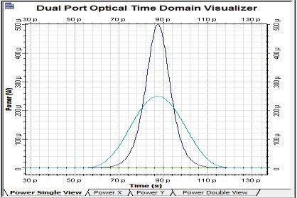

c)

**Figura 3.15** Pulso original (azul), pulso de salida (turquesa) con Ptx=-3 dBm y longitud de a) 10 km, b) 20 km y c) 40 km

En la figura 3.15, el pulso de salida (turquesa) empieza a sufrir ensanchamientos conforme aumenta la distancia y se trabaja con una velocidad de transmisión de 40 Gbps. Para los tres casos de la figura 3.15, la dispersión cromática empieza a repercutir sobre el ancho del pulso, esto se debe al aumento de las distancias junto con una alta velocidad de transmisión, debido a que la dispersión cromática tiene dependencia con la velocidad de transmisión. Para el peor de los casos (40 km) se tiene un ensanchamiento del pulso de casi el doble del pulso original y una atenuación del 50%, debido a los parámetros de velocidad y distancia. Se concluye que conforme aumenta el ancho del pulso, la señal sufre una atenuación mayor para que la energía contenida en el pulso ensanchado sea la misma que la energía del pulso original.

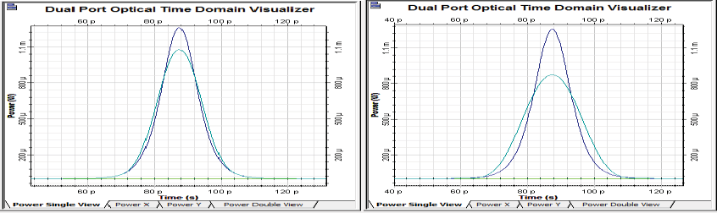

a) b)

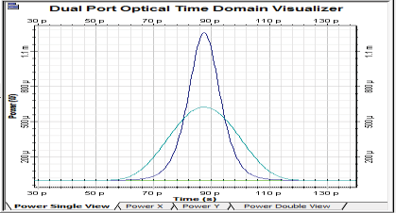

c)

**Figura 3.16** Pulso original (azul), pulso de salida (turquesa) con Ptx=1 dBm y longitud de a) 10 km, b) 20 km y c) 40 km

Para los casos que se presentan en la figura 3.16, la dispersión cromática produce ensanchamiento del pulso conforme aumenta la distancia, en esta ocasión se ha trabajado con una potencia de 1dBm y se puede apreciar que sucede exactamente lo mismo que en el caso anterior con una potencia de - 3dBm. Por lo tanto, la dispersión cromática tiene el mismo efecto sobre el ensanchamiento del pulso independientemente de la potencia de transmisión, porque su comportamiento está ligado a los parámetros de velocidad de transmisión y distancia más no a la potencia de transmisión.

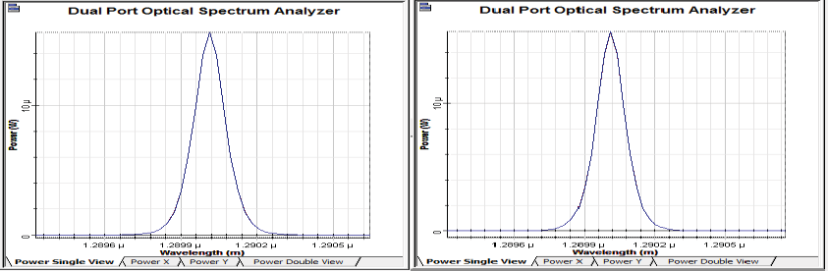

1. b)

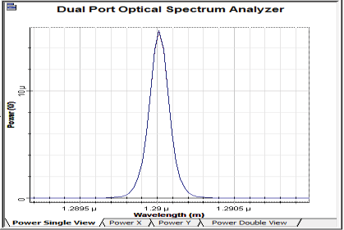

c)

**Figura 3.17** Espectro original (rojo), espectro de salida (azul) y longitud de a) 10 km,

1. 20 km y c) 40 km

En la figura 3.17, el espectro de salida (azul) es idéntico al espectro de entrada (rojo), por esta razón solo se puede apreciar un solo color, pues las gráficas coinciden, a pesar de haber aumentado la velocidad de transmisión de 40 Gbps, el espectro del pulso no sufre cambios, por lo que se concluye que la dispersión cromática provoca un ensanchamiento temporal en los pulsos, más no tiene repercusiones en el espectro de la señal, ya que la respuesta en frecuencia sigue siendo la misma.

Una vez visto lo anterior, no será necesario continuar revisando la respuesta en frecuencia de las señales, ya que se ha observado en los casos anteriores que no tiene relación con el fenómeno de dispersión cromática y no es afectada por la misma.

### Coeficiente de dispersión cromática de 3.52 ps/nm*km y longitud de onda de 1340 nm

* **Caso 1: Vtx=2.5 Gbps**

Como se puede observar en la figura 3.18, la señal de entrada es el pulso azul, mientras que, de color turquesa se tiene la señal de salida, ambas señales son idénticas. Para las distancias de 10 km, 20 y 40 km, la dispersión cromática en estas condiciones no afecta a la señal y no se produce el ensanchamiento del pulso, puesto que los valores de velocidad de transmisión y distancia son bajos.

Se puede concluir que la dispersión cromática en este caso no ha afectado al pulso, debido a que la dispersión se hace comparable con la duración del pulso, razón por la que por lo que no se produce el ensanchamiento.

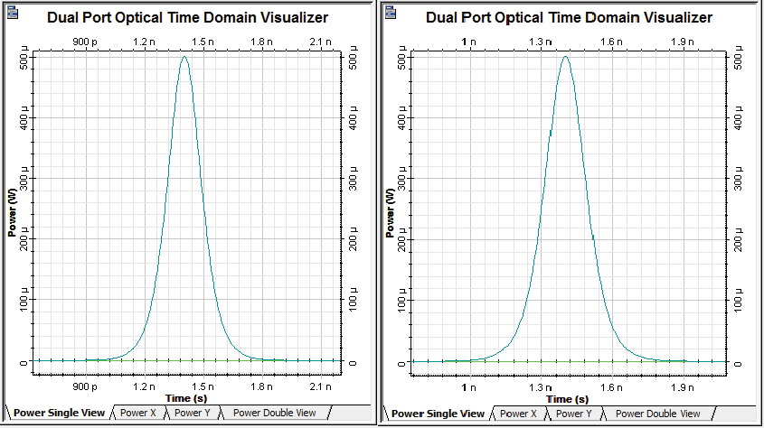

a) b)

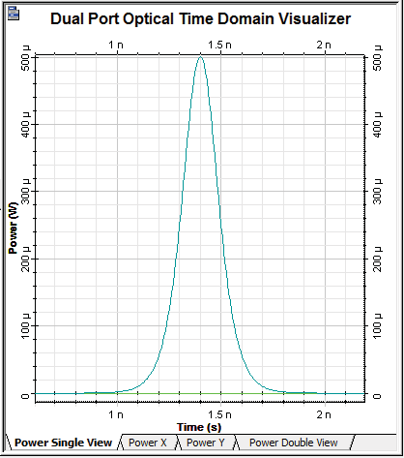

c)

**Figura 3.18** a) Pulso original (azul), pulso de salida (turquesa) con Ptx=-3 dBm y longitud de a) 10 km, b) 20 km y c) 40 km

### Caso 2: Vtx= 10 Gbps

Con una potencia de -3 dBm, con distancias de 10, 20 y 40 km, y en las condiciones dadas para los casos de la figura 3.19, no se ha producido un

ensanchamiento del pulso debido a la dispersión cromática. Por lo tanto, en este escenario no existe degradación de la señal debido a la dispersión cromática, ya que al igual que en caso anterior, la dispersión se hace comparable con la duración del pulso y no se produce el ensanchamiento del pulso.

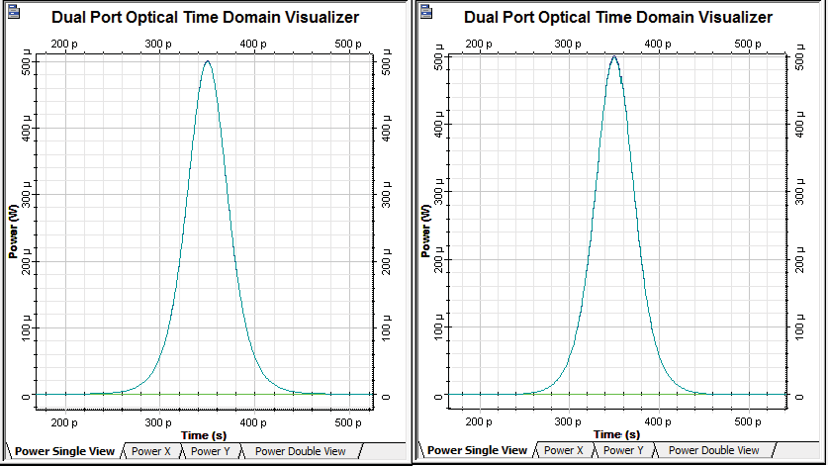

1. b)

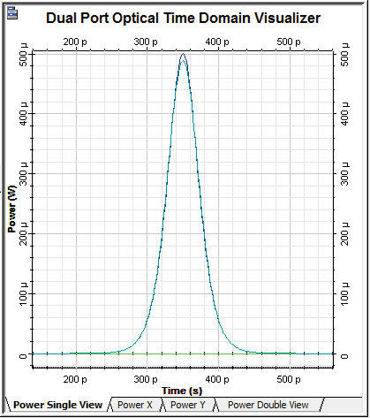c)

**Figura 3.19** Pulso original (azul), pulso de salida (turquesa) con Ptx=-3 dBm y longitud de a) 10 km, b) 20 km y c) 40 km

### Caso 3: Vtx= 40 Gbps

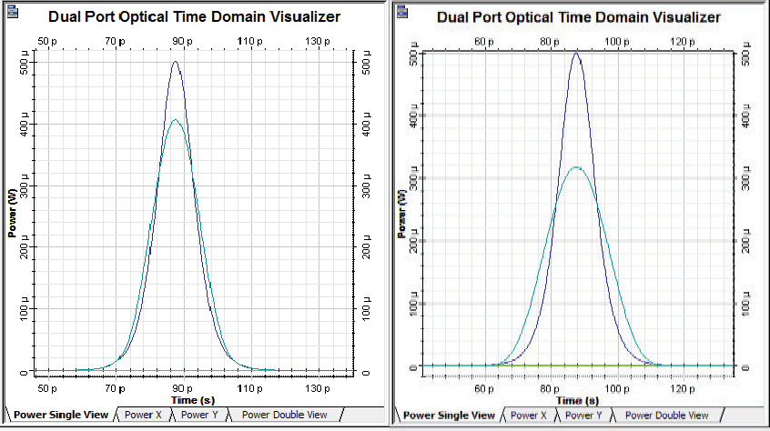

* 1. b)

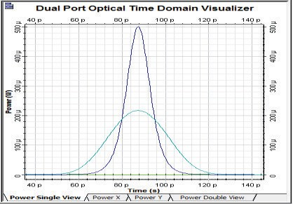

c)

**Figura 3.20** Pulso original (azul), pulso de salida (turquesa) con Ptx=-3 dBm y longitud de a) 10 km, b) 20 km y c) 40 km

Como se aprecia en la figura 3.20, el pulso de salida (turquesa) sufre un ensanchamiento comparado con el pulso de entrada (azul) a partir de 10 km, esto se debe a al aumento de la velocidad de transmisión, además como el pulso se

ensancha, la amplitud del mismo disminuye conforme aumenta la distancia, esto sucede porque la energía del pulso ensanchado, debe ser igual a la del pulso original.

Trabajando con la máxima velocidad de transmisión para la fibra ITU-T G.652 D, se puede ver cómo afecta la dispersión cromática, a pesar de tener una corta distancia de 10 km. Para este escenario, se concluye que la dispersión cromática degrada al pulso óptico, provocando un mayor ensanchamiento y una atenuación conforme aumenta la distancia, debido a que las longitudes de onda que conforman el pulso llegan en tiempos diferentes y estos retardos aumentan con la distancia.

### ANÁLISIS DE LA DISPERSIÓN CROMÁTICA CON LA FIBRA ITU-T G.652 D TRABAJANDO EN TERCERA VENTANA CON UN PULSO

En este análisis, se ha trabajado con el estándar ITU-T G.652 D en tercera ventana. Para esta simulación, se ha tomado en cuenta el valor del coeficiente de la dispersión cromática de acuerdo a lo indicado en las especificaciones del estándar. A continuación se realiza la simulación con un pulso óptico.

### Coeficiente de dispersión cromática de 17 ps/nm*km y longitud de onda de 1565 nm

* **Caso 1: Vtx= 2.5 Gbps**

Como se puede apreciar en la figura 3.21, para distancias de 10, 50 y 80 km, la dispersión cromática no ha provocado ensanchamientos en los pulsos, esto se debe a que la velocidad de transmisión y la distancia no son cantidades altas, por lo que la dispersión es comparable con el ancho del pulso y por esto no se produce un aumento en el ancho del pulso.

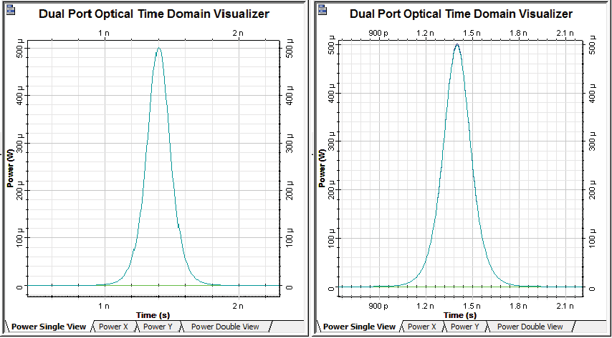

* + - 1. b)

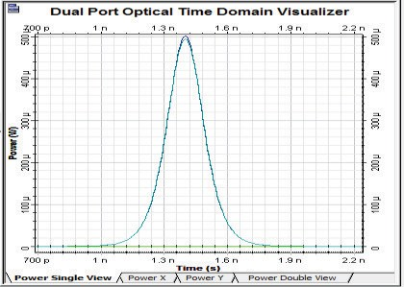

c)

**Figura 3.21** Pulso original (azul), pulso de salida (turquesa) con longitud de a) 10 km,

* + - 1. 50 km y c) 80 km

### Caso 2: Vtx= 10 Gbps

Como puede observarse en la figura 3.22, para una distancia de 10 km, el pulso de salida ha sufrido un ligero ensanchamiento y una atenuación muy baja.

Mientras que para distancias de 50 km, el pulso de salida se ha ensanchado considerablemente y tiene una atenuación menor al 40%. Por último con una distancia de 80 km, el pulso de salida se ha ensanchando casi al doble del ancho del pulso de entrada y se ha atenuado un 50%.

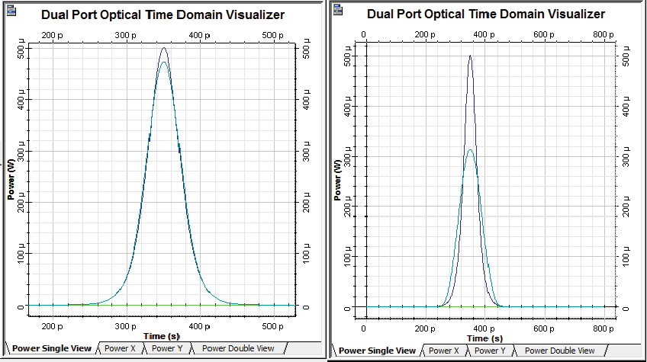

a) b)

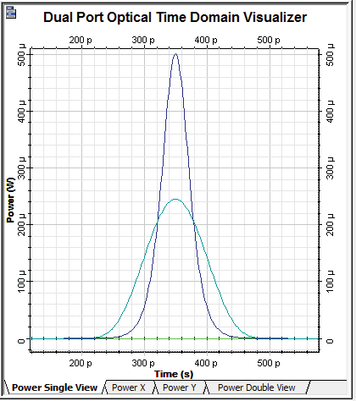

c)

**Figura 3.22** Pulso original (azul), pulso de salida (turquesa) con longitud de a) 10 km,

Por lo tanto, se puede concluir que conforme aumenta la distancia de la fibra óptica, la dispersión cromática afectará de manera significativa a los pulsos ópticos, ya que los dos parámetros anteriores están relacionados entre sí. Además, se concluye que existe una relación entre el ensanchamiento del pulso y la atenuación, es decir mientras más ensanchamiento se produzca, más atenuación tendrá el pulso.

### Caso 3: Vtx= 40 Gbps

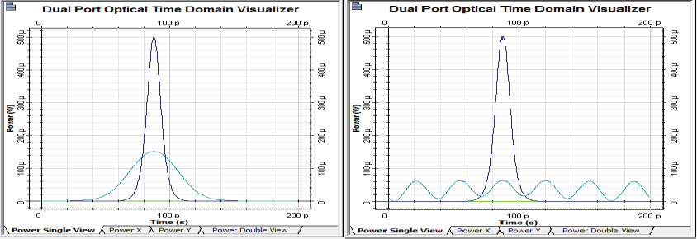

a) b)

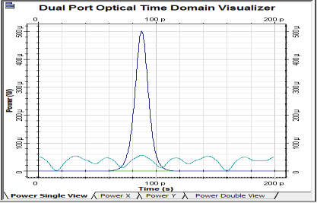c)

**Figura 3.23** Pulso original (azul), pulso de salida (turquesa) con longitud de a) 10 km,

### Análisis de resultados con la fibra ITU-T G.652 D con un pulso

De los resultados obtenidos para este escenario con la recomendación ITU-T G.652 D en segunda ventana, se observa que el valor de dispersión cromática es bajo, a pesar de esto, el pulso empieza a sufrir ensanchamientos cuando se trabaja con la velocidad de 40 Gbps, hasta llegar a tener un ancho de pulso igual al doble del ancho del pulso original para distancias de 40 km, estos ensanchamientos podrían generar ISI en el caso que se envíen secuencia de pulsos, provocando errores en la transmisión de la señal. El efecto de ensanchamiento por la dispersión cromática es similar en torno a 1310 nm, para las longitudes de 1290 nm y 1340 nm, ya que para ambas longitudes de onda, se tienen bajos valores de dispersión cromática, por esta causa no tienen tanta influencia hasta la velocidad de 40 Gbps. Por otro lado con el estándar ITU-T G.652 D en tercera ventana, el valor de dispersión cromática es alto, pero la atenuación se reduce debido a la región en la que opera tercera ventana. Para este caso, el fenómeno de la dispersión cromática empieza a ser apreciado con velocidades de 10 Gbps, pero no es hasta velocidades mayores o iguales a 40 Gbps, que la señal comienza a perder la forma de su envolvente, debido al ensanchamiento excesivo del pulso provocado por la dispersión cromática.

La dispersión cromática no solo produjo ensanchamiento de los pulsos, sino también atenuación, debido a la redistribución de energía que experimenta el pulso que ha sufrido ensanchamiento. Además, se debe considerar que el efecto del ensanchamiento del pulso debido a la dispersión cromática, no depende de la potencia de transmisión, ya que se puede apreciar en los resultados, que para - 3dBm y 1dBm se produce el mismo efecto sobre el pulso y similar atenuación, la señal de salida presenta características similares para ambos casos. El nivel de dispersión cromática no se ve afectado por la variación de la potencia, por lo que se concluye que no hay relación entre la potencia de entrada del pulso y el nivel de dispersión cromática que sufre el mismo.

### ANÁLISIS DE LA DISPERSIÓN CROMÁTICA CON LA FIBRA ITU-T G.655 C Y E, TRABAJANDO EN TERCERA VENTANA CON UN PULSO

En este análisis, se ha trabajado con el estándar ITU-T G.655 C y E en tercera ventana, para esta simulación se ha tomado en cuenta el cálculo de la dispersión cromática de acuerdo a la información que se tiene en las especificaciones del estándar.

### Coeficiente de dispersión cromática de 10 ps/nm*km y longitud de onda de 1565 nm

* **Caso 1: Vtx= 2.5 Gbps**

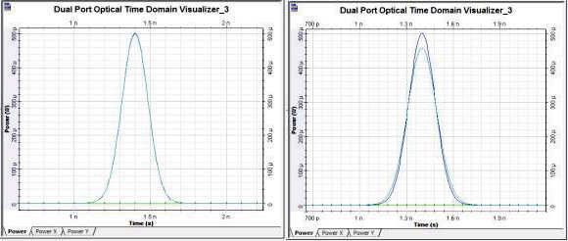

* + - 1. b)

**Figura 3.24** Pulso original (azul), pulso de salida (turquesa) con longitud de a) 100 km y b) 500 km

Como se puede observar en la figura 3.24, se presentan dos pulsos con diferentes distancias bajo las mismas condiciones de velocidad de transmisión y dispersión cromática. La dispersión cromática no ha tenido mayor efecto en los pulsos de luz, siendo el ensanchamiento del pulso casi despreciable para una distancia de 500 km y una atenuación menor al 10% para el peor de los casos b).

Entonces se concluye, que estos resultados no son críticos y que la dispersión cromática no afecta de manera significativa a la calidad de la señal, ya que el receptor será capaz de identificar el pulso enviado originalmente.

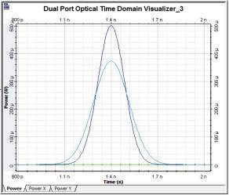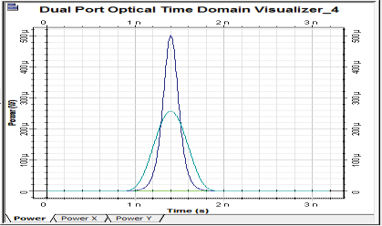

a) b)

**Figura 3.25** Pulso original (azul), pulso de salida (turquesa) con longitud de a) 1000 km y b) 2000 km

En la figura 3.25, se puede ver que la señal de salida (turquesa), ha sido afectada por la dispersión cromática, provocando que el pulso se ensanche, para 1000 km un 30% con una atenuación del 25% y para el peor de los casos (2000 km) el doble con respecto al pulso original y sufra una atenuación de casi el 50% con respecto al pulso original. Estos ensanchamientos del pulso podrían provocar ISI, si se sobrelapan los excesos de los pulsos en una secuencia, por lo que podrían degradar la calidad de la señal trabajando bajo estas condiciones.

### Caso 2: Vtx= 10 Gbps

Para los casos que se presentan en la figura 3.26, el pulso de salida ha sido afectado por la dispersión cromática; en el peor de los casos b), el ancho del pulso tiene un valor mayor que el doble del ancho del original y ha sufrido una atenuación de casi el 90%. Dado que los pulsos se han ensanchado considerablemente debido a la dispersión cromática, la calidad de la señal puede

verse afectada porque en la parte de recepción no se podría saber si se trata de un pulso, debido al ensanchamiento y atenuación que sufre la señal conforme aumenta la distancia y la velocidad de transmisión.

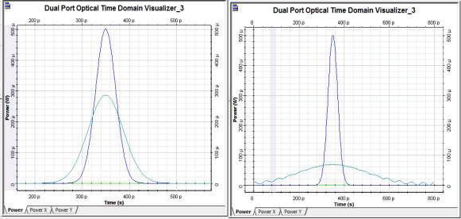

a) b)

**Figura 3.26** Pulso original (azul), pulso de salida (turquesa) con longitud de a) 100 km y b) 500 km

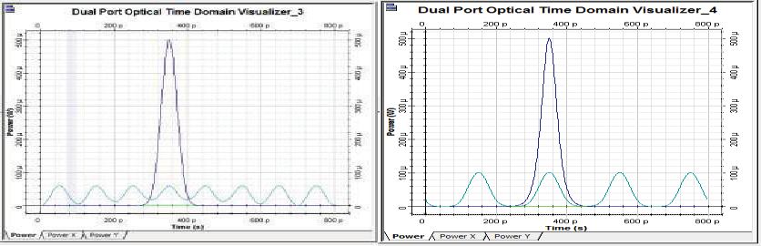

a) b)

**Figura 3.27** Pulso original (azul), pulso de salida (turquesa) con longitud de a) 1000 km y b) 2000 km

Como se puede apreciar en la figura 3.27, para las distancias de 1000 y 2000 kilómetros la dispersión cromática ha afectado de tal manera al pulso, que este ha perdido la forma de su envolvente original. Por lo tanto, la calidad de la señal será afectada de tal manera que en el extremo de recepción no se podrá identificar el pulso original, ya que ha sido degradado por el efecto de la dispersión cromática en las condiciones dadas. Sin embargo se empleará métodos de compensación de dispersión cromática con los cuales se puede restablecer la señal que fue degradada por la dispersión cromática.

### Caso 3: Vtx= 40 Gbps

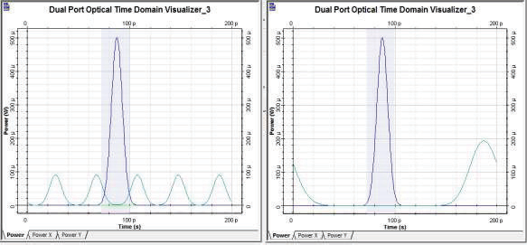

a) b)

**Figura 3.28** Pulso original (azul), pulso de salida (turquesa) con longitud de a) 100 km y b) 500 km

Como puede verse en la figura 3.28, la dispersión cromática afecta significativamente a los pulsos de luz, para el primer caso con una longitud de 100 km, el pulso óptico ha perdido totalmente la forma de su envolvente original, debido al efecto que produce la dispersión cromática conforme aumenta la velocidad y la distancia.

Para 500 km, el pulso sufre un ensanchamiento de casi el doble con respecto al original e incluso sufre un desplazamiento temporal, debido a la dispersión cromática. Por lo tanto, la dispersión cromática afecta de manera significativa a la calidad de la transmisión bajo las condiciones establecidas para este caso.

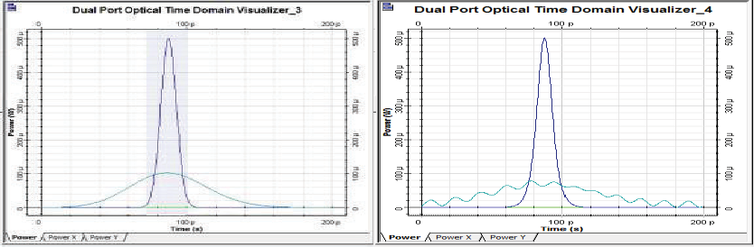

a) b)

**Figura 3.29** Pulso original (azul), pulso de salida (turquesa) con longitud de a) 1000 km y b) 2000 km

Como se muestra en la figura 3.29, para distancias de 1000 km y 2000 km, el pulso se ha ensanchado más que el doble del ancho del pulso original; y, para el segundo caso b), empieza a perder la forma de su envolvente original y la atenuación que ha sufrido el pulso es de 80%, debido a la dispersión cromática. Todo esto afectará a la señal transmitida, pues en el extremo de recepción no se podrá recuperar el pulso original, ya que este ha sufrido un ensanchamiento y una atenuación significativos debido a la dispersión cromática.

### Caso 4: Vtx= 160 Gbps

Para los casos de la figura 3.30, el pulso ha perdido totalmente la forma de su envolvente original, debido al efecto de la dispersión cromática. Para este

escenario, con velocidad de transmisión de 160 Gbps, la calidad de la señal se ve afectada de manera significativa por la dispersión cromática, por lo que en extremo de recepción no podrá recuperar el pulso original, sin embargo existen métodos de compensación de dispersión cromática que permiten restaurar la señal degradada.

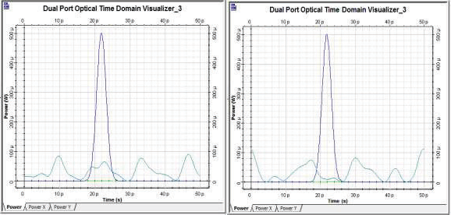

a) b)

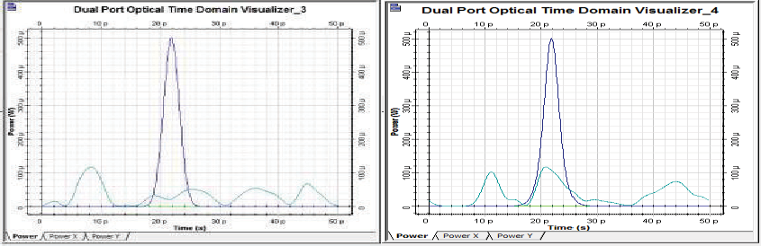

1. d)

**Figura 3.30** Pulso original (azul), pulso de salida (turquesa) con longitud de a) 100 km, b) 500 km, c) 1000 km y d) 2000 km

### Coeficiente de dispersión cromática de 6.72 ps/nm*km y longitud de onda de 1500 nm

* **Caso 1: Vtx= 2.5 Gbps**

En la figura 3.31, se puede apreciar la comparación entre el pulso de salida (turquesa) y el pulso de entrada (azul), para distancias de 100 km no se produce un ensanchamiento del pulso, mientras que para 500 kilómetros existe un ligero ensanchamiento, esto se debe a las bajas velocidades, donde la dispersión cromática no afecta a la señal de gran manera. En estas condiciones el extremo receptor no tendrá problemas para reconocer la señal original, pues no está degradada de manera significativa.

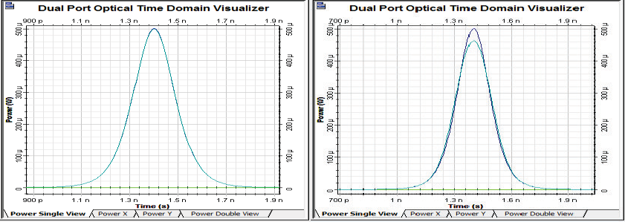

* 1. b)

**Figura 3.31** Pulso original (azul), pulso de salida (turquesa) con longitud de a) 100 km y b) 500 km

Como se observa en la figura 3.32, para distancias de 1000 y 2000 kilómetros, la señal empieza a sufrir un ensanchamiento debido a la dispersión cromática. A

pesar de la baja velocidad de transmisión de 2.5 Gbps, los pulsos sufren ensanchamientos conforme aumenta la distancia, esto se debe a que las longitudes de onda que conforman el pulso llegan en tiempos diferentes al extremo receptor y por esta razón hay mayor ensanchamiento con el aumento de la distancia.

El ensanchamiento para 2000 km es considerable, ya que en una secuencia de pulsos los excesos del ancho en los pulsos podrían sobrelaparse y degradar la calidad de la señal. Sin embargo los sistemas actuales solucionan este tipo de problemas con técnicas de compensación de dispersión cromática porque permiten recuperar la señal original.

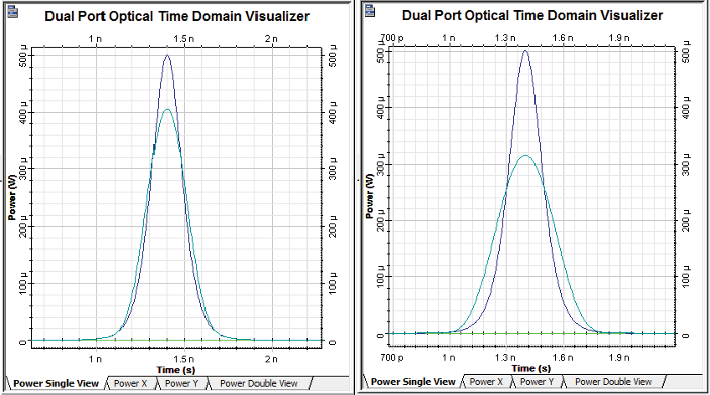

a) b)

**Figura 3.32** Pulso original (azul), pulso de salida (turquesa) con longitud de a) 1000 km y b) 2000 km

### Caso 2: Vtx= 10 Gbps

En la figura 3.33, se puede ver que la señal de salida (color turquesa), ha sido afectada por la dispersión cromática, provocando que el pulso se ensanche, para

100 km un 40% con una atenuación del 30% y para 500 km un ensanchamiento más allá del doble del ancho original y sufra una atenuación de casi el 75% con respecto al pulso original.

Estos ensanchamientos del pulso podrían provocar ISI, en una secuencia de pulsos, por lo que podrían degradar la calidad de la señal trabajando bajo estas condiciones.

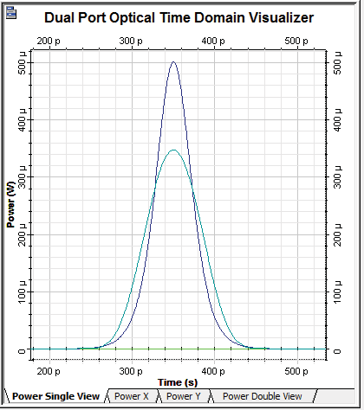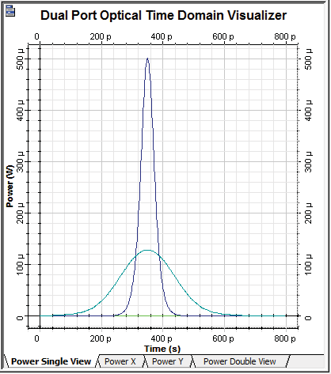

1. b)

**Figura 3.33** Pulso original (azul), pulso de salida (turquesa) con longitud de a) 100 km y b) 500 km

Para los casos de la figura 3.34, se observa el efecto de la dispersión cromática sobre el ancho del pulso óptico de salida (color turquesa), conforme va aumentando la distancia y con una misma velocidad; se produce un ensanchamiento cada vez mayor y para 1000 km el pulso comienza a perder la forma de su envolvente original, mientras que para 2000 km la señal ha perdido la forma de su envolvente, todo esto debido al aumento significativo del ensanchamiento del pulso, además la señal sufre una atenuación significativa alrededor del 85%.

Esto podría degradar la calidad de la señal y originar errores debido a que la señal no podría ser identificada en el extremo de recepción, ya que ha perdido su envolvente original, para esto será necesario utilizar métodos que compensen la dispersión cromática y de esta manera restablecer la señal.

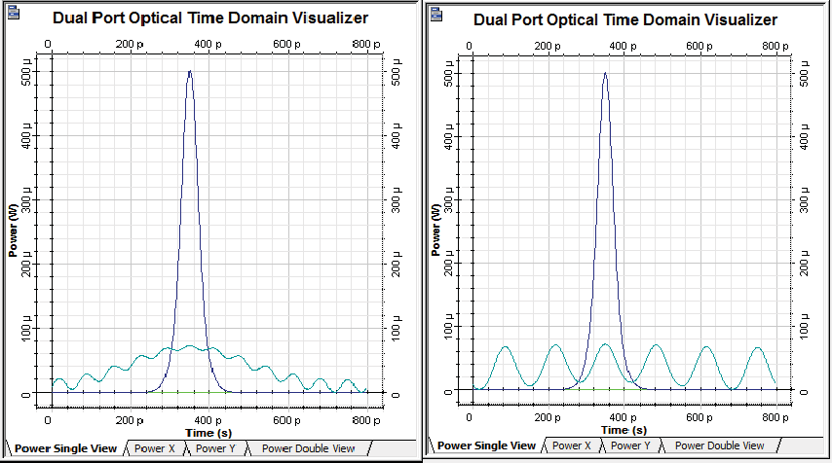

* 1. b)

**Figura 3.34** Pulso original (azul), pulso de salida (turquesa) con longitud de a) 1000 km y b) 2000 km

### Caso 3: Vtx= 40 Gbps

Para los casos presentados en la figura 3.35, la señal de salida (color turquesa), ha perdido totalmente la forma de su envolvente después de sufrir los efectos de la dispersión cromática y es totalmente diferente a la señal original, tanto que en el extremo de recepción, sin utilizar métodos que compensen la dispersión cromática, no se podrá reconocer la señal enviada originalmente.

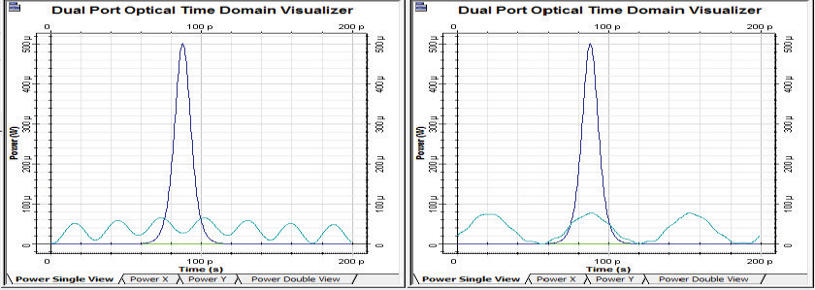

a) b)

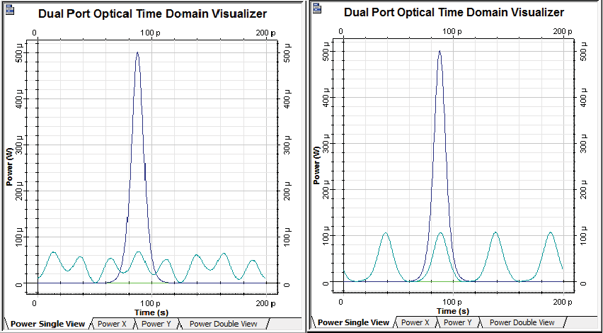

1. d)

**Figura 3.35** Pulso original (azul), pulso de salida (turquesa) con longitud de a) 100 km, b) 500 km, c) 1000 km y d) 2000 km

### Caso 4: Vtx= 160 Gbps

Para los casos que se presentan en la figura 3.36, con las condiciones dadas de velocidad, distancias, etc., se puede observar que la dispersión cromática ha afectado de tal manera al pulso, que este ha perdido totalmente la forma de su

envolvente para las distancias de 100 y 500 km, mientras que para las distancias de 1000 y 2000 km, el pulso deja de ser simétrico y aparece una estructura oscilatoria en los extremos de la señal, esto se debe al efecto de la dispersión cromática de segundo orden, que se produce con altas velocidades.

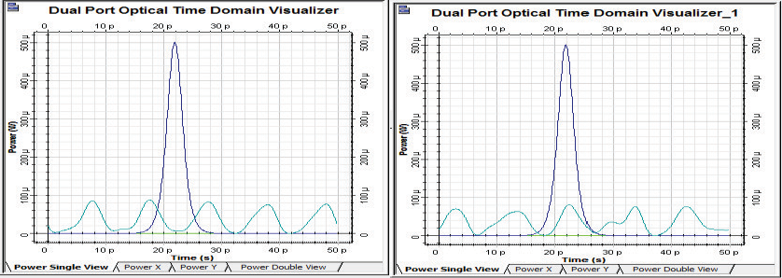

* 1. b)

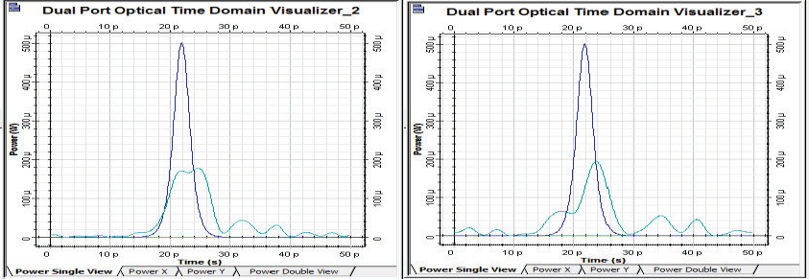

c) d)

**Figura 3.36** Pulso original (azul), pulso de salida (turquesa) con longitud de a) 100 km, b) 500 km, c) 1000 km y d) 2000 km

### Análisis de resultados con la fibra ITU-T G.655 C y D con un pulso

Para este escenario, se han implementado distancias mayores de acuerdo a las características de la fibra ITU-T G.655, que soporta sistemas DWDM, la dispersión cromática comienza a afectar al ancho del pulso con velocidades de transmisión a partir de los 2.5 Gbps con distancias de 1000 y 2000 km, pero su efecto empieza a volverse considerable en el orden de velocidades mayores a 10 Gbps, siendo totalmente crítico para velocidades de 40 y 160 Gbps con distancias de 1000 y 2000 km, ya que el pulso óptico pierde su envolvente original. También se pudo apreciar que conforme aumenta el ancho del pulso por efectos de la dispersión cromática, la atenuación también se incrementa, esto se debe a la redistribución de energía contenida en el pulso.

Debido al ensanchamiento del pulso provocado por la dispersión cromática, es posible que se degrade la calidad de la señal, ya que el exceso de ancho del pulso podría sobrelaparse con el exceso del ancho de otro pulso, generando ISI y esto podría provocar errores en la transmisión.

Dado que el estándar ITU-T G.655 C y E, trabaja con altas velocidades y largas distancias, será necesario considerar un método de dispersión para solucionar los problemas de ensanchamiento de pulso debido a la dispersión cromática, y de esta manera utilizar adecuadamente las características de gran ancho de banda que provee el estándar ITU-T G.655.

### ANÁLISIS DE LA DISPERSIÓN CROMÁTICA CON LA FIBRA ITU-T G.652 D, EN SEGUNDA VENTANA CON UNA SECUENCIA DE PULSOS

Para este análisis, se ha trabajado con el estándar ITU-T G.652 D en segunda ventana, dado que el efecto de ensanchamiento provocado por la dispersión cromática presento resultados similares cuando se trabajó con las longitudes de onda de 1290 nm y 1340 nm con un pulso, para este análisis se empleará la

longitud de onda de 1340 nm con un coeficiente de dispersión cromática de 3.52 ps/nm*km para la simulación con secuencias de bits. El valor del coeficiente de dispersión cromática se ha tomado en cuenta el cálculo de la dispersión cromática de acuerdo a lo indicado en las especificaciones del estándar. [36]

Ya que en los sistemas de comunicaciones ópticas, no se envía solamente un pulso, sino que también se trabaja con secuencias de bits, para este análisis se emplearán las secuencias 01010101 y 01100110 en las simulaciones, tomando en cuenta los casos en donde los pulsos sufrieron un ensanchamiento considerable.

### Coeficiente de dispersión cromática de 3.52 ps/nm*km y longitud de onda de 1340 nm

* **Caso 1: Vtx= 40 Gbps**

Para los casos de la figura 3.37, se puede apreciar la comparación entre la señal de salida (turquesa) y la señal de entrada (azul). A distancias de 10 y 20 km la secuencia de bits no ha sufrido cambios significativos debido al ensanchamiento de los pulsos, ya que en el extremo receptor se podrá identificar la secuencia original. Mientras que para una distancia de 40 km, debido a los excesos en el ancho de los pulsos originados por la dispersión cromática, aparecen pequeños picos en lugar de ceros, estos podrían ser considerados como 1s en el extremo receptor generando errores.

Como puede observarse en la figura 3.38, para el primer caso a), la señal de salida no ha sido afectada considerablemente por la dispersión cromática, ya que esta es similar a la original, el receptor será capaz de reconocer la señal enviada originalmente. Mientras que para los otros casos b) y c), los excesos del ancho de

los pulsos se suman con los del pulso adyacente creando un nuevo pulso, sin embargo este nuevo pulso podría ser identificado en el extremo de recepción como los 2 pulsos originales

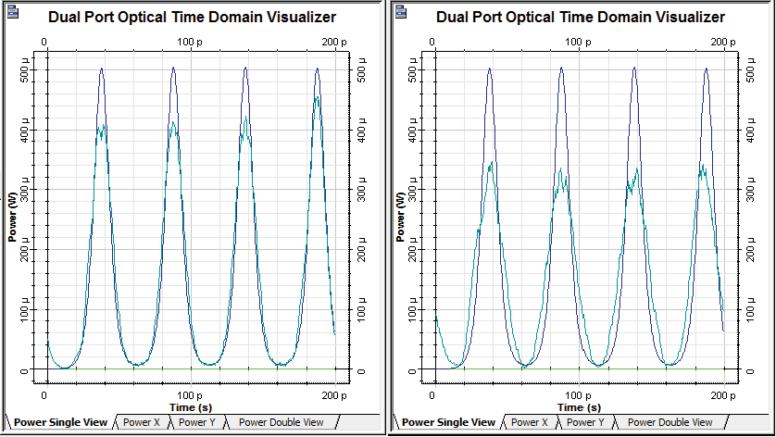

* + - 1. b)

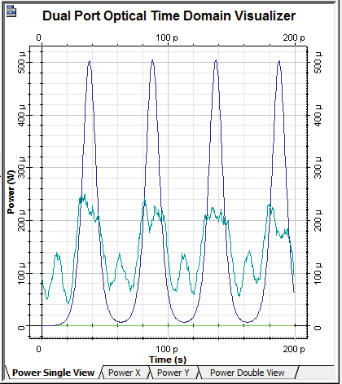

c)

**Figura 3.37** Secuencia original (azul), secuencia de salida (turquesa) con longitud de

1. 10 km, b) 20 km y c) 40 km. Secuencia original= 01010101

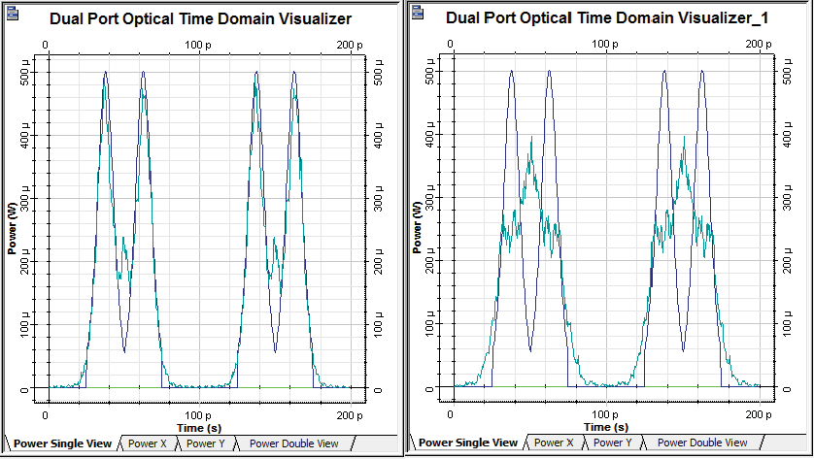

* 1. b)

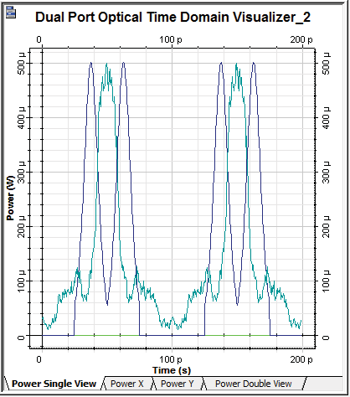

c)

**Figura 3.38** Secuencia original (azul), secuencia de salida (turquesa) con longitud de

a) 10 km, b) 20 km y c) 40 km. Secuencia original= 01100110

### ANÁLISIS DE LA DISPERSIÓN CROMÁTICA CON LA FIBRA ITU-T G.652 D, EN TERCERA VENTANA CON UNA SECUENCIA DE PULSOS

En este análisis se ha trabajado con el estándar ITU-T G.652 D en tercera ventana, se empleará la longitud de onda de 1565 nm y se utilizarán las secuencias 01010101 y 01100110 en las simulaciones, para observar cómo afecta el ensanchamiento de los pulsos debido a la dispersión cromática en una secuencia de bits, tomando en cuenta los casos en donde los pulsos sufrieron un ensanchamiento considerable.

### Coeficiente de dispersión cromática de 17 ps/nm*km y longitud de onda de 1565 nm

* **Caso 1: Vtx= 10 Gbps**

En la figura 3.39, se presenta la comparación entre la secuencia de salida (turquesa) y la secuencia de entrada (azul). A distancias de 10 y 50 km no se producen cambios significativos en la secuencia de salida, esto se debe al reducido ensanchamiento en cada uno de los pulsos en dichas condiciones, por esta razón la secuencia será recuperada en el extremo de recepción. En cambio para una distancia de 80 km, la secuencia empieza a distorsionarse por los excesos en el ancho de los pulsos originados por la dispersión cromática.

Por otro lado, en la figura 3.40 se observa que, para el primer caso con una distancia de 10 km, la señal de salida sufre una ligera distorsión debido a la dispersión cromática, sin embargo, el receptor será capaz de entender la secuencia original, pues no sufre cambios significativos con respecto a la secuencia original. Mientras que para los otros casos b) y c), conforme aumenta la distancia, los excesos del ancho de los pulsos se suman entre sí, esto podría provocar errores en recepción, sin embargo el receptor podría interpretar este pulso como los 2 originales.

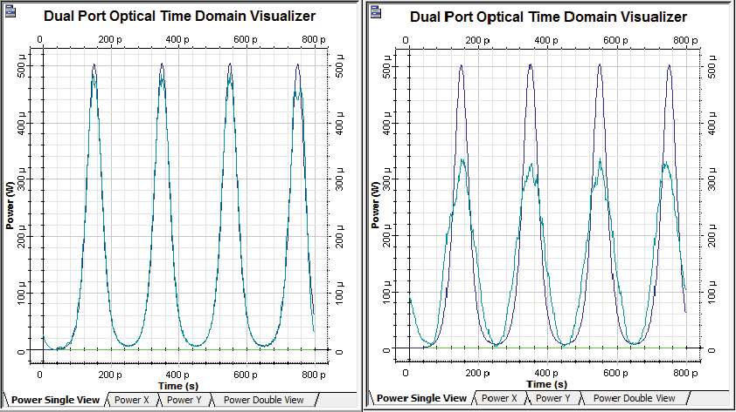

* + - 1. b)

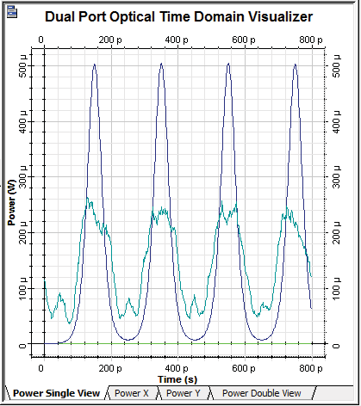

c)

**Figura 3.39** Secuencia original (azul), secuencia de salida (turquesa) con longitud de

1. 10 km, b) 50 km y c) 80 km. Secuencia original= 01010101

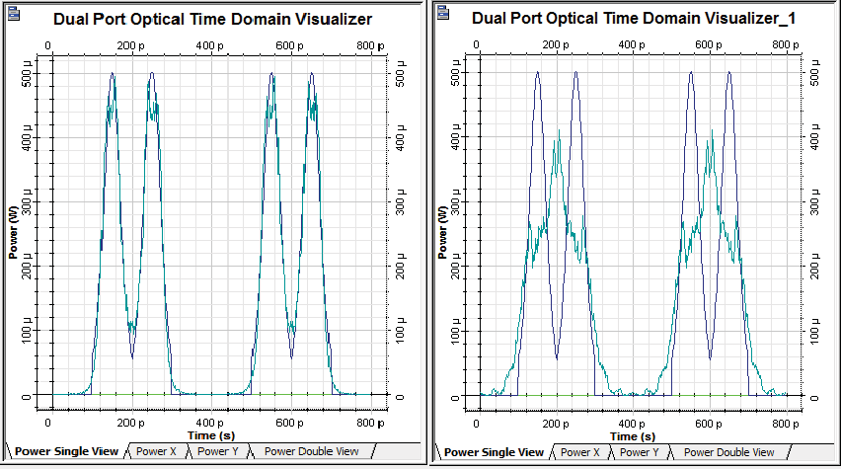

* 1. b)

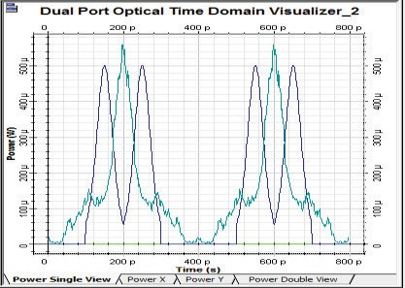

c)

**Figura 3.40** Secuencia original (azul), secuencia de salida (turquesa) con longitud de

1. 10 km, b) 50 km y c) 80 km. Secuencia original= 01100110

### Caso 2: Vtx= 40 Gbps

Para los tres casos que se presentan en la figura 3.41, se puede observar que la secuencia de bits a la salida, ha sido modificada por los efectos de la dispersión cromática, y debido al ISI se tendrá una secuencia totalmente diferente a la

original, ya que aparecen nuevos pulsos, además se tiene una atenuación del 50% o más respecto a la secuencia original. Si bien es cierto que para 50 km la secuencia parece estar desfasa, en realidad es el resultado de la suma de los excesos del ancho de cada pulso que la conforman, ya que el pulso con estas condiciones comienza a perder la forma de su envolvente debido a la dispersión cromática, esto se puede apreciar en el análisis con un pulso.

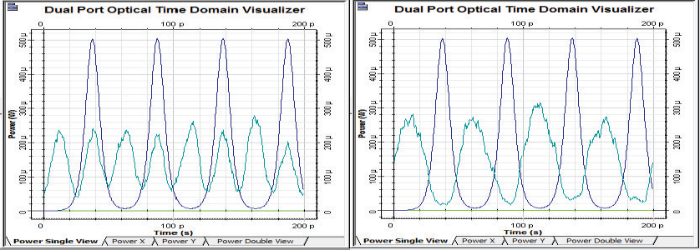

* 1. b)

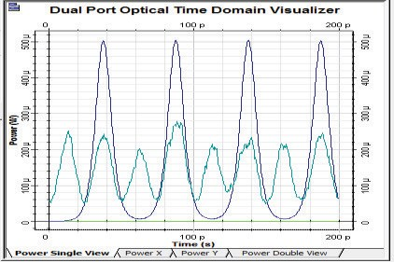c)

**Figura 3.41** Secuencia original (azul), secuencia de salida (turquesa) con longitud de

1. 10 km, b) 50 km y c) 80 km. Secuencia original= 01010101

Para los casos que se presentan en la figura 3.42, la secuencia de salida es diferente a la secuencia original, debido a los ensanchamientos de cada pulso producidos por la dispersión cromática, esto generará errores en recepción, pues no se podrá identificar la secuencia original a menos que se utilice un método de compensación de la dispersión cromática.

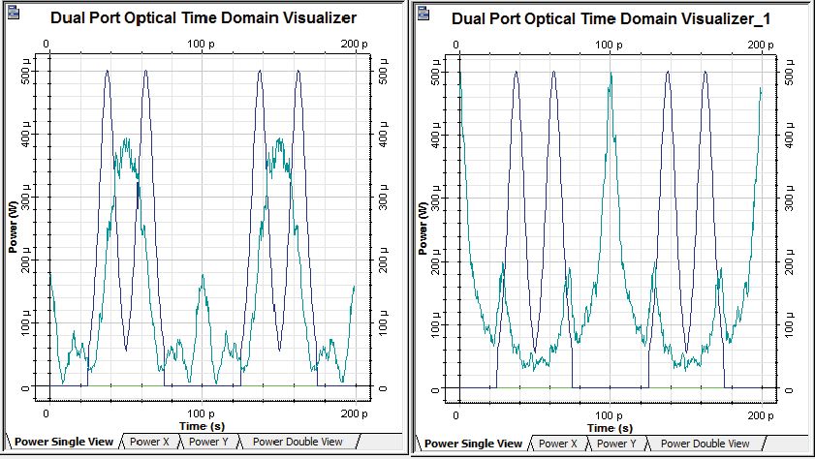

* 1. b)

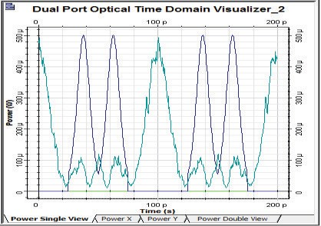c)

**Figura 3.42** Secuencia original (azul), secuencia de salida (turquesa) con longitud de

a) 10 km, b) 50 km y c) 80 km. Secuencia original= 01100110

### ANÁLISIS DE LA DISPERSIÓN CROMÁTICA CON LA FIBRA ITU-T G.655 C EN TERCERA VENTANA CON UNA SECUENCIA DE PULSOS

En este análisis, se ha trabajado con el estándar ITU-T G.655 C, en tercera ventana, para esta simulación se ha tomado en cuenta el cálculo de la dispersión cromática de acuerdo a lo indicado en las especificaciones del estándar, se emplearán las secuencias 01010101 y 01100110 en las simulaciones, considerando los casos en donde los pulsos sufrieron un ensanchamiento considerable.

Debido a que el ensanchamiento provocado por la dispersión cromática tuvo resultados similares cuando se trabajó con las longitudes de onda de en torno a 1550 nm (1500 nm y 1565 nm) con un pulso, se empleará la longitud de onda de 1565 nm con una dispersión cromática de 10 ps/nm*km para este análisis, ya que estos valores pueden ser empleados tanto para la categoría C como para la E de la recomendación ITU-T G.655.

### Coeficiente de dispersión cromática de 10 ps/nm*km y longitud de onda de 1565 nm

* **Caso 1: Vtx= 2.5 Gbps**

Como se puede observar en la figura 3.43, para los dos casos, la dispersión cromática no ha afectado de manera considerable a la secuencia de bits (turquesa), para el peor de los casos b), se tiene una atenuación de 50%, comparado con la secuencia de bits original.

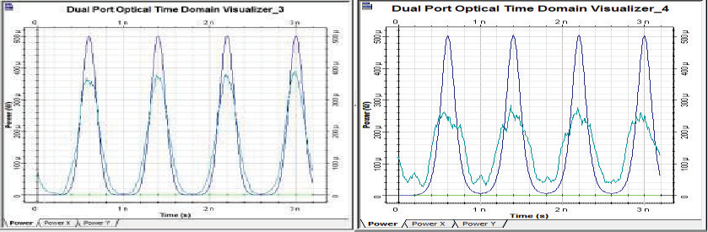

* + - 1. b)

**Figura 3.43** Secuencia original (azul), secuencia de salida (turquesa) con longitud de

1. 1000 km y b) 2000 km. Secuencia original= 01010101

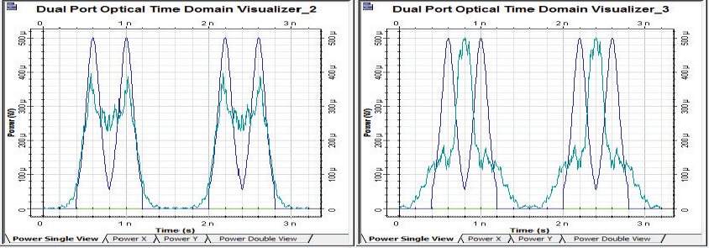

* 1. b)

**Figura 3.44** Secuencia original (azul), secuencia de salida (turquesa) con longitud de

a) 1000 km y b) 2000 km. Secuencia original= 01100110

Para el caso a) de la figura 3.44, la secuencia de bits sufre una ligera distorsión, se puede apreciar que en medio de los pulsos aparece una pequeña señal debido

a los ensanchamientos de los pulsos, sin embargo, en recepción se podrá entender la señal original, pues no ha sufrido cambios significativos.

Por otro lado para el caso b), la secuencia final es diferente a la original, pues en lugar de cuatro pulsos, se tienen dos y cada uno de esos pulsos se han creado por la suma de los excesos de ensanchamiento de cada pulso debido a la dispersión cromática, para este caso podría haber problemas para identificar la señal en el extremo de recepción, por lo que es necesario implementar una técnica de compensación de dispersión cromática para obtener la secuencia que se envió originalmente.

### Caso 2: Vtx= 10 Gbps

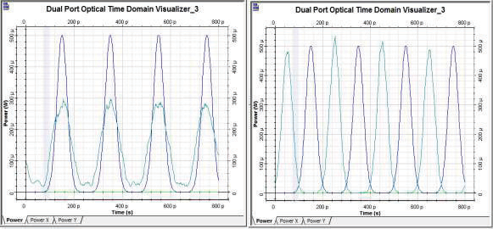

a) b)

**Figura 3.45** Secuencia original (azul), secuencia de salida (turquesa) con longitud de

1. 100 km y b) 500 km. Secuencia original= 01010101

Para el caso a) de la figura 3.45, la dispersión cromática no ha afectado de manera significativa a la secuencia de bits (turquesa), a pesar de que esta tiene una atenuación de casi el 40%, no ha perdido la forma de la secuencia original. Para b), la secuencia de salida parece estar desfasada con respecto a la secuencia original, pero en realidad es el resultado de la suma de los excesos del

ancho de cada pulso que conforman la secuencia, ya que el pulso en estas condiciones comienza a perder la forma de su envolvente debido a la dispersión cromática, esto se puede apreciar en el análisis con un pulso.

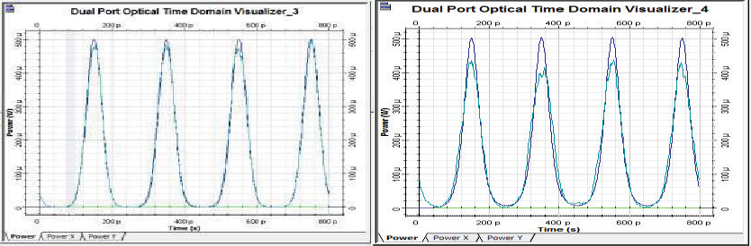

* 1. b)

**Figura 3.46** Secuencia original (azul), secuencia de salida (turquesa) con longitud de

1. 1000 km y b) 2000 km. Secuencia original= 01010101

Se puede observar en la figura 3.46, que la secuencia de salida es similar a la secuencia original, pero en realidad es el resultado de la suma de los excesos del ancho de cada pulso que conforma dicha secuencia, que al sumarse coinciden con la secuencia original, ya que el pulso con estas condiciones pierde la forma de su envolvente debido a la dispersión cromática, esto se puede apreciar en el análisis con un pulso.

Para los casos que se presentan en la figura 3.47, la secuencia de salida se ha distorsionado a causa de los ensanchamientos de los pulsos, el caso más crítico para este escenario sucede a 1000 km, en donde la señal es totalmente diferente a la original. Para el caso de 500 km la secuencia coincide con la original, mientras que para 2000 km se tiene una señal que aparentemente se encuentra desfasada, pero está se genera por la suma de los excesos del ancho de los pulsos, provocando errores en recepción

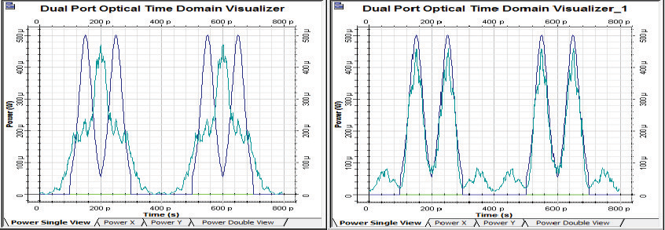

* 1. b)

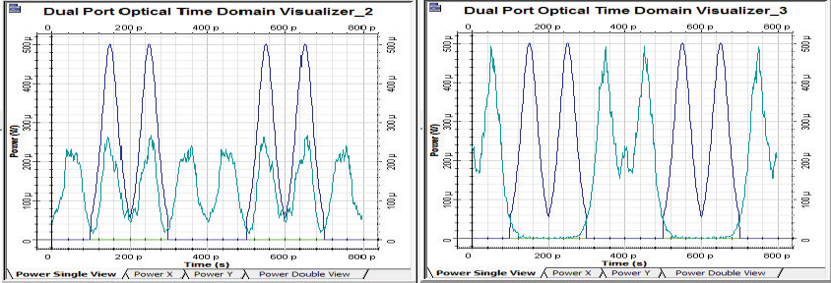

c) d)

**Figura 3.47** Secuencia original (azul), secuencia de salida (turquesa) con longitud de

1. 100 km, b) 500 km, c) 1000 km y d) 2000 km. Secuencia original= 01100110

### Caso 3: Vtx= 40 Gbps

Para los casos que se presentan en la figura 3.48, se puede observar que la secuencia de bits ha sido degradada por la dispersión cromática, la secuencia de bits de salida (turquesa) tiene cierta relación con la secuencia original, sin

embargo es el resultado de la suma de los excesos del ancho de cada pulso que conforma dicha secuencia, por lo que también se crean picos donde la señal era nula, para esto será necesario emplear un método de compensación de dispersión cromática para recuperar la señal original.

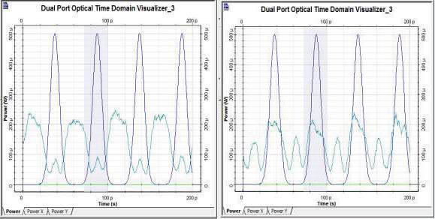

* 1. b)

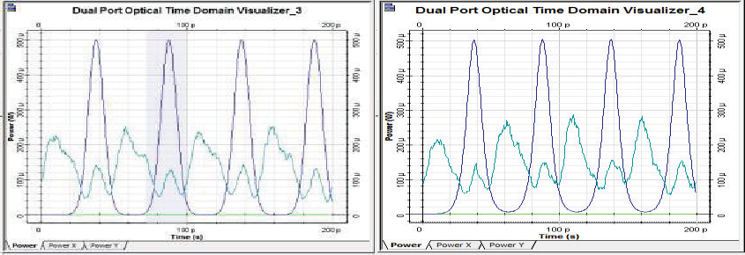c) d)

**Figura 3.48** Secuencia original (azul), secuencia de salida (turquesa) con longitud de

1. 100 km, b) 500 km, c) 1000 km y d) 2000 km. Secuencia original= 01010101

Para los casos que se presentan en la figura 3.49, la secuencia de salida se ha distorsionado por la dispersión cromática, resultando totalmente diferente a la secuencia original, esto se debe a que los excesos de cada pulso se sobrelapan, generando un pulso donde la señal era nula, debido al ISI.

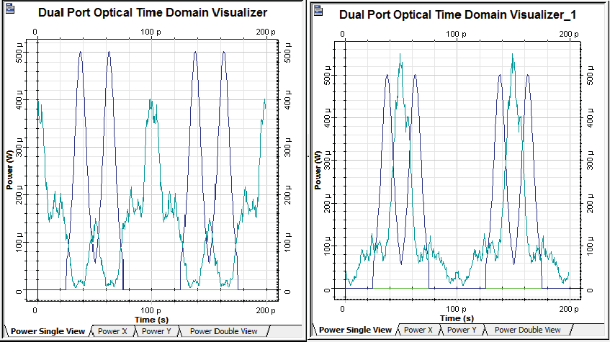

* 1. b)

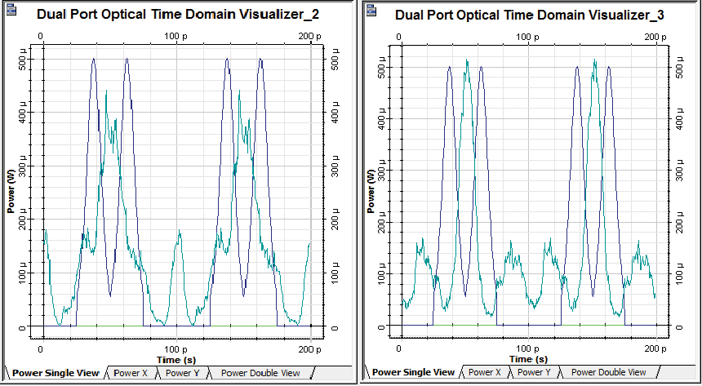

c) d)

**Figura 3.49** Secuencia original (azul), secuencia de salida (turquesa) con longitud de

1. 100 km, b) 500 km, c) 1000 km y d) 2000 km. Secuencia original= 01100110

### Caso 4: Vtx= 160 Gbps

Para los casos de la figura 3.50, se puede observar que la señal de salida es similar a la señal original, sin embargo la secuencia ha sido afectada por la dispersión cromática, ya que cada pulso tiene un aumento en su ancho, como la secuencia está formada por varios pulsos, los excesos del ancho del pulso se suman y se genera una señal, que para estos casos coincide con la forma de la secuencia original.

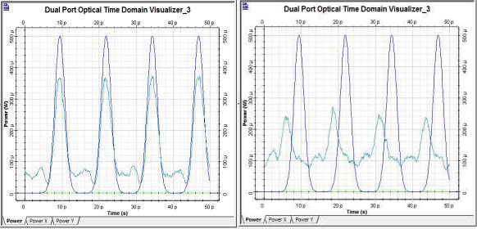

* 1. b)

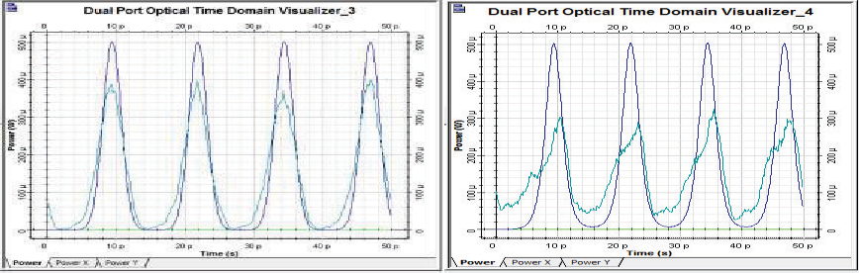

c) d)

**Figura 3.50** Secuencia original (azul), secuencia de salida (turquesa) con longitud de

1. 100 km, b) 500 km, c) 1000 km y d) 2000 km. Secuencia original= 01010101

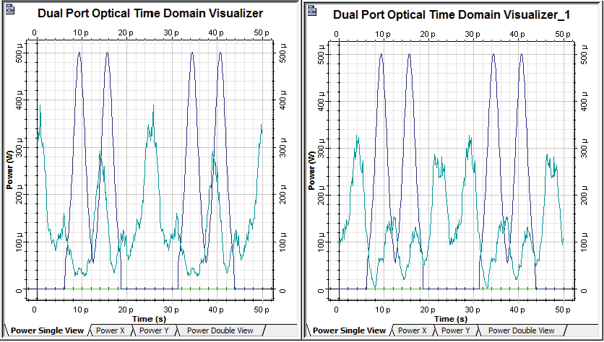

* 1. b)

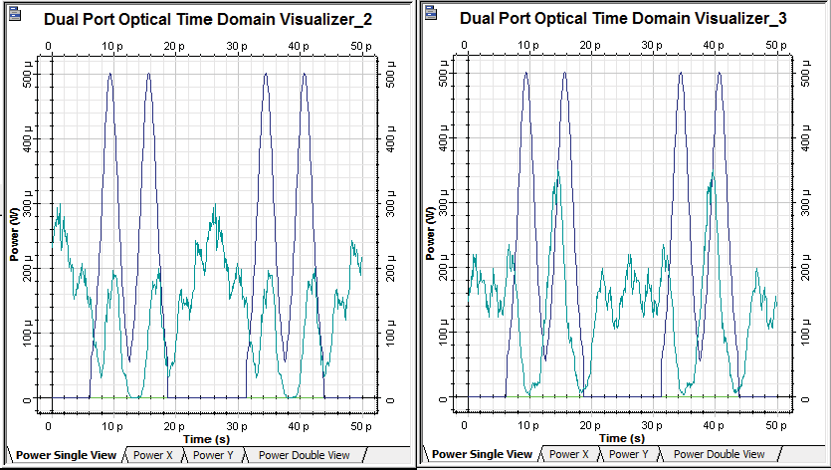

c) d)

**Figura 3.51** Secuencia original (azul), secuencia de salida (turquesa) con longitud de

a) 100 km, b) 500 km, c) 1000 km y d) 2000 km. Secuencia original= 01100110

En la figura 3.51, la secuencia de salida se ha distorsionado totalmente debido a la dispersión cromática, resultando completamente diferente a la secuencia original, esto se debe que los excesos del ancho del pulso se sobrelapan

generando nuevos pulsos, esto provocará errores en recepción, ya que no se podrá recuperar la señal original, pero se puede solucionar con métodos de compensación de dispersión cromática y de esta manera obtener la secuencia original.

A continuación se presentan las tablas 3.1, 3.2, 3.3, 3.4 y 3.5 con el porcentaje de ensanchamiento del pulso óptico para cada escenario, utilizando los estándares ITU-T G.652 D e ITU-T G.655 C y E. Se debe considerar que para algunos casos, el pulso óptico pierde la forma de su envolvente original, por lo que se ha considerado utilizar las letras P.E (Pierde la envolvente original) para dichos casos.

|  |  |  |  |
| --- | --- | --- | --- |
|  | Porcentaje de ensanchamiento del pulso óptico para la fibra óptica  ITU-T G.652 D con λ=1290 nm, una dispersión cromática de -3 ps/nm*km y una atenuación de 0.4 dB/Km. | | |
| Velocidad de  transmisión (Gbps) | 10 Km | 20 Km | 40 Km |
| 2.5 | - | - | - |
| 10 | - | - | - |
| 40 | 25% | 61% | 100% |

**Tabla 3.1** Ensanchamiento del pulso óptico para la fibra óptica ITU-T G.652 D con

λ=1290 nm

|  |  |  |  |
| --- | --- | --- | --- |
|  | Porcentaje de ensanchamiento del pulso óptico para la fibra óptica ITU-T G.652 D con λ=1340 nm, una dispersión cromática de 3.52 ps/nm*km y una atenuación de 0.4 dB/Km. | | |
| Velocidad de  transmisión (Gbps) | 10 Km | 20 Km | 40 Km |
| 2.5 | - | - | - |
| 10 | - | - | - |
| 40 | 27% | 63% | >100% |

**Tabla 3.2** Ensanchamiento del pulso óptico para la fibra óptica ITU-T G.652 D con

λ=1340

|  |  |  |  |
| --- | --- | --- | --- |
|  | Porcentaje de ensanchamiento del pulso óptico para la fibra óptica ITU-T G.652 D con λ=1565 nm, una dispersión cromática de 17 ps/nm*km y una atenuación de 0.275 dB/Km. | | |
| Velocidad de  transmisión (Gbps) | 10 Km | 40 Km | 80 Km |
| 2.5 | - | - | - |
| 10 | 6% | 50% | 100% |
| 40 | > 100% | P.E. | P.E. |

**Tabla 3.3** Ensanchamiento del pulso óptico para la fibra óptica ITU-T G.652 D con

λ=1565 nm. P.E (Pierde la envolvente original)

|  |  |  |  |  |
| --- | --- | --- | --- | --- |
|  | Porcentaje de ensanchamiento del pulso óptico para la fibra óptica ITU-T G.655 C con λ=1565 nm, una dispersión cromática de 10  ps/nm*km y una atenuación de 0.35 dB/Km. | | | |
| Velocidad de  transmisión (Gbps) | 100 Km | 500 Km | 1000 Km | 2000 Km |
| 2.5 | - | 6% | 73% | > 100% |
| 10 | 73% | > 100% | P.E. | P.E. |
| 40 | P.E. | > 100% | > 100% | P.E. |
| 160 | P.E. | P.E. | P.E. | P.E. |

**Tabla 3.4** Ensanchamiento del pulso óptico para la fibra óptica ITU-T G.655 C con

λ=1565 nm. P.E (Pierde la envolvente original)

|  |  |  |  |  |
| --- | --- | --- | --- | --- |
|  | Porcentaje de ensanchamiento del pulso óptico para la fibra óptica ITU-T G.655 E con λ=1500 nm, una dispersión cromática de 6.72 ps/nm*km y una atenuación de 0.35 dB/Km. | | | |
| Velocidad de transmisión  (Gbps) | 100 Km | 500 Km | 1000 Km | 2000 Km |
| 2.5 | - | 14% | 36% | 75% |
| 10 | 61% | > 100% | P.E. | P.E. |
| 40 | P.E. | P.E. | P.E. | P.E. |
| 160 | P.E. | P.E. | P.E. | P.E. |

**Tabla 3.5** Ensanchamiento del pulso óptico para la fibra óptica ITU-T G.655 E con

λ=1500 nm. P.E (Pierde la envolvente original)

## ANÁLISIS DE COMPENSACIÓN DE LA DISPERSIÓN CROMÁTICA

Como se ha visto anteriormente, debido al efecto de la dispersión cromática se produce un incremento en el ancho de los pulsos ópticos y esto provoca ISI cuando se envía una secuencia de bits, degradando la señal y provocando errores en el extremo de recepción, ya que no se recibirá la secuencia enviada originalmente.

Para evitar estos errores debidos a la dispersión cromática, es necesario tomar en cuenta métodos de compensación de dispersión cromática, ya que en este proyecto la velocidad máxima en los análisis será de 40 Gbps para el estándar ITU-T G.652 D y 160 Gbps para el estándar G.655 C y E, se ha considerado el método de compensación mediante el uso de fibras DCF (*Dispersion Compensating Fiber*), que de acuerdo a la información encontrada en revistas científicas, papers, descritos en la bibliografía de este proyecto, concluyen que las fibras DCF, son una de las herramientas más utilizadas para la compensación de la dispersión cromática. [17] [18] [24]

### COMPENSACIÓN DE DISPERSIÓN CROMÁTICA CON REDES FBG

Para la simulación de compensación con FBG, se ha dispuesto del componente Fiber Bragg Grating, que dispone OptiSystem, este dispositivo será colocado antes del receptor o después de la fibra óptica de trasmisión. Se trabajará con una frecuencia estándar del simulador, que trabaja en tercera ventana óptica, y también se configurará al componente FBG a la misma longitud de onda y se procederá a realizar las simulaciones variando la velocidad de transmisión. En la figura 3.52, se presenta el esquema simulado de compensación con redes FBG.

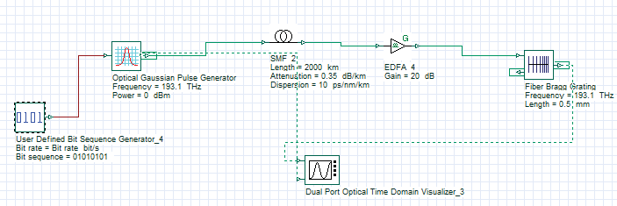

**Figura 3.52** Esquema de compensación con redes FBG

143

### Análisis de la compensación con redes FBG para fibra ITU-T G.655, en tercera ventana

* + - * 1. *Coeficiente de dispersión cromática de 10 ps/nm*km y longitud de onda de 1565 nm con compensación FBG*

### Caso 1: Vtx= 2.5 Gbps

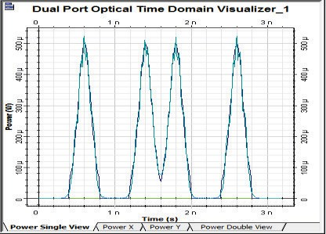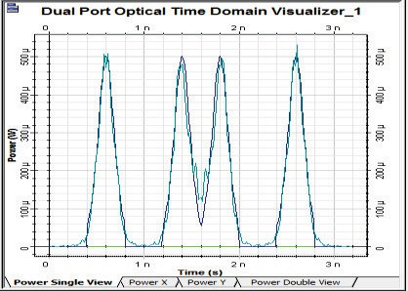

a) b)

c) d)

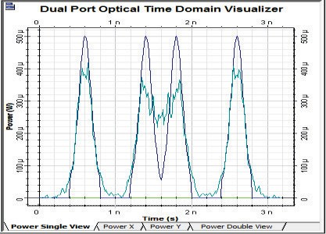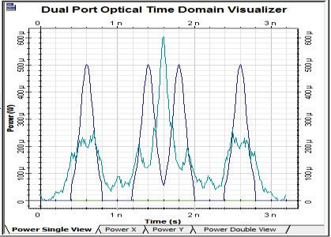

**Figura 3.53** Secuencia original (azul), secuencia de salida (turquesa) con longitud de a)

100 km, b) 500 km, c) 1000 km y d) 2000 km. Secuencia original= 01011010

Para el escenario de compensación con redes FBG que se presenta en la figura 3.53, la secuencia de salida es similar a la señal de entrada, existe una pequeña alteración de la señal compensada, pero aún se puede obtener la señal original cuando se trabaja con una distancia de hasta 2000 km. Por lo tanto el uso de la red de difracción FBG para este caso, ha permitido restaurar la señal original con degradaciones no tan significativas.

### • Caso 2: Vtx= 10 Gbps

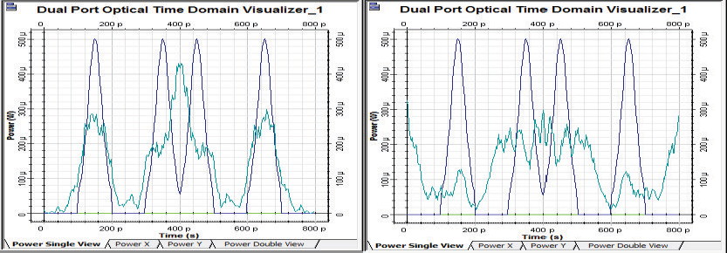

1. b)

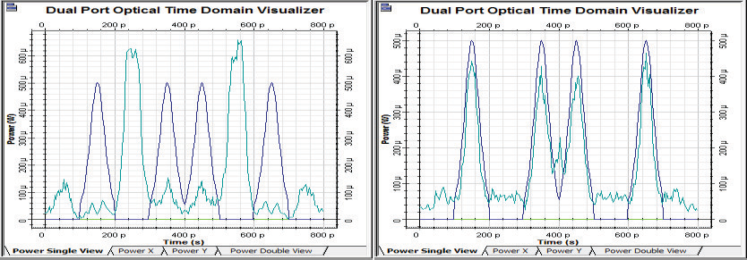c) d)

**Figura 3.54** Secuencia original (azul), secuencia de salida (turquesa) con longitud de a) 100 km, b) 500 km, c) 1000 km y d) 2000 km. Secuencia original= 01011010

En la figura 3.54, se puede observar que la secuencia de salida (turquesa) es diferente a la secuencia original (azul). Para este caso, se concluye que el método de compensación de dispersión cromática con redes FBG no ha sido efectivo, ya que la secuencia de salida no ha sido compensada, por lo que es descartado para este proyecto, pues será necesario compensar la dispersión cromática en señales con velocidades iguales o superiores a 10 Gbps.

* + - * 1. *Análisis de los resultados de compensación de dispersión cromática con FBG*

Se ha revisado brevemente el método de compensación de dispersión cromática con FBG, para los casos críticos con largas distancias y altas velocidades y se ha encontrado que este método es eficiente para enlaces ópticos con velocidades de 2.5 Gbps, ya que para velocidades de 10 Gbps, la señal no puede ser compensada. Por lo tanto se puede concluir de acuerdo a los resultados, que la compensación de dispersión cromática con FBG, no será de gran utilidad para realizar la compensación a velocidades de 10, 40 y 160 Gbps, como consecuencia será descartada como método de compensación de la dispersión cromática en este estudio.

### COMPENSACIÓN DE DISPERSIÓN CROMÁTICA CON FIBRAS DCF

Para la compensación de dispersión cromática utilizando fibras DCF, se trabajará con las configuraciones de PRE compensación, POST compensación y compensación simétrica, tomando en cuenta las secuencias de bits, con las respectivas características de velocidad de transmisión, distancia, potencia y el tipo de estándar de fibra óptica descritas para cada caso. [6] [12] [16]

Es necesario hacer la aclaración, que se realizará la compensación de dispersión cromática para los casos más críticos de cada escenario.

Debido a la atenuación que posee cada fibra, será necesario emplear un esquema de amplificación, para esto se utilizarán amplificadores ópticos RAMAN y EDFA, tomando en cuenta la ganancia necesaria para compensar las pérdidas de la fibra óptica según cada estándar y las pérdidas de las fibras DCF. [19]

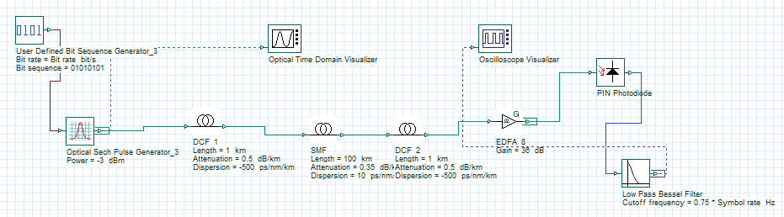

**Figura 3.55** Esquema de compensación con fibras DCF

147

En la figura 3.55, se presenta el escenario de compensación con fibras DCF, en donde las fibras DCF serán colocadas cada cierta longitud de la fibra de transmisión, dependiendo del tipo de configuración que se utilice.

### Análisis de la compensación con DCF para fibra ITU-T G.652 D, en segunda ventana

En la figura 3.56, se presentan los parámetros de atenuación, distancia, entre otras, para las fibras DCF, mientras que en la figura 3.57 se muestran los parámetros relacionados con la dispersión cromática que van a ser utilizados en la compensación de dispersión cromática de las fibras ITU-T G.652 D en segunda ventana. Los valores de longitud de las fibras DCF serán modificadas de acuerdo a cada escenario, como se describió en el capítulo 2. Se debe considerar que se realizará la compensación de los casos más críticos, donde la dispersión cromática degrado de manera considerable a la señal para el estándar ITU-T G.652 D en segunda ventana.

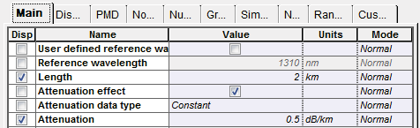

**Figura 3.56** Parámetros de distancia y atenuación de la fibra DCF.

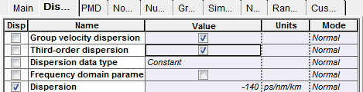

**Figura 3.57** Parámetros de dispersión de la fibra DCF

* + - * 1. *Coeficiente de dispersión cromática de 3.52 ps/nm*km y longitud de onda de 1340 nm con compensación DCF*

### Caso 1: Vtx= 40 Gbps (PRE compensación)

En la figura 3.58, se muestra el esquema de configuración de Pre compensación utilizando fibras DCF, como se puede observar, la fibra DCF se coloca antes de la fibra de transmisión.

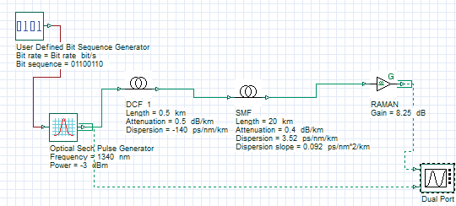

**Figura 3.58** Esquema de Pre compensación con fibras DCF

Como puede observarse en la figura 3.59, la Pre compensación con fibras DCF permite restaurar la secuencia original b) y d), que fue afectada por la dispersión cromática. En el extremo de recepción se podrá saber cuál fue la información enviada originalmente.

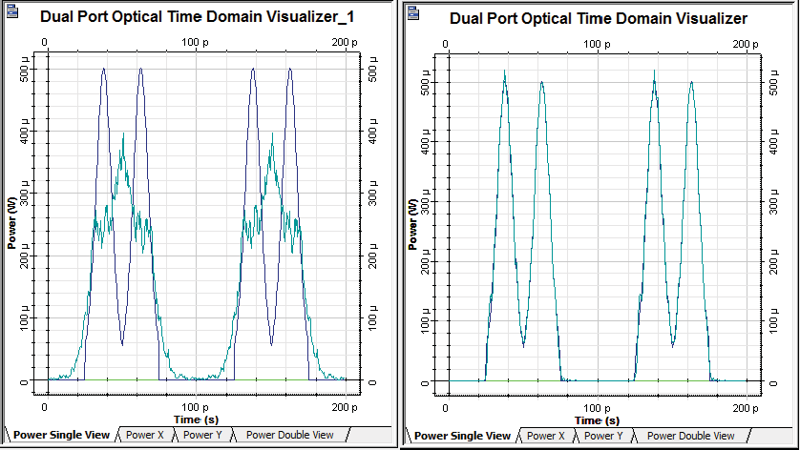

a) b)

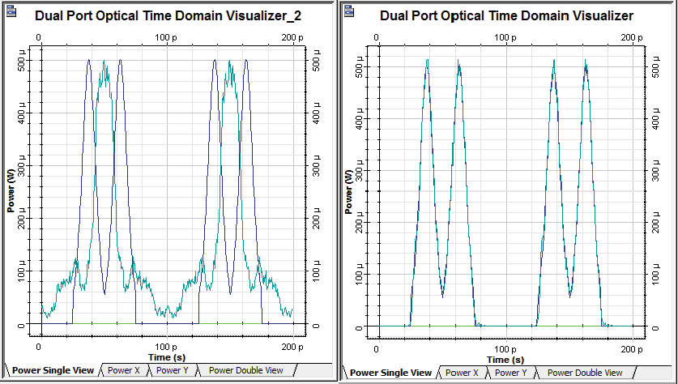

c) d)

**Figura 3.59** Secuencia original (azul), secuencia de salida (turquesa) con longitud de

1. 20 km, b) 20 km compensado c), 40 km y d) 40 km compensado. Secuencia original= 01100110, Pre compensación DCF

### Caso 2: Vtx= 40 Gbps (POST compensación)

En la figura 3.60, se muestra el esquema de configuración de Post compensación utilizando fibras DCF, como se puede observar, la fibra DCF se coloca después de la fibra de transmisión.

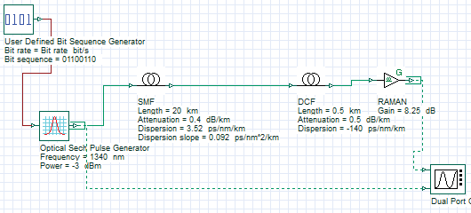

**Figura 3.60** Esquema de Post compensación con fibras DCF

Para los casos que se muestran en la figura 3.61, la Post compensación con fibras DCF facilita la recuperación de la secuencia original b) y d), ya que la dispersión cromática ha sido compensada, permitiendo que al información original llegue al extremo de recepción sin errores.

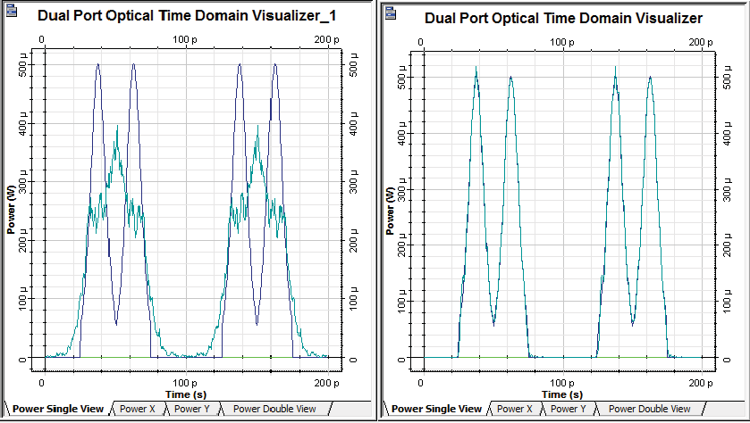

* 1. b)

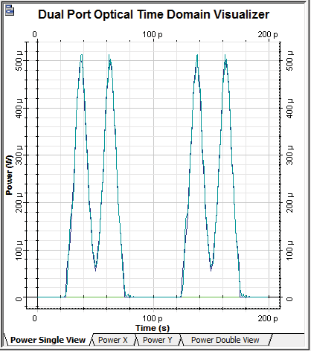

c) d)

**Figura 3.61** Secuencia original (azul), secuencia de salida (turquesa) con longitud de

1. 20 km, b) 20 km compensado c), 40 km y d) 40 km compensado. Secuencia original= 01100110, Post compensación DCF

### Caso 3: Vtx= 40 Gbps (Compensación simétrica)

En la figura 3.62, se presenta el esquema de configuración de compensación simétrica utilizando fibras DCF, como se puede observar, esta configuración es una combinación de las 2 anteriores, es decir la fibra DCF se coloca antes y después de la fibra de transmisión.

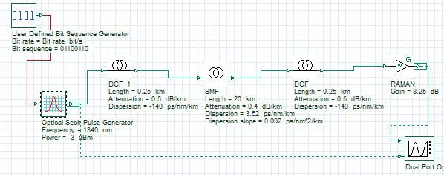

**Figura 3.62** Esquema de compensación simétrica con fibras DCF

La compensación simétrica con fibras DCF también brinda buenos resultados, la secuencia de bits ha sido recuperada, esto se puede observar en b) y d) de la figura 3.63.

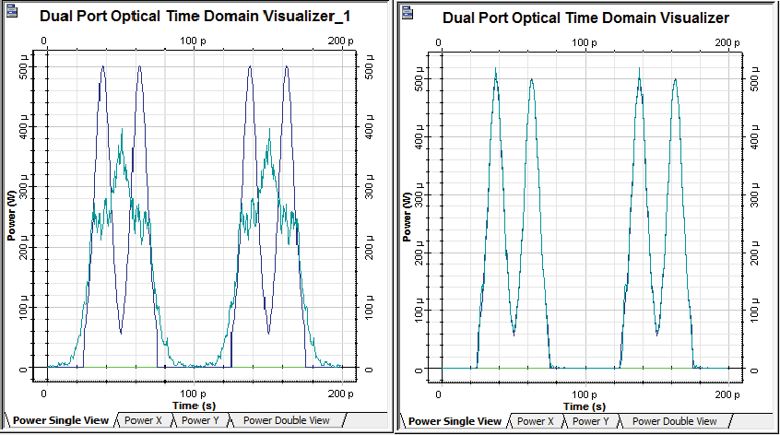

* 1. b)

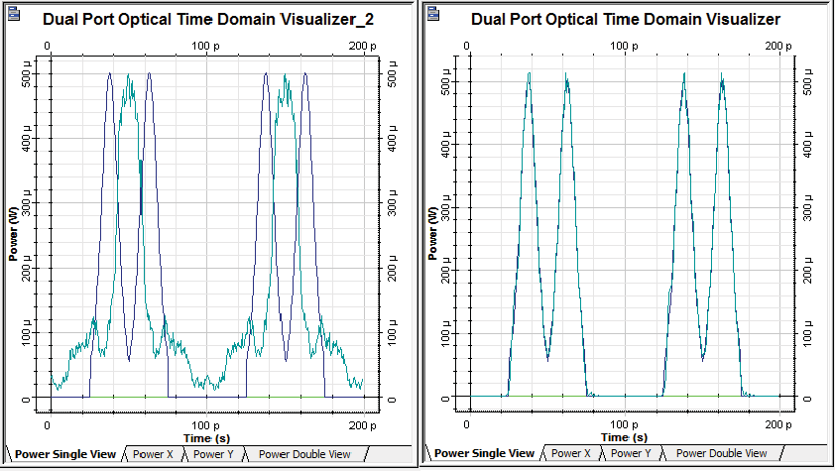

c) d)

**Figura 3.63** Secuencia original (azul), secuencia de salida (turquesa) con longitud de

a) 20 km, b) 20 km compensado c), 40 km y d) 40 km compensado. Secuencia original= 01100110 con compensación simetría DCF

Por lo tanto para este escenario, el método de compensación de dispersión cromática con fibras DCF, independientemente de la configuración utilizada ha funcionado con éxito porque se ha podido restablecer la señal original.

* + - * 1. *Análisis de la compensación con DCF para fibra ITU-T G.652 D, en segunda ventana*

El método de compensación de dispersión cromática mediante fibras DCF, la cuales tienen un valor de dispersión negativo de -140 ps/nm*km, ha permitido restaurar la señal afectada por la dispersión cromática para cada uno de los casos. Es necesario considerar que se han utilizado las configuraciones de pre, post compensación y compensación simétrica para estos casos, los cuales han permitido obtener la señal compensada, que es similar a la señal original, aun en los casos más críticos para fibras ITU-T G.652 D, donde se tiene una velocidad de 40 Gbps.

La compensación simétrica combina las configuraciones de PRE y POST, por lo que es la más adecuada de usar, además cuando se trabaje con enlaces de mayor distancia, será necesario colocar las fibras DCF cada cierta longitud de la fibra de transmisión, por estos motivos se empleará la configuración de compensación simétrica. De acuerdo a lo comentado anteriormente, se concluye que la compensación de dispersión cromática con fibras DCF, es efectiva para fibras ITU-T G.652 D trabajando en segunda ventana, con velocidades de hasta 40 Gbps y distancias de 40 km, que son los valores que recomienda el estándar trabajando en segunda ventana.

### Análisis de la compensación con DCF para fibra ITU-T G.652 D, en tercera ventana

Se realizará la compensación de la dispersión cromática de los casos más críticos vistos en las simulaciones con secuencias de bits para el estándar ITU-T G.652 D en tercera ventana. En la figura 3.64 se presenta el esquema de compensación con fibras DCF.

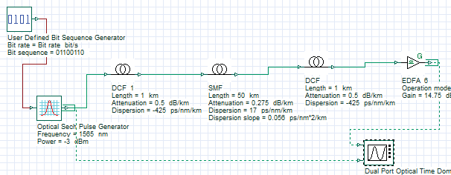

**Figura 3.64** Esquema de compensación con fibras DCF

En la figura 3.65, se incluye el valor de dispersión negativa para la fibra compensadora DCF, este valor ha sido calculado en el capítulo 2.

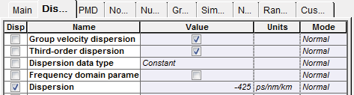

**Figura 3.65** Parámetros de dispersión de la fibra DCF

* + - * 1. *Coeficiente de dispersión cromática de 17 ps/nm*km y longitud de onda de 1565 nm con compensación DCF*

### Caso 1: Vtx= 10 Gbps

Como puede observarse en la figura 3.66, la secuencia de salida es similar a la secuencia original después de pasar por el proceso de compensación de dispersión cromática con fibras DCF. Por lo que se concluye que la compensación de dispersión cromática con fibras DCF para este escenario ha sido exitosa.

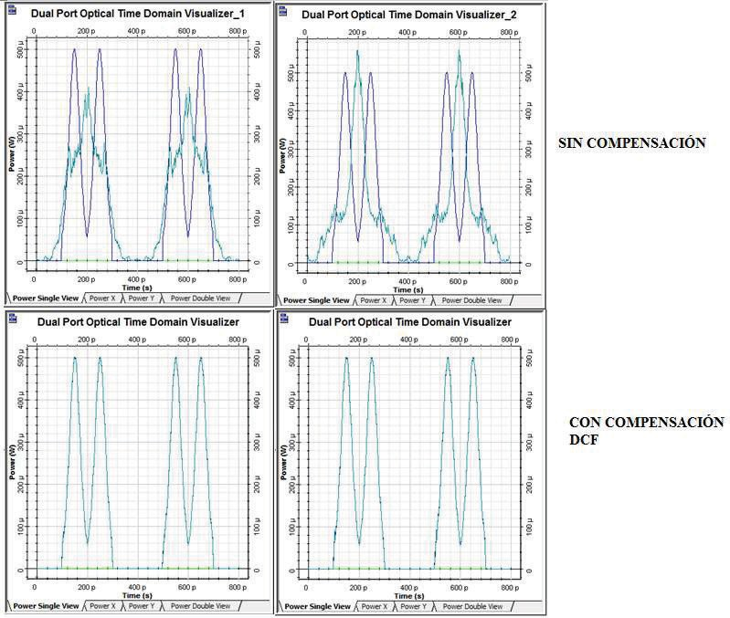

a) b)

**Figura 3.66** Secuencia original (azul), secuencia de salida (turquesa) con longitud de a) 50 km y b) 80 km. Secuencia original=

### Caso 2: Vtx= 40 Gbps

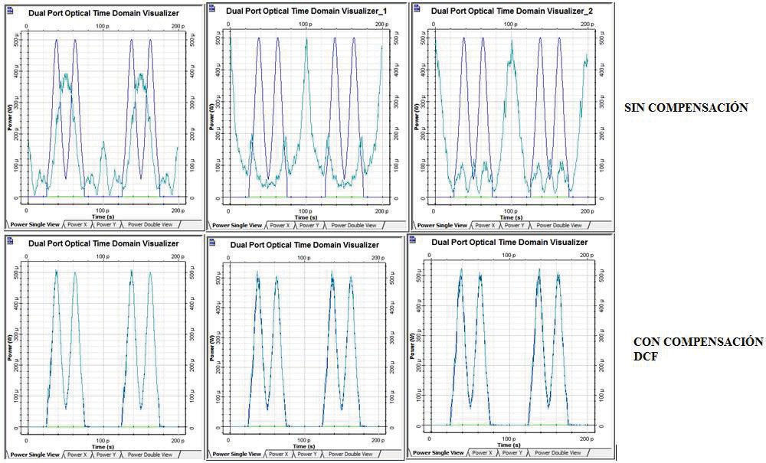

a) b) c)

**Figura 3.67** Secuencia original (azul), secuencia de salida (turquesa) con longitud de a) 10 km, b) 50km y c) 80 km. Secuencia original=

En la figura 3.67, la secuencia de bits de salida presenta la misma forma que la señal original después de utilizar el método de compensación de dispersión cromática con fibras DCF, a pesar de tener una ligera distorsión para distancias de 50 y 80 km, el receptor será capaz de identificar la secuencia original. Se puede concluir, que para este caso la compensación con fibras DCF, ha funcionado de una manera correcta, ya que ha permitido restaurar la señal que fue degradada por la dispersión cromática.

* + - * 1. *Análisis de la compensación con fibras DCF, para fibra ITU-T G.652 D, en tercera ventana*

Trabajando con la fibra ITU-T G.652 D en tercera ventana, se tiene un coeficiente de dispersión cromática alto de acuerdo con las especificaciones del estándar, por lo que ha sido necesario tomar en cuenta un valor de dispersión negativa de -425 ps/nm*km para las fibras DCF, y como resultado se ha encontrado que la señal de salida que ha sido compensada, es similar a la señal original. La configuración de compensación simétrica con fibras DCF, permitió restablecer la señal original para los escenarios más críticos con el estándar ITU-T G.652 D cuando se trabaja en tercera ventana, donde la velocidad de transmisión es de 40 Gbps y la distancia de 80 km. Por lo tanto, la compensación mediante fibras DCF es una buena opción para corregir las degradaciones provocadas por la dispersión cromática, pues ha restaurado la señal degradada por la dispersión cromática cuando se trabaja con la fibra de transmisión ITU-T G.652 D en tercera ventana con velocidades de 40 Gbps.

### Análisis de la compensación con DCF para fibra ITU-T G.655 C, en tercera ventana

Se realizará la compensación de la dispersión cromática de los casos más críticos vistos anteriormente en las simulaciones con secuencias de bits para el estándar ITU-T G.655 C en tercera ventana, en la figura 3.68 se tiene el esquema de compensación con fibras DCF.

159

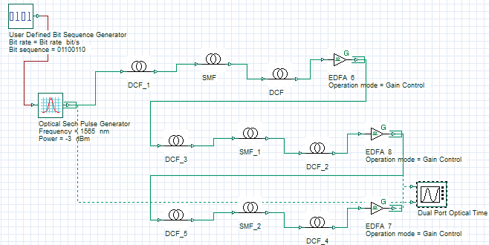

**Figura 3.68** Esquema de compensación con fibras DCF

160

En la figura 3.69, se muestra el valor de dispersión negativa para la fibra compensadora DCF, este valor ha sido calculado en el capítulo 2.

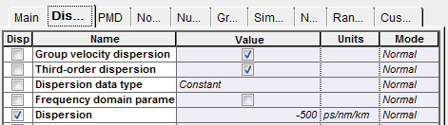

**Figura 3.69** Parámetros de dispersión de la fibra DCF

### • Caso 1: Vtx= 2.5 Gbps

En la figura 3.70, la secuencia de bits de salida presenta la misma forma que la señal original después de utilizar el método de compensación con fibras DCF, el receptor será capaz de identificar la secuencia original. Para este caso se concluye, que la compensación con fibras DCF funciona correctamente, ya permite restaurar la señal que fue degradada por la dispersión cromática.

### • Caso 2: Vtx= 10 Gbps

En la figura 3.71, se observa que la señal de salida (turquesa), es similar a la señal original, después de haber sido compensada con fibras DCF. Como conclusión para este escenario la compensación de dispersión cromática con fibras DCF, brinda buenos resultados, permitiendo recuperar la secuencia original.

161

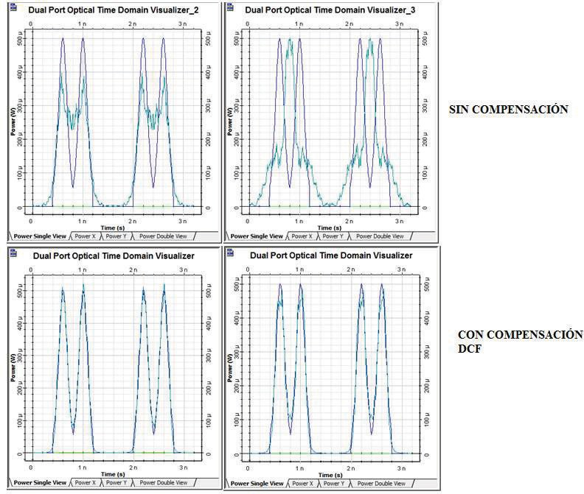

a) b)

**Figura 3.70** Secuencia original (azul), secuencia de salida (turquesa) con longitud de a) 1000 km y b) 2000 km. Secuencia original= 01100110

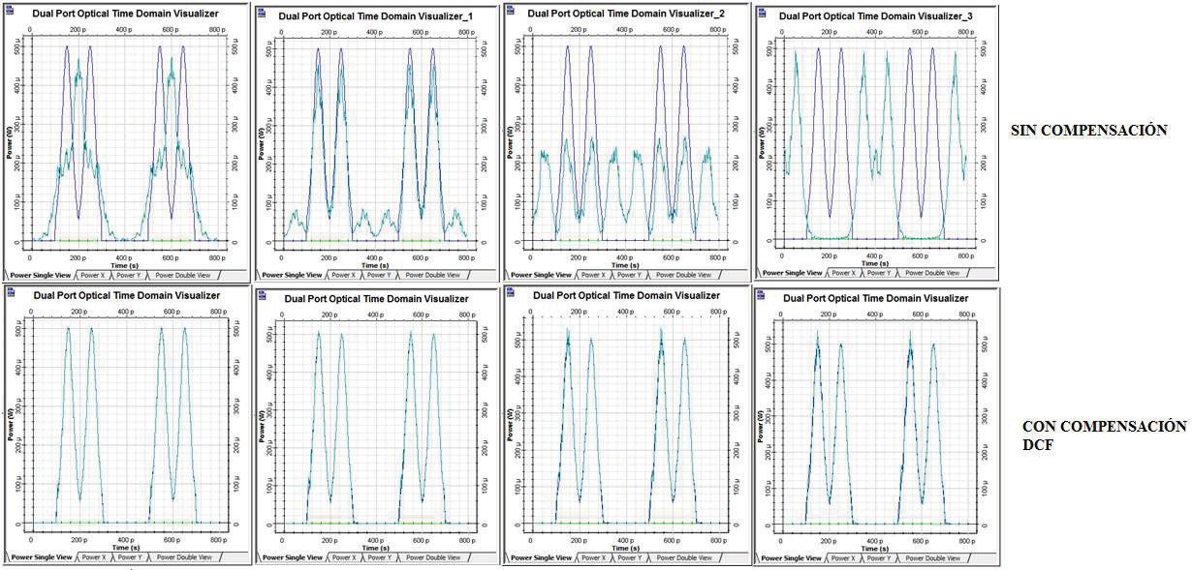

a) b) c) d)

**Figura 3.71** Secuencia original (azul), secuencia de salida (turquesa) con longitud de a) 100km, b) 500 km, c) 1000 km y d) 2000 km.

Secuencia original= 01100110

### • Caso 3: Vtx= 40 Gbps

Como pude observarse en la figura 3.72, la secuencia de bits de salida con compensación DCF es similar a la secuencia original, si bien es cierto que existe una pequeña degradación de la señal, aun así el receptor podrá identificar la secuencia original. Se concluye entonces, que para este escenario la compensación de dispersión cromática con fibras DCF proporciona buenos resultados, ya que permite eliminar los efectos producidos por la dispersión cromática y de esta manera restablecer la señal a su forma original.

### • Caso 4: Vtx= 160 Gbps

Para los dos casos que se presentan en la figura 3.73, la secuencia compensada con fibras DCF (turquesa) es similar a la señal original para distancias de 100 km. Mientras que para los otros casos, la secuencia no ha sido compensada totalmente, ya que tiene la forma general de la secuencia original pero también se puede apreciar distorsión en la señal y un retardo de un par de picosegundos, por esta causa será necesario emplear un esquema de corrección de retardo en estos casos, para que el receptor pueda reconocer la secuencia enviada originalmente.

164

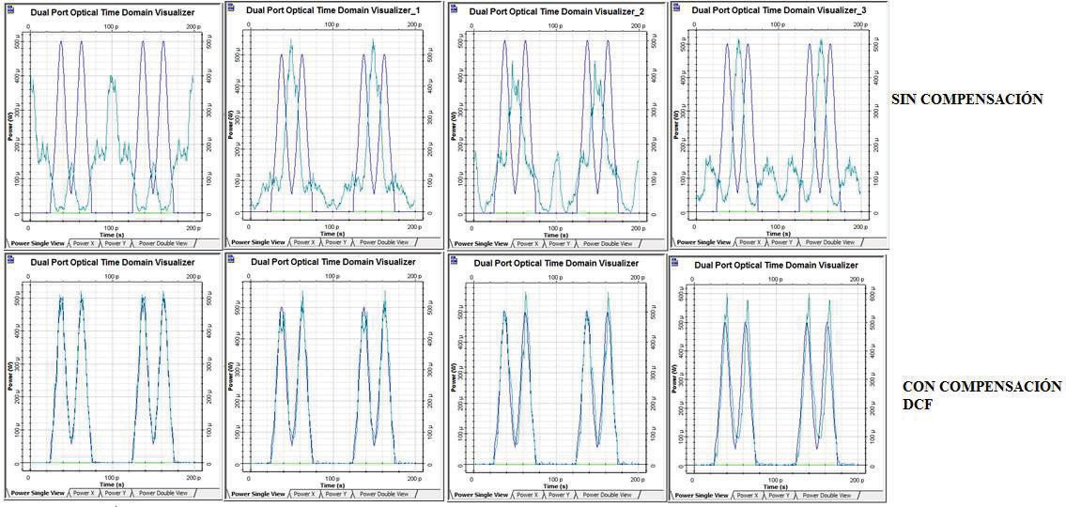

a) b) c) d)

**Figura 3.72** Secuencia original (azul), secuencia de salida (turquesa) con longitud de a) 100km, b) 500 km, c) 1000 km y d) 2000 km.

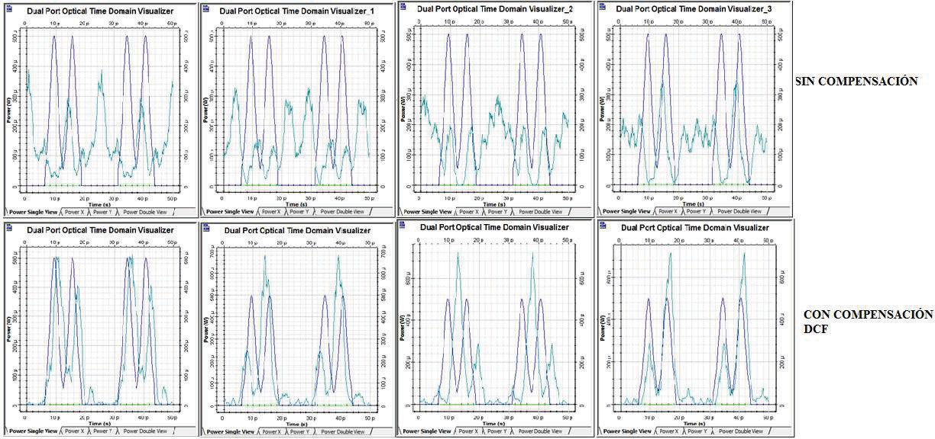

a) b) c) d)

**Figura 3.73** Secuencia original (azul), secuencia de salida (turquesa) con longitud de a) 100km, b) 500 km, c) 1000 km y d) 2000 km.

*3.2.2.3.1 Análisis de la compensación con DCF para la recomendación ITU-T G.655 en tercera ventana*

Trabajando con el estándar ITU-T G.655 C y E en tercera ventana, se tiene una dispersión cromática de un valor considerable de acuerdo con los cálculos realizados en base a las especificaciones del estándar, por lo que ha sido necesario tomar en cuenta un valor de dispersión negativa de -500 ps/nm*km para las fibras DCF, y como resultado se ha encontrado que la señal de salida compensada, es similar a la señal enviada originalmente. La compensación con fibras DCF, permitió restablecer la señal para los escenarios más críticos con el estándar cuando se trabaja en tercera ventana, donde las velocidades de transmisión son de 40 y 160 Gbps. Cuando se trabaja con una velocidad de 160 Gbps, la señal compensada presenta distorsiones y un ligero retardo de un par de picosegundos, que pueden ser solucionados con un método que corrija este retardo, para que en el extremo de recepción se pueda obtener la secuencia que se envió en un principio. Por lo tanto, la compensación mediante fibras DCF es una buena opción para corregir las degradaciones provocadas por la dispersión cromática, pues ha restaurado la señal degradada por la dispersión cromática, cuando se trabaja con la fibra de transmisión ITU-T G.655 C y E en tercera ventana.

### ANÁLISIS DE DISPERSIÓN CROMÁTICA EN UN SISTEMA WDM

Para realizar un estudio completo de la dispersión cromática, se ha considerado también un sistema WDM, y así visualizar cómo afecta la dispersión cromática a este tipo de sistemas en las comunicaciones ópticas. A continuación, se incluye el esquema general utilizado para la simulación de dispersión cromática en un sistema WDM.

En la figura 3.74, se presenta el escenario para la simulación de un sistema WDM, para este caso se han utilizado cinco longitudes de onda para la

transmisión. Para CWDM cada canal tiene una velocidad máxima de 2.5 Gbps y se puede transportar un máximo de 18 lambdas. Por otro lado, un sistema DWDM puede transportar hasta alrededor de 640 lambdas, donde cada canal puede llegar a un máximo de 160 Gbps, por lo que puede trabajar hasta velocidades en el orden de los Tbps. [54]

Para el estudio de la dispersión cromática en sistemas WDM, se ha simulado con cinco lambdas, para observar cómo afecta el fenómeno de la dispersión cromática en estos sistemas, también se ha implementado el método de compensación de dispersión cromática con fibras DCF. A continuación se presenta la tabla con las características de los sistemas WDM.

|  |  |  |  |
| --- | --- | --- | --- |
| Sistemas WDM | CWDM | DWDM regionales | DWDM de larga distancia |
| Número de canales (𝜆) | 2-18 | 32-80 | 80-320 |
| Bandas | O, E, S, C, L | C, L | C, L, S |
| Espaciado de canal | 20 nm (2500 GHz) | 0.8 nm (100 GHz) | 0.4 nm hasta 0.1 nm (50 GHz hasta 12.5  GHz) |
| Velocidad máxima de transmisión por canal | 2.5 Gbps | 10 Gbps | 10-160 Gbps |
| Capacidad de la Fibra | 20-40 Gbps | 100-1000 Gbps | Hasta decenas de Tbps |
| Alcance | Hasta alrededor de 80 km | Cientos de kilómetros | Hasta miles de kilómetros |
| Coste | Bajo | Alto | Más Alto |

**Tabla 3.6** Características de sistemas WDM [54] [55] [56]

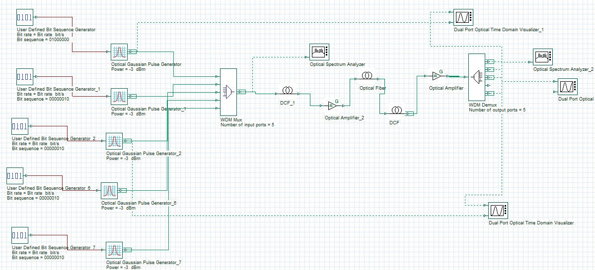

**Figura 3.74** Esquema de simulación de un sistema WDM

169

### DWDM

Los sistemas DWDM, trabajan con altas velocidades y largas distancias, por lo tanto la dispersión cromática es un factor importante en estos sistemas, ya que puede limitar los parámetros de velocidad y distancia en la transmisión de información. A continuación, se presenta la simulación para un sistema DWDM con sus características, para evaluar el efecto de la dispersión cromática sobre el mismo, con el uso de la fibra ITU-T G.655 en tercera ventana, debido a las prestaciones de ancho de banda que brinda dicho estándar. [54]

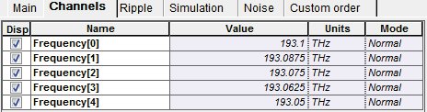

**Figura 3.75** Longitudes de onda en el sistema DWDM

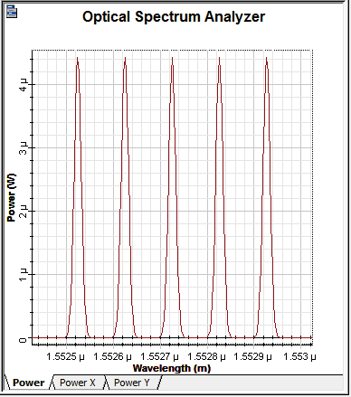

**Figura 3.76** Espectro a la salida del multiplexor

En la figura 3.76, se presenta el espectro a la salida del multiplexor, donde se puede apreciar las longitudes de onda, que determinan cada canal, para este caso se utilizarán cinco canales que se muestran en la figura 3.72, cada uno separado 12.5 GHz o 0.1 nm de acuerdo a la norma ITU-T G.694.1 para sistemas DWDM. [55]

### Caso 1: Velocidad de canal = 2.5 Gbps

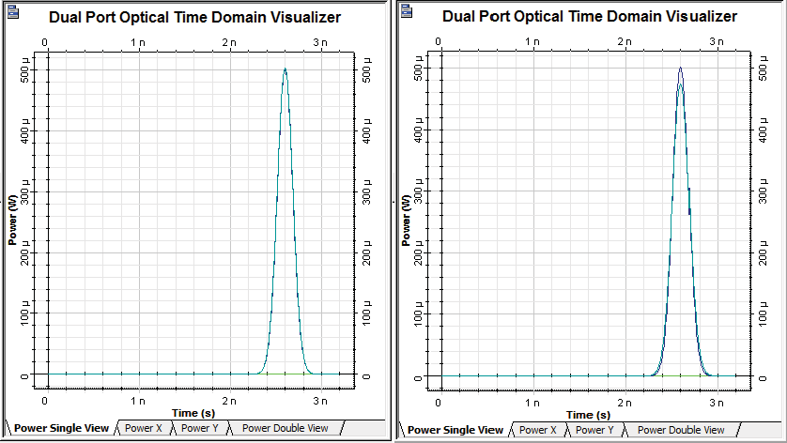

* + - 1. b)

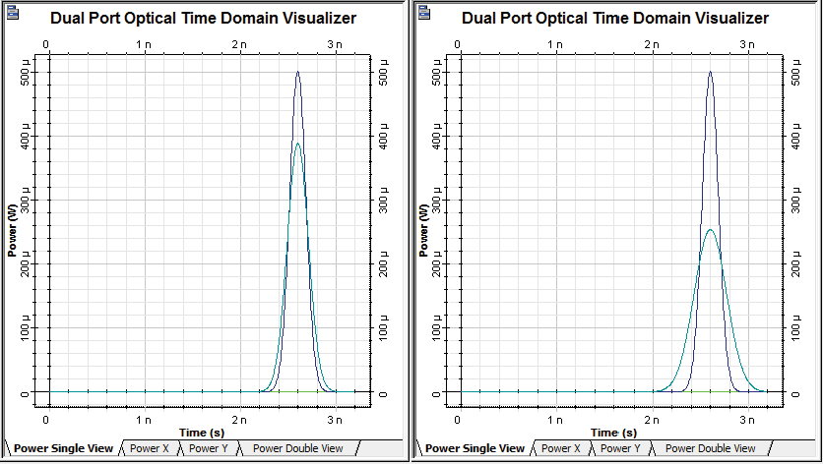

1. d)

**Figura 3.77** Pulso original (azul), pulso de salida (turquesa) con longitud de a) 100km, b) 500 km, c) 1000 km y d) 2000 km

En la figura 3.77, se presenta la comparación entre el pulso de entrada (azul) y de salida (turquesa) en el sistema DWDM. Para distancias de 100 y 500 km, el pulso no sufre cambios significativos en su ancho debido a la dispersión cromática, para estas distancias no se degradará la calidad del sistema DWDM. Mientras que para las distancias de 1000 y 2000 km los pulsos han sufrido un ensanchamiento y una atenuación del 50% con respecto al original para el peor de los casos d), debido a que el efecto de la dispersión cromática aumenta conforme aumenta la distancia.

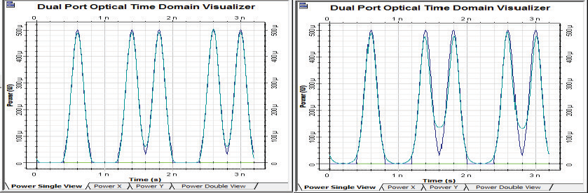

* 1. b)

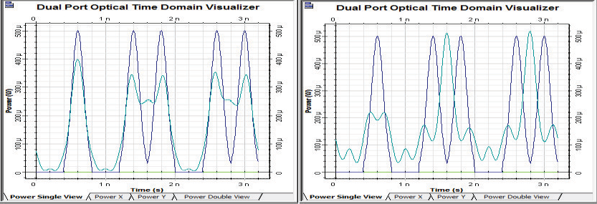

c) d)

**Figura 3.78** Secuencia original (azul), secuencia de salida (turquesa) con longitud de

1. 100km, b) 500 km, c) 1000 km y d) 2000 km. Secuencia original= 01011011

Como puede observarse en la figura 3.78, para la secuencia de salida (turquesa) en los casos a), b) y c), no sufren cambios significativos respecto a secuencia original. Mientras que para d), la señal sufre distorsiones debido a la dispersión cromática, originando pequeños picos, que en recepción podrían ser considerados como 1s, pero en realidad son ceros, provocando errores en la transmisión.

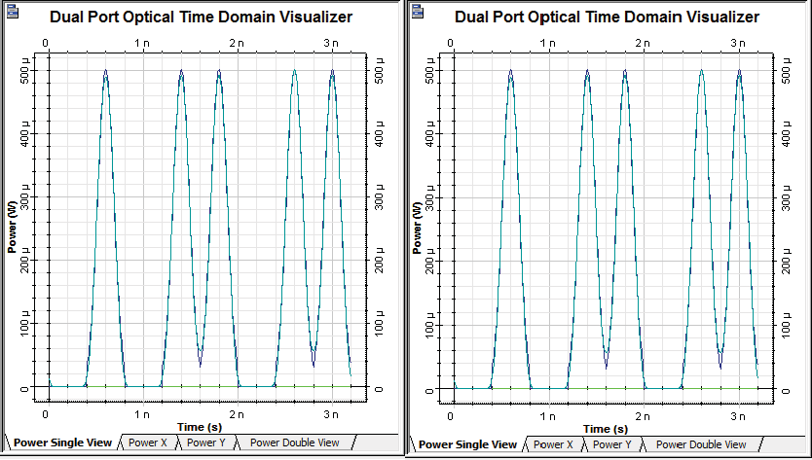

* 1. b)

**Figura 3.79** Secuencia original (azul), secuencia de salida compensada con fibras DCF (turquesa) con longitud de a) 1000 km y b) 2000 km. Secuencia original= 01011011

En la figura 3.79, se presentan los pulsos a la salida del demultiplexor (turquesa) después de utilizar fibras DCF para compensar la dispersión cromática en el sistema DWDM. Para este caso los pulsos prácticamente recuperan su forma original. Dicho lo anterior, se concluye que el método de compensación utilizando una fibra DCF, es efectiva bajo las condiciones dadas, pues permite recuperar la secuencia enviada originalmente.

### Caso 2: Velocidad de canal = 10 Gbps

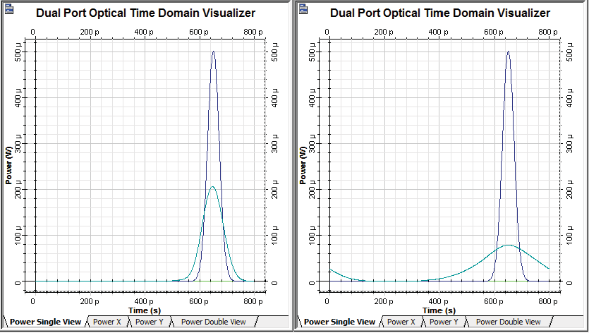

a) b)

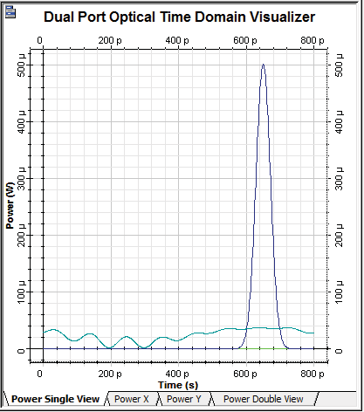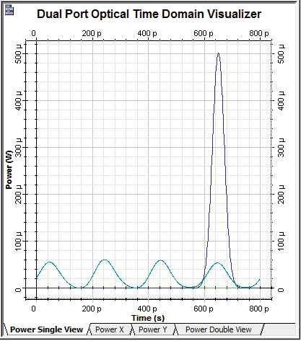

c) d)

**Figura 3.80** Pulso original (azul), pulso de salida (turquesa) con longitud de a) 100km, b) 500 km, c) 1000 km y d) 2000 km

En la figura 3.80, se puede apreciar el efecto de la dispersión cromática en el incremento del ancho del pulso a la salida del demultiplexor (turquesa). Para los

casos a) y b) de la figura 3.80, se observa un ensanchamiento considerable y una atenuación mayor al 60%, mientras que para c) y d), la dispersión cromática ha afectado de manera significativa a los pulsos, ya que estos han perdido totalmente la forma de su envolvente original, debido a los sucesos mencionados, la calidad del sistema DWDM podría degradarse, por lo que es necesario implementar una técnica de compensación de dispersión cromática.

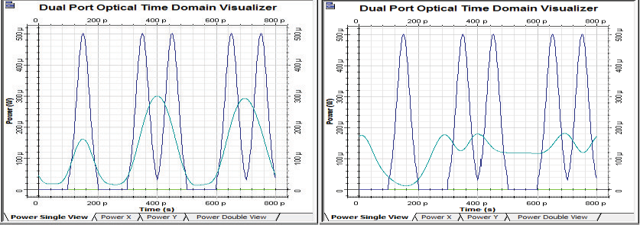

a) b)

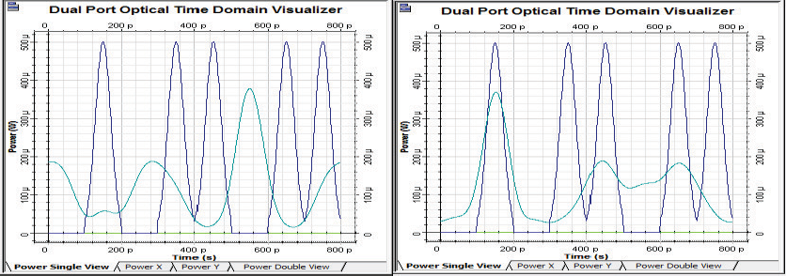

c) d)

**Figura 3.81** Secuencia original (azul), secuencia de salida (turquesa) con longitud de

1. 100km, b) 500 km, c) 1000 km y d) 2000 km. Secuencia original= 01011011

Como puede observarse en la figura 3.81, conforme aumenta la distancia del enlace, la secuencia va sufriendo distorsiones a causa de la dispersión cromática, si bien es cierto que para 100 km, el receptor será capaz de identificar la secuencia original, no ocurre lo mismo para distancias mayores, pues la secuencia ha perdido su forma original, esto podría provocar errores, ya que el receptor no será capaz de identificar cual fue la secuencia enviada originalmente, por lo que es conveniente utilizar un esquema de compensación de dispersión cromática y así recuperar la forma original de la secuencia.

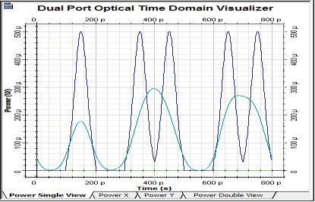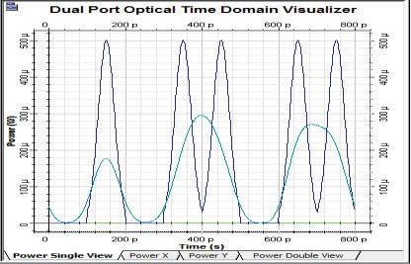

* 1. b)

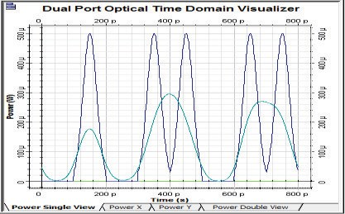

c)

**Figura 3.82** Secuencia original (azul), secuencia de salida compensada con fibras DCF (turquesa) con longitud de a) 500 km, b) 1000 km y c) 2000 km. Secuencia original= 01011011

En la figura 3.82, se presentan los pulsos ópticos a la salida del demultiplexor (turquesa), una vez que se ha utilizado fibras DCF para compensar la dispersión cromática, para este caso la señal no ha sido compensada totalmente, ya que presenta una atenuación; sin embargo, el receptor será capaz de identificar cual fue la secuencia original.

### Caso 3: Velocidad de canal = 40 Gbps

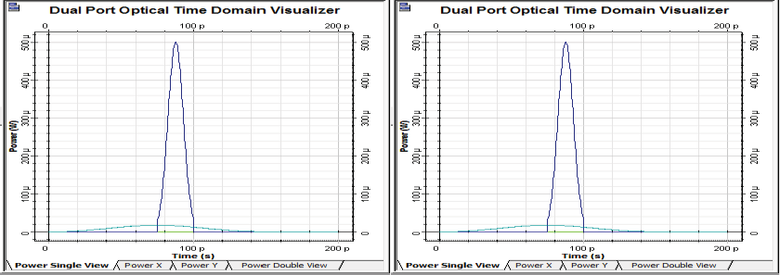

a) b)

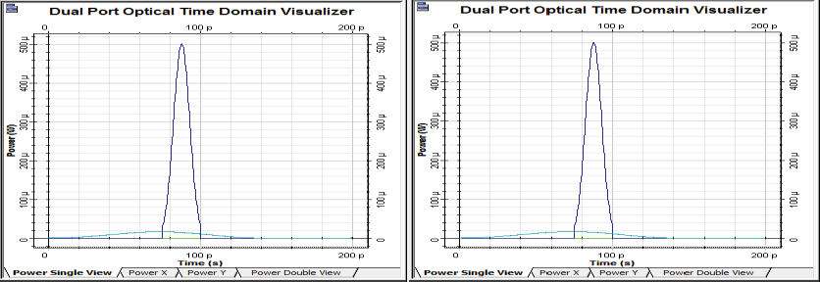

c) d)

**Figura 3.83** Pulso original (azul), pulso de salida (turquesa) con longitud de a) 100km, b) 500 km, c) 1000 km y d) 2000 km

Para velocidades de 40 Gbps por canal, el simulador empieza a entregar los mismos resultados para cualquier longitud del enlace óptico en el sistema DWDM, esto se puede observar en la figura 3.83, por esta razón no se realizará simulaciones con velocidades mayores o iguales a 40 Gbps por canal, ya que para este caso el simulador no presenta las mejores respuestas.

*3.2.3.1.1 Análisis de resultados de la dispersión cromática en un sistema WDM*

Luego de realizar las simulaciones de la dispersión cromática en un sistema DWDM, se ha observado el ensanchamiento que sufren los pulsos ópticos al atravesar la fibra óptica debido a la dispersión cromática. Conforme aumenta la distancia, el pulso tiende a ensancharse de manera significativa con respecto al pulso original. Por esta razón se ha implementado el uso de fibras DCF para compensar la dispersión cromática. Para los sistemas DWDM este método de compensación será efectivo cuando se trabaje con velocidades de 2.5 Gbps por cada canal; sin embargo, para velocidades de 10 Gbps por canal, la señal no es compensada totalmente, ya que presenta una ligera atenuación, pero el receptor será capaz de identificar la señal enviada originalmente.

### ANÁLISIS GENERAL DE LOS RESULTADOS DE LAS SIMULACIONES DE LA DISPERSIÓN CROMÁTICA

Los resultados obtenidos en los escenarios implementados con la fibra ITU-T G.652 D, trabajando en segunda y tercera ventana, permiten visualizar cómo afecta la dispersión cromática a la señal óptica cuando se consideran velocidades de 40 Gbps, degradando la señal y ocasionando ISI debido a la dispersión cromática, esto genera errores en el extremo de recepción cuando se envía secuencias de bits. Mientras que para los escenarios implementados con fibra ITU-T G.655 D y E, cuando se trabaja con altas velocidades de 40 Gbps y 160 Gbps, los pulsos ópticos se ven afectados significativamente por la dispersión cromática, perdiendo totalmente la forma de su envolvente original. También se debe considerar, que la variación de la potencia de transmisión no afectará el

comportamiento de la dispersión cromática sobre los pulsos ópticos. Se concluye entonces que la dispersión cromática afecta considerablemente a la señal, conforme aumenta la distancia y la velocidad de transmisión, generando ISI y aumentando la tasa de bits errados (BER), cuando se trabaja con velocidades de 40 y 160 Gbps, por lo que es necesario implementar técnicas de compensación de dispersión cromática.

Para la compensación de dispersión cromática, se ha utilizado el método de compensación utilizando fibras DCF, estas fibras se han colocado cada cierto tramo de la fibra de transmisión. Para compensar la dispersión cromática en fibras ITU-T G.652 D, trabajando en segunda y tercera ventana, considerando los valores máximos de velocidad y distancia, que son de 40 Gbps y 40 km para segunda ventana, y 80 km en tercera ventana, el uso de fibras DCF es efectivo, puesto que ha permitido restaurar la señal. En cambio para las fibras ITU-T G.655 D y E, la compensación de dispersión cromática con el uso de fibras DCF, ha sido efectivo hasta valores de velocidad de 40 Gbps y con distancias de 2000 km, mientras que para 160 Gbps la señal no ha sido compensada completamente, pues presenta un retardo y una atenuación; sin embargo el receptor será capaz de identificar la señal enviada originalmente.

La dispersión cromática afecta a los sistemas DWDM cuando se trabaja con canales a velocidad de 2.5 Gbps, con distancias iguales o superiores a 1000 km, ya que los pulsos sufren un ensanchamiento; sin embargo no afecta de manera significativa a la señal. Mientras que para velocidades de 10 Gbps por canal, la dispersión cromática afecta de manera significativa a los pulsos, ya que estos sufren un aumento significativo en su ancho, hasta el punto de perder la forma de su envolvente original, de esta manera la señal se degrada debido al ISI, cuando se trabaja con distancias de 500, 100 y 2000 km, por lo que se utilizó el método de compensación de dispersión cromática con fibras DCF.

La compensación de dispersión cromática con fibras DCF, permitió restaurar la señal degradada por la dispersión cromática, cuando se trabaja con velocidades

de 2,5 y 10 Gbps por canal en los sistemas DWDM; sin embargo, para 10 Gbps, la señal no es compensada totalmente, pues presenta una atenuación, a pesar de esto, en el extremo de recepción se podrá identificar la señal original.

Una vez realizado el análisis de la dispersión cromática en las fibras ITU-T G.652 e ITU-T G.655, se puede concluir que este fenómeno afecta de manera considerable a la señal que atraviesa la fibra óptica degradando la calidad de la señal, sin embargo existen métodos de compensación como el uso de fibras DCF, que pueden corregir los efectos de la dispersión cromática y así solucionar los problemas generados por la dispersión cromática que presentarán los sistemas DWDM.

|  |  |  |  |
| --- | --- | --- | --- |
|  | Compensación de dispersión cromática para la fibra óptica ITU-T G.652 D en segunda ventana, una dispersión cromática de 3.52  ps/nm*km y una atenuación de 0.4 dB/Km. | | |
| Velocidad de transmisión  (Gbps) | 10 Km | 20 Km | 40 Km |
| 2.5 | - | - | - |
| 10 | - | - | - |
| 40 | Compensada | Compensada | Compensada |

**Tabla 3.7** Compensación de dispersión cromática para la fibra óptica ITU-T G.652 D en segunda ventana

|  |  |  |  |
| --- | --- | --- | --- |
|  | Compensación de dispersión cromática para la fibra óptica ITU-T G.652 D en tercera ventana, una dispersión cromática de 17 ps/nm*km y una atenuación de 0.275 dB/Km. | | |
| Velocidad de  transmisión (Gbps) | 10 Km | 40 Km | 80 Km |
| 2.5 | - | - | - |
| 10 | - | Compensada | Compensada |
| 40 | Compensada | Compensada | Compensada |

**Tabla 3.8** Compensación de dispersión cromática para la fibra óptica ITU-T G.652 D en tercera ventana

|  |  |  |  |  |
| --- | --- | --- | --- | --- |
|  | Compensación de dispersión cromática para la fibra óptica ITU-T G.655 con λ=1565 nm, una dispersión cromática de 10 ps/nm*km y una atenuación de 0.35 dB/Km. | | | |
| Velocidad de transmisión  (Gbps) | 100 Km | 500 Km | 1000 Km | 2000 Km |
| 2.5 | Compensada | Compensada | Compensada | Compensada |
| 10 | Compensada | Compensada | Compensada | Compensada |
| 40 | Compensada | Compensada | Compensada | Compensada |
| 160 | Compensada | Compensada | Compensada | Compensada |

**Tabla 3.9** Compensación de dispersión cromática para la fibra óptica ITU-T G.655

En las tablas 3.7, 3.8 y 3.9, se presenta el resumen de la compensación con fibras DCF utilizando los estándares ITU-T G.652 D e ITU-T G.655, como se puede apreciar en las tablas mencionadas anteriormente, la señal afectada por la dispersión cromática ha sido compensada para cada caso,.

# CAPÍTULO 4 CONCLUSIONES Y RECOMENDACIONES

## CONCLUSIONES

* + - En esta investigación, se revisó los tipos de dispersión que existen en la fibra óptica y su repercusión en los sistemas de comunicaciones ópticas, enfatizando en el estudio del fenómeno de la dispersión cromática y las razones por las que se produce este fenómeno, para mejorar la calidad en la transmisión de información en los sistemas de comunicaciones ópticas.
    - La dispersión cromática no solo afecta al ancho del pulso, sino que también genera atenuación en el mismo, es decir conforme se incrementa el ancho del pulso más atenuación tendrá el mismo, esto se debe a la redistribución de energía que experimentan los pulsos al sufrir un ensanchamiento.
    - La dispersión cromática no genera degradaciones en las componentes de frecuencia de las señales que se transmiten por la fibra óptica; por lo tanto, la señal vista desde el dominio de la frecuencia (longitud de onda), será la misma tanto a la entrada y a la salida del enlace óptico.
    - El aumento del ancho de pulso debido a la dispersión cromática no es afectado por la variación de la potencia de transmisión, por lo que se concluye que no existe relación entre la potencia de entrada del pulso y el nivel de dispersión cromática que sufre el mismo.
    - En la investigación, se analizó la transmisión de señales ópticas, en segunda y tercera ventana, y se determinó, que cuando se transmite en segunda ventana, el valor de dispersión cromática es bajo, sin embargo existe una atenuación alta; en cambio, cuando se transmite en tercera ventana, la atenuación se reduce, pero aumenta la dispersión cromática

cuando se utiliza el estándar ITU-T G.652 D, aun así, la tendencia es que los sistemas de comunicaciones ópticas actuales trabajan en tercera ventana, por esta razón, se realizó el estudio de la dispersión cromática y la determinación de una solución viable a este fenómeno mediante técnicas de compensación.

* + - Conforme los pulsos ópticos son más estrechos o el enlace óptico sea más extenso, esto significa que cuando se trabaja con velocidades de transmisión más altas y exista una mayor cantidad de dispersión acumulada por largas distancias, la dispersión cromática degradará la señal óptica de una manera significativa, por estas razones la dispersión cromática también depende de la longitud del enlace y la velocidad de transmisión.
    - En la investigación se realizaron simulaciones de la dispersión cromática, en diferentes entornos, se estableció velocidades que van desde 2.5 Gbps hasta 40 Gbps, con distancias de 10,20, 40, 50 y 80 kilómetros en el caso de la fibra ITU-T G.652 D, y hasta 160 Gbps, con distancias de 100, 500, 1000 y 2000 kilómetros en el caso de la fibra ITU-T G.655 C y E, de acuerdo con las características de cada estándar y de esta manera se ha podido observar el efecto de la dispersión cromática sobre este tipo de fibras.
    - La dispersión cromática en las fibras ópticas ITU-T G.652 D en segunda ventana, es baja y no presenta problemas de ensanchamiento cuando se trabaja con velocidades de 2.5 y 10 Gbps; sin embargo, cuando la velocidad aumenta a 40 Gbps y con distancias de 20 y 40 kilómetros, ocurre un aumento considerable en el ancho del pulso óptico, degradando la calidad del sistema de comunicaciones ópticas. Por lo que es necesario emplear un método de compensación para restaurar la señal original y evitar errores en recepción.
    - Cuando se utiliza el estándar ITU-T G.652 D en tercera ventana, según las especificaciones del estándar, el coeficiente de la dispersión cromática tiene un valor de 17 ps/nm•km, degradando de manera significativa al ancho de los pulsos ópticos, este valor de dispersión puede afectar de tal manera a los sistemas de comunicaciones ópticas que trabajen con velocidades de transmisión de 10 Gbps con distancias de 10, 50 y 80 kilómetros, aumentado la tasa de bits errados; además, al aumentar la velocidad a 40 Gbps el pulso óptico pierde totalmente la forma de su envolvente, debido al efecto de la dispersión cromática. A pesar del alto valor de dispersión cromática presente en el estándar ITU-T G.652 D en tercera ventana, es de gran utilidad para realizar transmisiones con velocidades de 40 Gbps, ya que se puede compensar la dispersión cromática con un método de compensación adecuado como el uso de fibras DCF.
    - La dispersión cromática afecta de manera significativa a las transmisiones de largas distancias, como en el caso del estándar ITU-T G.655 en tercera ventana, donde los pulsos ópticos sufren un ensanchamiento a partir de velocidades de 2,5 Gbps y distancias de 1000 y 2000 kilómetros con valores de coeficiente de dispersión cromática de 10 ps/nm*km y 6.72 ps/nm*km; por estos antecedentes, es útil emplear fibras con valores de dispersión cromática bajos para transmitir información a mayor velocidad y distancia, para que la calidad de la señal no sea degradada. Las fibras ITU- T G.655 son adecuadas para trabajar con altas velocidades y largas distancias, siempre y cuando se implemente un método de compensación de la dispersión cromática, para evitar la degradación de la calidad de la señal debido al aumento del ancho de los pulsos provocado por la dispersión cromática, conforme aumentan la velocidad de transmisión y la distancia.
    - Cuando se trabaja con altas velocidades de transmisión como 40 Gbps y 160 Gbps, la dispersión cromática afecta de una manera considerable a la señal que se transmite por la fibra, que tiende a perder la forma de su envolvente, esto provocará el incremento de la tasa de bits errados (BER); por esta causa, es de gran importancia considerar los métodos que permitan compensar la dispersión cromática y de esta manera suplir las necesidades de calidad y capacidad de transmisión en los sistemas de comunicaciones ópticas.
    - De las simulaciones de compensación de dispersión cromática en sistemas WDM, se determinó, que en los sistemas DWDM con velocidades de 2.5 Gbps por canal, la compensación con fibras DCF, presenta un buen desempeño, permitiendo recuperar la señal original, mientras que para velocidades de 10 Gbps la señal no es compensada totalmente, puesto que la señal no recupera su amplitud y tiene una atenuación, sin embargo el receptor será capaz de identificar la señal original, por lo que se concluye que el método de compensación de dispersión cromática con fibras DCF es efectivo cuando se trabaje con velocidades de canal de 2.5 y 10 Gbps en los sistemas DWDM.

Para velocidades más altas por canal en los sistemas DWDM no se pudo realizar simulaciones, pues el simulador entrega la misma respuesta para diferentes distancias; sin embargo, de lo investigado en papers y revistas científicas, para velocidades mayores de canal se utilizan métodos de compensación electrónica y procesamiento digital de señales para recuperar la señal degradada por la dispersión cromática.

* + - De lo investigado en estudios publicados en páginas web, material bibliográfico, revistas científicas y *papers* sobre telecomunicaciones, la compensación de dispersión cromática mediante fibras DCF, tiene un mejor rendimiento cuando se utiliza en configuraciones de compensación simétrica, ya que es una combinación de las técnicas de pre y post

compensación y es de gran utilidad para compensar el fenómeno de la dispersión cromática en enlaces ópticos con altas velocidades y largas distancias.

## RECOMENDACIONES

* + - Debido a la necesidad que tienen los sistemas de comunicaciones ópticas de trabajar cada vez con mayores velocidades de transmisión, es necesario considerar que este estudio de la dispersión cromática, puede ser una base para próximas investigaciones y se recomienda tomar en cuenta la importancia de este fenómeno, para los sistemas de comunicaciones ópticas.
    - Se recomienda realizar un estudio específico sobre los métodos de compensación electrónica y procesamiento digital de señales, ya que los mismos van a brindar una solución adecuada para varios fenómenos que se presentan en la fibra óptica, uno de ellos la dispersión cromática.
    - Puesto que existe la necesidad de explotar aún más la capacidad de la fibra óptica, se recomienda utilizar simuladores como Optisystem para visualizar los fenómenos que afectan a la señal cuando pasa a través de la fibra óptica, para observar y analizar su comportamiento, conforme surjan

nuevos requerimientos de ancho de banda y aumento de calidad en los sistemas de comunicaciones ópticas.

* + - Se recomienda seguir realizando investigaciones en el campo de comunicaciones ópticas, considerando hacer pruebas con la combinación de los fenómenos de dispersión, no linealidades, entre otros, para mejorar la calidad de la señal en los enlaces de fibra óptica.

# BIBLIOGRAFÍA

1. María Luisa Hernández, "Desarrollo de patrones y realización de un sistema de referencia para la medida de la dispersión cromática en fibras monomodo," Universidad Nacional de Educación a Distancia, 2001.
2. Adolfo Cobo García, Olga Conde Portilla, and Fco. Javier Madruga Saavedra, "GRUPO DE INGENIERÍA FOTÓNICA: "INSTRUMENTACIÓN"," Universidad de Cantabria, 2009.
3. Baltasar Rubio Martínez, *Introducción a la Ingeniería de la fibra Óptica*.: RA- MA, 1994.
4. Andrés Macho Ortiz, "ESTUDIO DE LA DEGRADACIÓN DE LA SEÑAL ÓPTICA," Universidad Politécnica de Madrid, 2013.
5. José A. Martín Pereda, *Sistemas y Redes Ópticas de Comunicaciones*.: Pearson, 2005.
6. Sree Rajya Lakshmi, "Chromatic Dispersion Compensation using Fiber Bragg Gratings," California State University, Northridge, 2016.
7. Daniel Fernando Melo Fernández, Jairo Andrés Ruiz Toledo, and Alejandro Toledo Tovar, "Análisis de Desempeño de Diferentes Técnicas de Compensación Ópticas y Electrónicas para la CD en Redes WDM," Universidad Católica de Pereira, 2012.
8. David Patricio Cando grazón, "ANÁLISIS Y SIMULACIÓN DE LA CAPACIDAD DE ESCALABILIDAD DE UNA RED NACIONAL DWDM PARA QUE OPERE A 128 LAMBDAS," Universidad Católica del Ecuador, Quito, 2015.
9. Bernon Edgardo Ayala Martínez, "Implementación del Método de Cambio de Fase para la Medición de Dispersión Cromática en Fibras para Telecomunicaciones," Centro de Investigaciones en Óptica, A.C. División de Fotónica, 2011.
10. Henry Zanger and Cynthia Zanger, *Fiber Optics Communication and Other Applications*. New York: Macmillan Publishing Company, 1991.
11. G. Beltrán and E.A. Kuzin, "Pérdidas por macrocurvaturas en fibras ópticas producidas por materiales suaves," *REVISTA MEXICANA DE FÍSICA*, Octubre 2001.
12. Himali Sarangal, Parveen Bagga Manpreet Kaur, "Dispersion Compensation with Dispersion Compensating Fibers (DCF)," *International Journal of Advanced Research in Computer and Communication Engineering*, February 2015.
13. Juan Salvador Asensi Pla, "Design of Passive Optical Network," Universidad Politécnica de Valencia, 2011.
14. Emilio José Gualda Manzano, "Optimización de las prestaciones de enlaces ópticos submarinos de gran capacidad y larga distancia mediante el control de la dispersión," Universidad Politécnica de Catalunya,.
15. Christian David León Pedraza and Sara María Pérez Guevara, "Estudio de viabilidad para la implementación de un sistema óptico de alta velocidad (> 40 Gbps) espectralmente eficiente para su uso en redes de transporte de información del operador claro," Universidad Distrital Francisco José de Caldas, 2016.
16. Gyuwoong Lee, Raekyoung Kim Younghun Joe, "640 Gb/s Bidirectional Optical Transmission by Sharing Optical Ampliflers and DCF," *Lasers and Electro-Optics*, 2002.
17. Rui-mei Zhao Wang Wei, "Analysis on Dispersion Compensation with DCF based on Optisystem," *Institute of information science & engineering Hebei*, 2010.
18. B. F. Dhahir, and X.Fu A. Khadir, "Achieving Optical Fiber Communication Experiments by Optisystem," *International Journal of Computer Science and Mobile Computing*, vol. III, 2014.
19. P. K. Raghav, R. Chaudhary, and A. Sharma M. Sharma, "Analysis on Dispersion Compensation in WDM Optical Network using Pre, Post and Symmetrical DCF based on Optysistem," *MIT International Journal of Electronics and Communication Engineering*, vol. IV, 2014.
20. F. Abdullah, and others M. Z. Jamaludin, "Optisystem: An Alternative to Optoelectronics and Fiber Optics Teaching E-Laboratory," *International Journal of Asian Social Science*, vol. IV, 2014.
21. S. Srinath, "Performance Analysis of 2.5 Gbps GPON," *International Journal of Advanced Research in Electrical, Electronics and Instrumentation Engineering*, vol. III, 2014.
22. R. Ramachandran, and R. Rajasekar V. Senthamizhselvan, "PERFORMANCE ANALYSIS OF DWDM BASED FIBER OPTIC COMMUNICATION WITH DIFFERENT MODULATION SCHEMES AND DISPERSION COMPENSATION FIBER," *International Journal of Research in Engineering and Technology*, vol. 3, 2014.
23. R. Singh, and others R. Kaur, "Performance comparison of pre-, post-and symmetrical dispersion compensation techniques using DCF on 40 Gbps OTDM system for different fibre standards," *Optik-International Journal for Light and Electron Optics*, vol. 125, 2014.
24. R. B. Patel, and S. J. Patel M. G. H. Patel, "DISPERSION COMPENSATION IN 40 GB/S WDM NETWORK USING DISPERSION COMPENSATING FIBER," *Journal of Information, Knowledge and research in Electronics and Communication Engineering*, vol. II, 2013.
25. A. K. Jaiswal, E. M. Kumar, and E. R. Saxena S. Kumar, "Performance Analysis of Dispersion Compensation in Long Haul Optical Fiber with DCF," *Journal of Electronics and Communication Engineering*, vol. 6, 2013.
26. V. Khanaa, and T. Saravanan R. Udayakumar, "Chromatic Dispersion Compensation in Optical Fiber Communication System and its Simulation," *Indian Journal of Science and Technology*, vol. 6, May 2013.
27. L. Stepanek, "Chromatic dispersion in optical communications," *Journal of Electrical and Electronic Engineering*, vol. VII.
28. NAVDEEP KAUR GURPREET KAUR, "Use of Dispersion Compensating Fiber in Optical Transmission Network for NRZ Modulation Format," *IJECS*, vol. 3, May 2014.
29. Kumar Love, Malhotra Neeru Singh Robin, "Dispersion compensating in Optical Fiber communication for 40 Gbps using dispersion compensating Fiber," *International Journal for Science and Emerging*, January 2015.
30. Silicon to Software Synopsys. (2014, Septiembre) OptSim Product Overview. [Online]. https://optics.synopsys.com/rsoft/rsoft-system-network-optsim.html
31. The Mathworks, Inc. OptSim. [Online]. https://[www.mathworks.com/products/connections/product_detail/product_35](http://www.mathworks.com/products/connections/product_detail/product_35) 665.html
32. Optiwave. (2011, Julio) OptiSystem. [Online]. https://optiwave.com/category/products/system-and-amplifier- design/optisystem/
33. International Telecommunications Union, "Caractéristicas de fibras y cables ópticos monmodo con dispersión desplazada no nula, G.655," 2003.
34. International Telecommunications Union, "Caractérsiticas de fibras y cables ópticos monomodo con dispersión desplazada no nula, G.655," 2009.
35. Inernational Telecommunications Union, "Caractéristicas de fibras y cables ópticos monomodo, G.652," 2009.
36. International Telecommunications Union, "Caractéristicas de fibras y cables ópticos monomodo, G.652," 2016.
37. Martínez M. R. and Tur J., *Todo Sobre las Fibras Ópticas*. Barcelona, España: Marcombo S.A., 1989.
38. Verma D. and Meena S., "Gain Flatness and Bit Error Rate Improvements for an EDFA in WDM System," *International Journal onf Enhanced Research in Science Technology & Engineering*, vol. III, 2014.
39. Alzate D. F. and Cárdenas A., "Retos en la transmisión de 40/100 Gb/s sobre fibra óptica," *Revista en telecomunicaciones e informática*, vol. I, Julio 2011.
40. Poveda G. E. and Carrera A., "Estudio y Simulación de la Propagación de Solitones en una Fibra Óptica Monomodo," Escuela Politécnica Nacional,

Quito, 2015.

1. Optiwave. OptiSystem. [Online]. https://optiwave.com/category/optisystem- manuals/optisystem-tutorials/page/10/
2. Ing. Cristobal Espinoza. (2012) SlideShare. [Online]. https://es.slideshare.net/gregor59/clase-1-16141087
3. Conectronica. (2011, Noviembre) Dispositivos y técnicas de compensación de dispersión cromática. [Online]. <http://www.conectronica.com/fibra-> optica/redes-opticas/dispositivos-y-tecnicas-de-compensacion-de-

dispersion-cromatica

1. ITU. Dispersion compensation in fiber optical transmission. [Online]. [www.itu.int/itudoc/itu-t/workshop/optical/s4am-p02_pp7.ppt](http://www.itu.int/itudoc/itu-t/workshop/optical/s4am-p02_pp7.ppt)
2. Xue Xiaoxiao, Zheng Xiaoping, and Zhang Hanyi , "Tunable chirped microwave photonic filter employing a dispersive Mach–Zehnder structure," *OSA Publishing*, 2011.
3. Pelusi M. D., Luan F., and Choi D. Y., "Optical phase conjugation by an As2S3 glass planar waveguide for dispersion-free transmission of WDM- DPSK signals over fiber," *OSA Publishing*, vol. 18, 2010.
4. Experts Minds. (2013) ExpertsMinds.com. [Online]. <http://www.expertsmind.com/questions/explain-about-the-intermodal-> dispersion-in-optical-fibers-301103441.aspx
5. Optical System Design. Optical System Design. [Online]. <http://osd.com.au/how-far-can-you-go/>
6. Carmen Vázquez García, "Dispositivos y Medios de," Universidad CARLOS III de Madrid,.
7. IBM Redbooks. IBM Redbooks. [Online]. [http://imedea.uib-](http://imedea.uib-/) csic.es/~salvador/docencia/coms_optiques/addicional/ibm/ch07/07-15.html
8. Welcome To Professor Agrawal's Nonlinear Photonics Group. Nonlinear Schrödinger Equation Solver. [Online]. <http://www.optics.rochester.edu/workgroups/agrawal/grouphomepage.php?p>

ageid=software

1. Grupo de Comunicaciones Òpticas. (2006) Dispersión de pulsos gaussianos con chirp. [Online]. <http://nemesis.tel.uva.es/images/tCO/contenidos/tema1/tema1_5_2.htm>
2. Xavier Ferrer Picon, "Diseño y puesta en marcha de un banco de medidas de," EPSC, 2009.
3. Michal Lucki, "Sistemas y redes ópticos," TechPedia,.
4. International Telecommunication Union, "Spectral grids for WDM applications: DWDM," International Telecommunication Union, 2012.
5. UNIÓN INTERNACIONAL DE TELECOMUNICACIONES, "Plan de multiplexación por división aproximada de longitud de onda ," UNIÓN INTERNACIONAL DE TELECOMUNICACIONES, 2003.
6. Eduardo Pérez González, "Caracterización de Pulsos de Luz Láser Ultracortos ," Universitat Politècnica de Catalunya , Barcelona,.
7. MSc. María Soledad Jiménez, *Comunicaciones Ópticas*. Quito.

# ANEXOS

Los Anexos descritos en este estudio son digitales y se encuentran en un CD.

#### ANEXO DIGITAL I Characteristics of a single-mode optical fibre and cable ITU-T G.652

#### ANEXO DIGITAL II Characteristics of a single-mode optical fibre and cable ITU-T G.655

**ANEXO DIGITAL III *Optical transport network physical layer interfaces ITU-T G.959.1***

#### ANEXO DIGITAL IV Spectral grids for WDM applications: DWDM frequency grid ITU-T G.694.1

**ANEXO DIGITAL V Datasheets de módulos DCM, basados en fibras DCF**